От начальника отдела разработки и сопровождения
программного обеспечения
ГКУ «Медицинский информационно-аналитический центр
в Курганской области»
Кадниковой Е.В.

ОБЩАЯ ИНСТРУКЦИЯ ПО СОЗДАНИЮ СПРАВКИ НА ОРУЖИЕ
в Единой региональной медицинской информационной системе Курганской области (далее - ЕРМИС 2.0) для врачей-терапевтов, врачей-офтальмологов, врачей-психиатров, врачей психиатров-наркологов, сотрудников химико-токсикологических лабораторий
всех медицинских организаций (далее - МО) Курганской области
( в соответствии с приказом Министерства здравоохранения РФ от 26.11.2021г. №1104н «ОБ УТВЕРЖДЕНИИ ПОРЯДКА ПРОВЕДЕНИЯ МЕДИЦИНСКОГО ОСВИДЕТЕЛЬСТВОВАНИЯ НА НАЛИЧИЕ МЕДИЦИНСКИХ ПРОТИВОПОКАЗАНИЙ К ВЛАДЕНИЮ ОРУЖИЕМ, В ТОМ ЧИСЛЕ ВНЕОЧЕРЕДНОГО, И ПОРЯДКА ОФОРМЛЕНИЯ МЕДИЦИНСКИХ ЗАКЛЮЧЕНИЙ ПО ЕГО РЕЗУЛЬТАТАМ, ФОРМ МЕДИЦИНСКОГО ЗАКЛЮЧЕНИЯ ОБ ОТСУТСТВИИ МЕДИЦИНСКИХ ПРОТИВОПОКАЗАНИЙ К ВЛАДЕНИЮ ОРУЖИЕМ И МЕДИЦИНСКОГО ЗАКЛЮЧЕНИЯ ОБ ОТСУТСТВИИ В ОРГАНИЗМЕ НАРКОТИЧЕСКИХ СРЕДСТВ, ПСИХОТРОПНЫХ ВЕЩЕСТВ И ИХ МЕТАБОЛИТОВ»)

Оглавление:

Раздел №1. Вступление (раздел для всех участников процесса, в том числе, для администраторов МО по поводу выдачи необходимой группы прав («Медицинская справка»))…..…………………………………………………………стр. 5-6

Раздел №2. 1 этап (раздел для врачей-терапевтов). Начало создания в ЕРМИС 2.0 справки на оружие (а именно, документа «Медицинское заключение об отсутствии медицинских противопоказаний к владению оружием») врачом-терапевтом, выдающим в медицинской организации справки на оружие (в ЕРМИС 2.0 администратором МО у этого врача-терапевта должна быть добавлена группа прав «Медицинская справка»)……………………………………………………………………………………………………………………..… стр.7-37

Раздел №3. 2 этап (раздел для врачей-психиатров). Внесение в ЕРМИС 2.0 всей необходимой информации врачом-психиатром (этому врачу-психиатру администратором МО должна быть добавлена группа прав «Медицинская справка») (2 этап проводится строго ПОСЛЕ 1 этапа «Начало создания в ЕРМИС 2.0 справки на оружие врачом-терапевтом»)…………………………………………………………………………………………………….……………...стр.38-68

Раздел №4. 3 этап (раздел для врачей-офтальмологов). Внесение в ЕРМИС 2.0 всей необходимой информации врачом-офтальмологом (этому врачу-офтальмологу администратором МО должна быть добавлена группа прав «Медицинская справка») (3 этап проводится строго ПОСЛЕ 1 этапа «Начало создания в ЕРМИС 2.0 справки на оружие врачом-терапевтом»)…………………………………………………………………………………………………………...стр.69-86

Раздел №5. 4 этап (раздел для врачей психиатров-наркологов). Начало внесения в ЕРМИС 2.0 всей необходимой информации врачом психиатром-наркологом, в том числе, направление пациента на выполнение услуги B01.045.012 («Проведение судебно-химической и химико-токсикологической экспертизы (исследования) содержания в крови, моче и внутренних органах алкоголя, наркотических средств и психотропных веществ, отравляющих веществ, лекарственных средств») (этому врачу психиатру-наркологу администратором МО должна быть добавлена группа прав «Медицинская справка») (4 этап проводится строго ПОСЛЕ 1 этапа «Начало создания в ЕРМИС 2.0 справки на оружие врачом-терапевтом»)…………………………………………………………………………………………………………………...стр.87-110

Раздел №6. 5 этап (раздел для сотрудников химико-токсикологических лабораторий). Внесение в ЕРМИС 2.0 всей необходимой информации сотрудником химико-токсикологической лаборатории медицинской организации, выполняющей услугу B01.045.012 («Проведение судебно-химической и химико-токсикологической экспертизы (исследования) содержания в крови, моче и внутренних органах алкоголя, наркотических средств и психотропных веществ, отравляющих веществ, лекарственных средств») (этому сотруднику администратором МО должна быть добавлена группа прав «Медицинская справка») (5 этап проводится строго ПОСЛЕ 1 этапа «Начало создания в ЕРМИС 2.0 справки на оружие врачом-терапевтом») + строго ПОСЛЕ 4 этапа («Начало внесения в ЕРМИС 2.0 всей необходимой информации врачом психиатром-наркологом, в том числе, направление пациента на выполнение услуги B01.045.012») ……………………………………………………………………………………………………………….………………...стр.111-130

Раздел №7. 6 этап (раздел для врачей психиатров-наркологов). Окончание внесения в ЕРМИС 2.0 всей необходимой информации врачом психиатром-наркологом (после внесения в ЕРМИС 2.0 сотрудником химико-токсикологической лаборатории результата выполнения услуги B01.045.012), в том числе, формирование «Медицинского заключения об отсутствии об отсутствии в организме наркотических средств, психотропных веществ и их метаболитов». (6 этап проводится строго ПОСЛЕ 1 этапа «Начало создания в ЕРМИС 2.0 справки на оружие врачом-терапевтом») + строго ПОСЛЕ 4 этапа («Начало внесения в ЕРМИС 2.0 всей необходимой информации врачом психиатром-наркологом, в том числе, направление пациента на выполнение услуги B01.045.012») + строго ПОСЛЕ 5 этапа («Внесение в ЕРМИС 2.0 всей необходимой информации сотрудником химико-токсикологической лаборатории медицинской организации, выполняющей услугу B01.045.012»)……………………………………………………………………………………………………….стр.131-149

Раздел №8. 7 этап (раздел для врачей-терапевтов). Окончание создания в ЕРМИС 2.0 справки на оружие (а именно, документа «Медицинское заключение об отсутствии медицинских противопоказаний к владению оружием») врачом-терапевтом, выдающим в медицинской организации справки на оружие, в том числе, ОБЯЗАТЕЛЬНОЕ подписание ее своей электронной цифровой подписью (далее - ЭЦП).………………………………………………………..……стр. 150-168

Раздел №9. 8 этап. После подписания ЭЦП врача ОБЯЗАТЕЛЬНОЕ подписание администратором МО (в АРМ администратора МО) справки на оружие (а именно, документа «Медицинское заключение об отсутствии медицинских противопоказаний к владению оружием») ЭЦП медицинской организации с последующей отправкой на регистрацию в Федеральный реестр электронных медицинских документов Единой государственной информационной системы в сфере здравоохранения (далее – РЭМД ЕГИСЗ). Контроль администратором МО факта регистрации в РЭМД ЕГИСЗ справки на оружие (а именно, документа «Медицинское заключение об отсутствии медицинских противопоказаний к владению оружием») для возможности получения и просмотра пациентом готового документа «Медицинское заключение об отсутствии медицинских противопоказаний к владению оружием» в своем личном кабинете «Мое здоровье» на Едином портале государственных услуг (далее - ЕПГУ) после факта регистрации в РЭМД ЕГИСЗ……………………….стр.169-170

Вступление

В данной инструкции рассматривается весь процесс создания в ЕРМИС 2.0 справки на оружие, а именно, документа «Медицинское заключение об отсутствии медицинских противопоказаний к владению оружием», утвержденного Приказом Министерства здравоохранения РФ от 26.11.2021г. №1104н «ОБ УТВЕРЖДЕНИИ ПОРЯДКА ПРОВЕДЕНИЯ МЕДИЦИНСКОГО ОСВИДЕТЕЛЬСТВОВАНИЯ НА НАЛИЧИЕ МЕДИЦИНСКИХ ПРОТИВОПОКАЗАНИЙ К ВЛАДЕНИЮ ОРУЖИЕМ, В ТОМ ЧИСЛЕ ВНЕОЧЕРЕДНОГО, И ПОРЯДКА ОФОРМЛЕНИЯ МЕДИЦИНСКИХ ЗАКЛЮЧЕНИЙ ПО ЕГО РЕЗУЛЬТАТАМ, ФОРМ МЕДИЦИНСКОГО ЗАКЛЮЧЕНИЯ ОБ ОТСУТСТВИИ МЕДИЦИНСКИХ ПРОТИВОПОКАЗАНИЙ К ВЛАДЕНИЮ ОРУЖИЕМ И МЕДИЦИНСКОГО ЗАКЛЮЧЕНИЯ ОБ ОТСУТСТВИИ В ОРГАНИЗМЕ НАРКОТИЧЕСКИХ СРЕДСТВ, ПСИХОТРОПНЫХ ВЕЩЕСТВ И ИХ МЕТАБОЛИТОВ», в том числе, всех «вспомогательных» документов, которые должны быть оформлены (всеми участвующими в процессе врачами) в ЕРМИС 2.0 в процессе создания справки на оружие: «Медицинское заключение об отсутствии в организме наркотических средств, психотропных веществ и их метаболитов», «Справка о результатах химико-токсикологических исследований», «Справка о состоянии на учете в диспансере», «Справка о прохождении медицинского освидетельствования в психоневрологическом диспансере».

Информация, необходимая и достаточная для возможности выдать пациенту в ЕРМИС 2.0 справку на оружие, вносится в ЕРМИС 2.0 врачами совместно, а именно, врачами-терапевтами, врачами-офтальмологами, врачами-психиатрами, врачами психиатрами-наркологами, а также сотрудниками химико-токсикологической лабораторий медицинских организаций, выполняющих услугу B01.045.012 («Проведение судебно-химической и химико-токсикологической экспертизы (исследования) содержания в крови, моче и внутренних органах алкоголя, наркотических средств и психотропных веществ, отравляющих веществ, лекарственных средств»). Информация о тех МО, где выполняется услуга B01.045.012, уже собиралась ранее ГКУ «МИАЦ», рекомендации по настройке услуги давались этим медицинским организациям.

Необходимое условие: администратором МО в АРМ администратора МО должна быть добавлена группа прав «Медицинская справка» всем сотрудникам, участвующим в процессе создания справки на оружие (врачам-терапевтам, врачам-офтальмологам, врачам-психиатрам, врачам психиатрам-наркологам, а также сотрудникам химико-токсикологической лаборатории медицинских организаций, выполняющих услугу B01.045.012).

ОЧЕНЬ ВАЖНО: Все создаваемые и подписываемые электронными цифровыми подписями врачей структурированные электронные медицинские документы (далее – СЭМД) в рамках процесса создания справки на оружие (а это не только СЭМД «Медицинское заключение об отсутствии медицинских противопоказаний к владению оружием», но и такие СЭМД, как «Медицинское заключение об отсутствии в организме наркотических средств, психотропных веществ и их метаболитов», «Справка о результатах химико-токсикологических исследований», «Справка о состоянии на учете в диспансере», «Справка о прохождении медицинского освидетельствования в психоневрологическом диспансере», а также СЭМД «Протокол консультации», «Эпикриз по амбулаторному случаю законченный») должны регулярно ежедневно подписываться администраторами соответствующих медицинских организаций (в которых созданы эти СЭМД) электронными цифровыми подписями медицинских организаций в АРМ администратора МО и направляться на регистрацию в РЭМД ЕГИСЗ с проведением последующего контроля факта регистрации указанных СЭМД.

Раздел №2.
1 ЭТАП. (ДЛЯ ВРАЧЕЙ-ТЕРАПЕВТОВ - из АРМ врача поликлиники)
«Начало создания в ЕРМИС 2.0 справки на оружие (а именно, документа «Медицинское заключение об отсутствии медицинских противопоказаний к владению оружием») врачом-терапевтом, выдающим в медицинской организации справки на оружие».
При обращении пациента в медицинскую организацию для оформления справки на оружие (а именно, документа «Медицинское заключение об отсутствии медицинских противопоказаний к владению оружием») врач-терапевт (оказывающий платную услугу по выдаче справки на оружие) в АРМ врача поликлиники в обязательном порядке сразу же вносит необходимую информацию в ЕРМИС 2.0, а именно, начинает заполнение формы документа «Медицинское заключение об отсутствии медицинских противопоказаний к владению оружием» с присвоением этому документу номера, на который в дальнейшем будут ориентироваться остальные врачи при внесении своей информации в ЕРМИС 2.0.
1. Вначале необходимо внести в ЕРМИС 2.0 информацию о договоре оказания платных услуг (на выдачу справки на оружие), заключаемом с пациентом при обращении для оформления справки на оружие. Для договора оказания платных услуг нужны данные ИНН, которые должны быть внесены у пациента в ЕРМИС 2.0 в форме «Человек.Редактирование» (вкладка «Дополнительно», поле «ИНН» - см. скриншот №1б) ПЕРЕД внесением информации о договоре оказания платных услуг. Поэтому вначале необходимо проверить, внесен ли ИНН у пациента, и при его отсутствии - внести (см. скриншоты №1а,1б). Рекомендуется разместить в медицинской организации информацию (объявление) о необходимости наличия данных ИНН пациента в Единой региональной медицинской информационной системе Курганской области для возможности получения платной услуги по выдаче документа «Медицинское заключение об отсутствии медицинских противопоказаний к владению оружием».

Скриншот №1а.
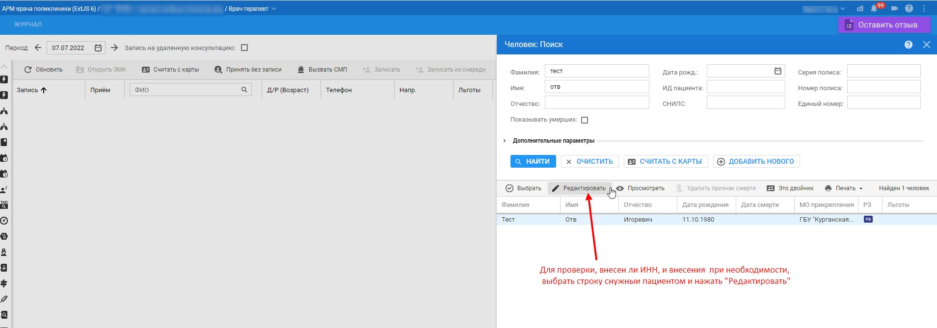

Скриншот №1б.
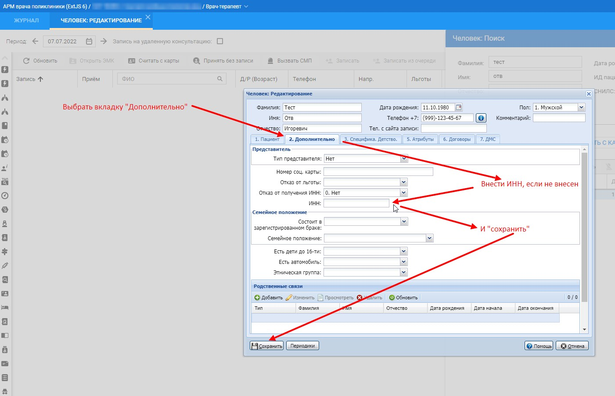
2. Переходим в форме «Человек.Редактирование» на вкладку «Договоры» и добавляем информацию о договоре оказания платных услуг (по выдаче справки на оружие), см. скриншот №2:
Скриншот №2.
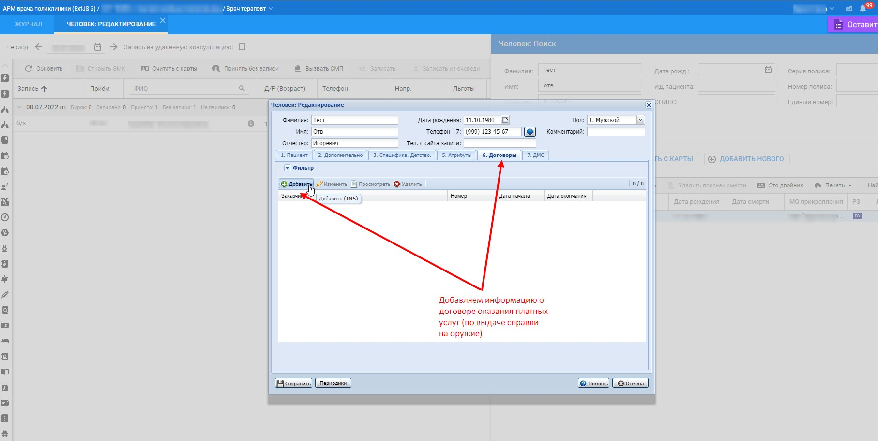

3. При добавлении договора в открывшейся форме «Договоры.Добавление»: тип договора «Средства физ.лиц», указываем нужный номер договора в поле «номер», редактируем дату окончания договора в поле «Дата окончания договора» (по умолчанию ставится текущая дата) и нажимаем «Сохранить», см. скриншоты №3а,3б:
Скриншот №3а:
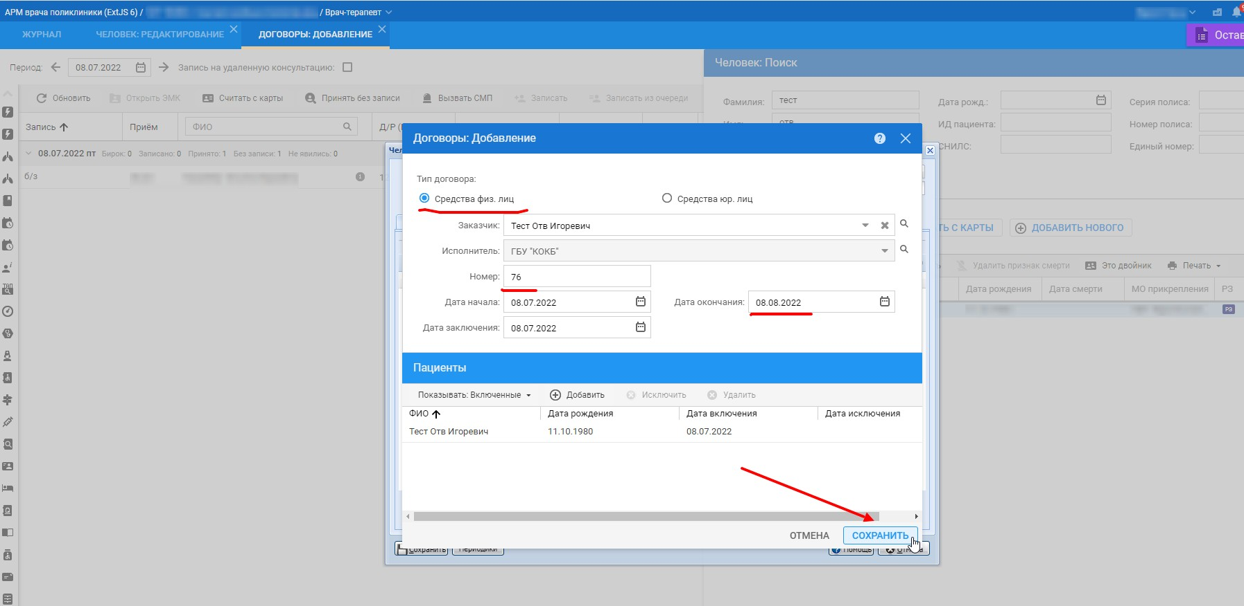

Скриншот №3б.
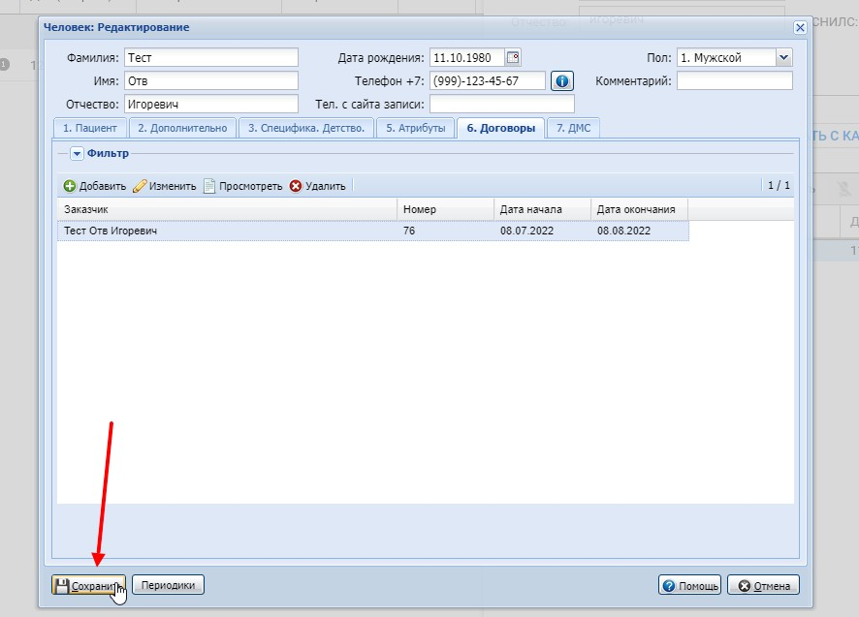
4. Продолжаем работу в АРМ врача поликлиники. БЕЗ ПРЕДВАРИТЕЛЬНОГО ОЗДАНИЯ СЛУЧАЯ сразу нажимаем на соответствующий значок в верхнем правом углу «Создать случай предварительного медицинского освидетельствования», т.е. НАЧИНАЕМ создавать форму «Медицинское заключение об отсутствии медицинских противопоказаний к владению оружием», см. скриншот №4:
Скриншот №4.
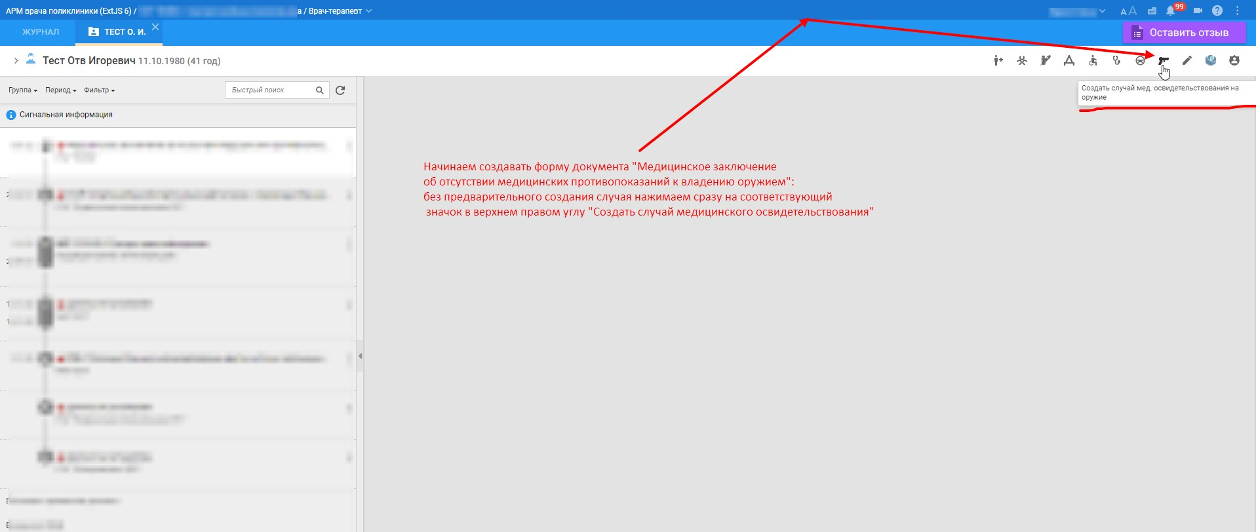
5.В открывшейся форме «Медицинское заключение об отсутствии медицинских противопоказаний к владению оружием» в поле «Вид оплаты» выбираем значение «Средства граждан». При выборе значения "Средства граждан" в поле "Вид оплаты" в поле "Договор" автоматически подставляется информация о договоре (который мы добавили по пациенту (см. начало инструкции). Так как на пациента в текущий момент в ЕРМИС 2.0 может иметься несколько созданных и актуальных договоров оказания платных услуг (как с одной медицинской организацией, так и с несколькими разными медицинскими организациями), нужно в любом случае обязательно проверить, что в поле "Договор" подтянулся именно нужный договор, и при необходимости можно выбрать в этом поле другой (а не автоматически подставленный) договор оказания платных услуг (из выпадающего списка). См. скриншот №5:
Скриншот №5:
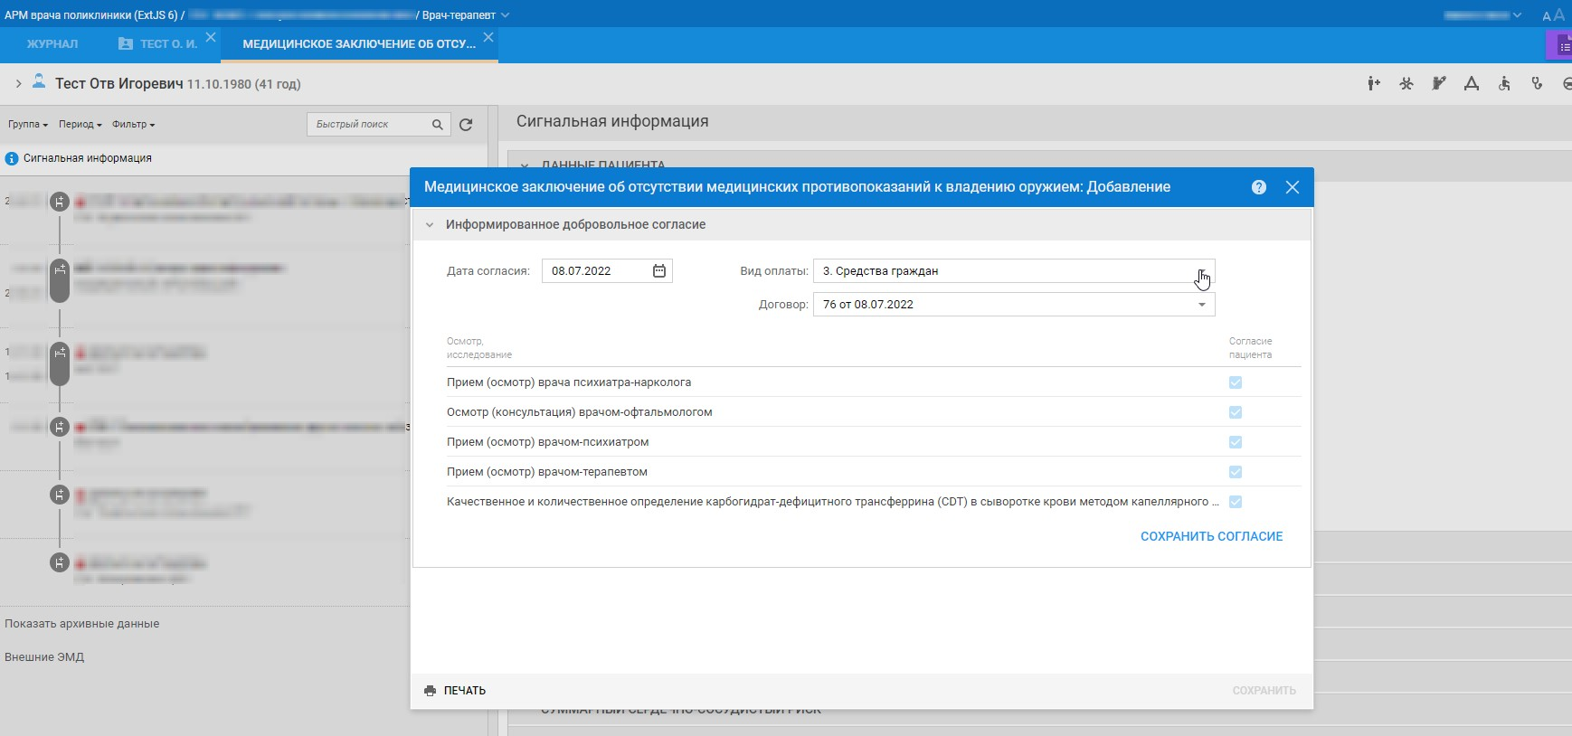
6. Нажать «Сохранить согласие», см. скриншот №6:
Скриншот №6.
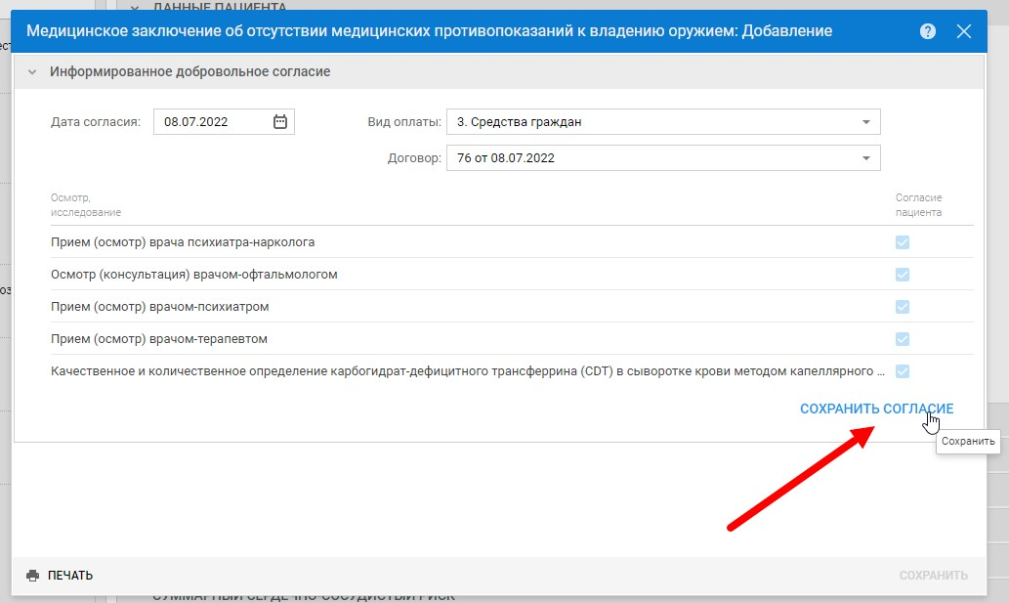
7. В результате предыдущего выполненного шага (в пункте №6 инструкции) на форме отображается «Согласие получено», нажимаем «Сохранить» в нижнем правом углу формы, см. скриншот №7:
Скриншот №7.
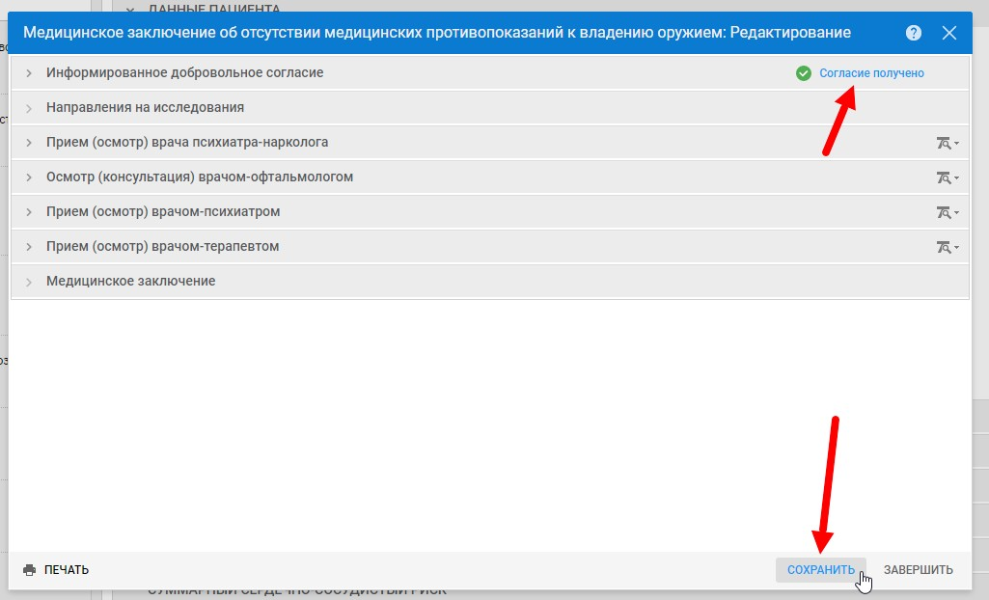
8.После нажатия кнопки «Сохранить» (на предыдущем шаге в пункте №7 инструкции) НАЧАТЫЙ документ «Медицинское заключение об отсутствии медицинских противопоказаний к владению оружием» теперь отображается в дереве случаев пациента и становится доступным для просмотра и внесения данных другими врачами, в частности, становится доступен врачам-психиатрам, врачам психиатрам-наркологам, врачам-офтальмологам. См. скриншот №8:
Скриншот №8.
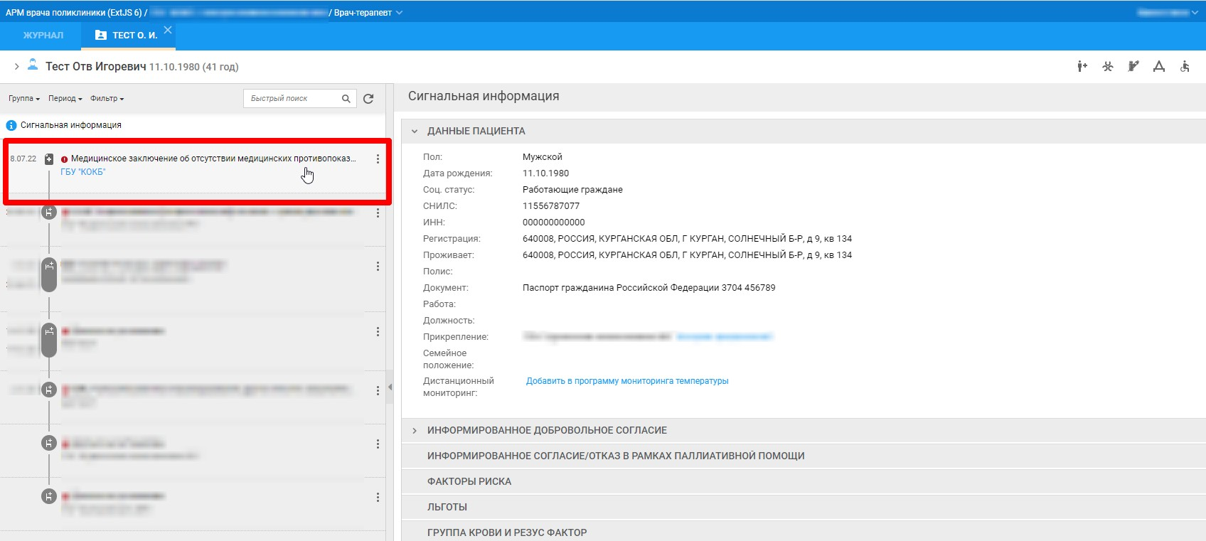
9. Далее врач-терапевт вновь заходит в документ «Медицинское заключение об отсутствии медицинских противопоказаний к владению оружием» в дереве случаев, нажимает в открывшейся форме на раздел «Медицинское заключение» для того, чтобы внести (вручную) в нем серию и номер документа «Медицинское заключение об отсутствии медицинских противопоказаний к владению оружием». Выделенные серии и номера для «Медицинских заключений об отсутствии медицинских противопоказаний к владению оружием» см. в приказе Департамента здравоохранения Курганской области №511 от 20.04.2022г. См. скриншот №9:
Скриншот №9.
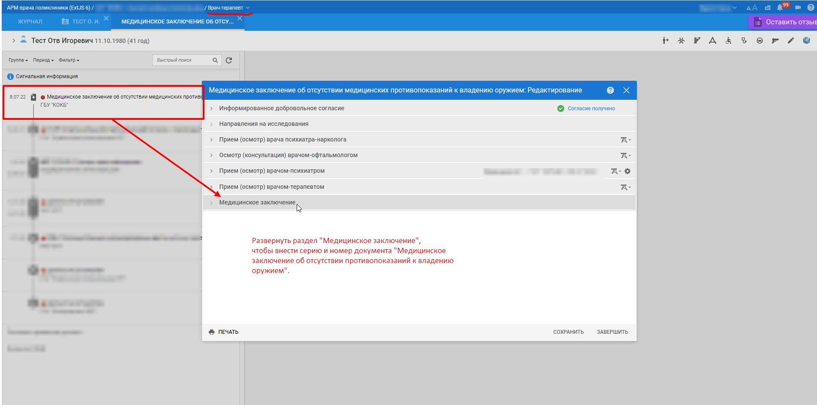
10. Вносим вручную серию и номер (например - 37 (серия) и 220000000 (номер)), нажимаем «Сохранить» (см. пояснения на скриншоте №10):
Скриншот №10.
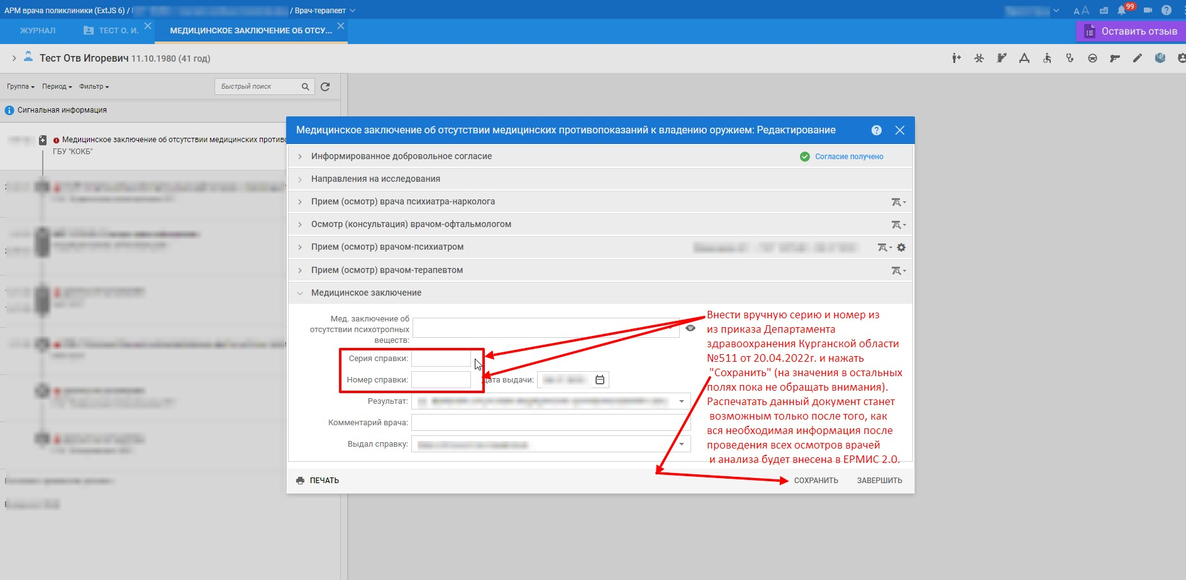
11. Далее врач-терапевт в разделе «Направления на исследования» (в самой форме «Медицинского заключения об отсутствии противопоказаний к владению оружием» при необходимости может сформировать направления к врачам (к врачу-психиатру, к врачу психиатру-наркологу, к врачу-офтальмологу). См. скриншот №11:
Скриншот №11.
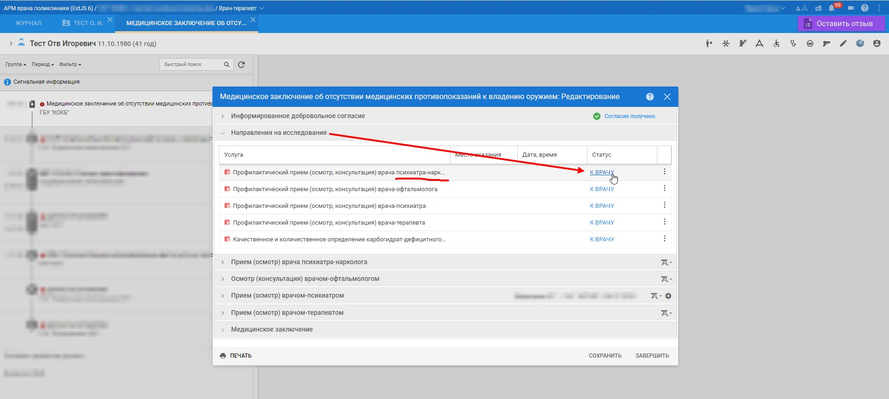

12. Если направляем на консультацию в другую МО, то нажимаем «Направление в другую МО», см. скриншот №12:
Скриншот №12.
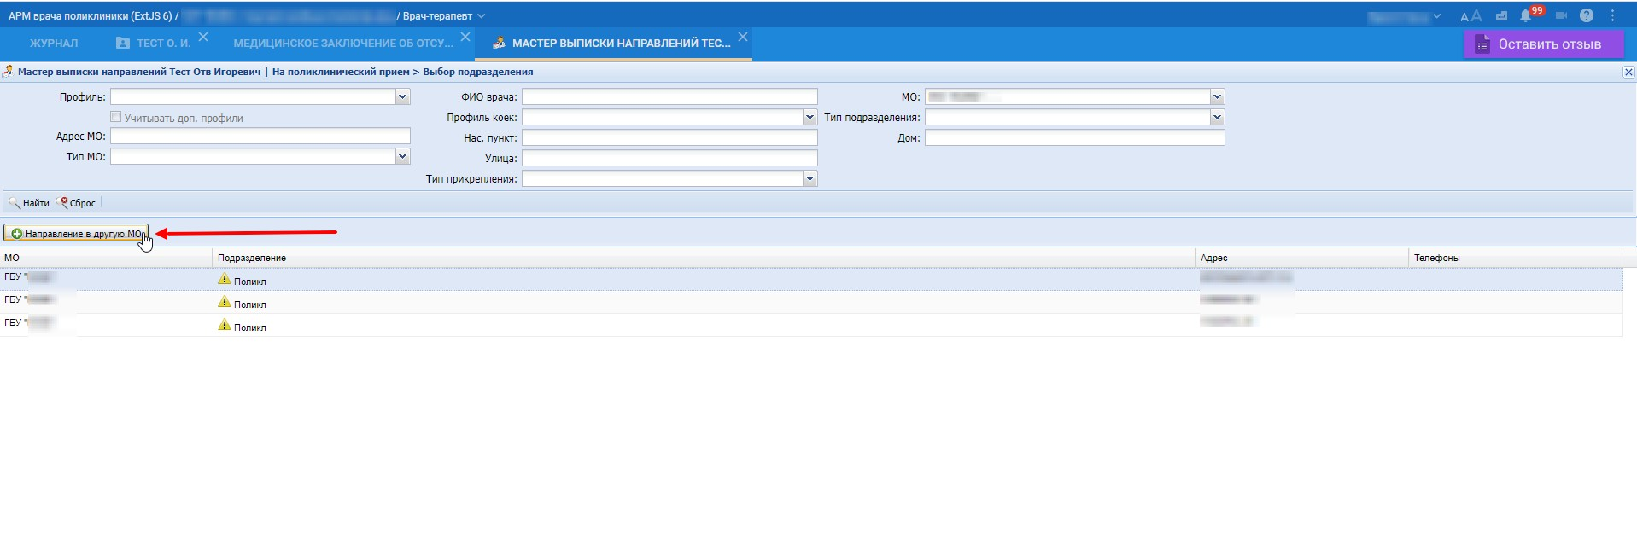
13.В отрывшейся форме «Направление.Добавление» в поле «Вид оплаты» выбираем значение «Средства граждан», при этом в поле «Договор» автоматически подставляется договор оказания платных услуг (проверяем, правильный ли договор подставился - уже описывалось ранее в этой инструкции в пункте №5), для указания организации направления (т.е. МО, в которую направляем на прием врача, в данном случае, врача психиатра-нарколога) нажимаем на значок «лупы», см. скриншоты №13,14:

Скриншот №13.
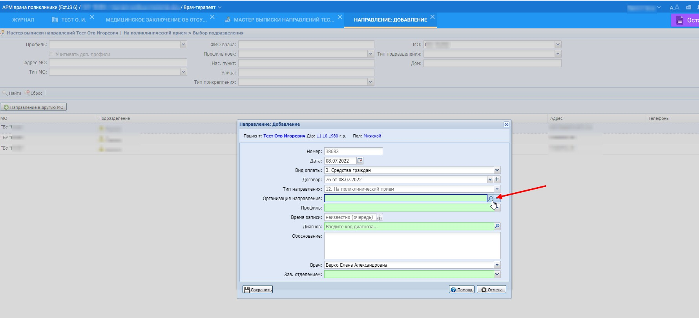

Скриншот №14.
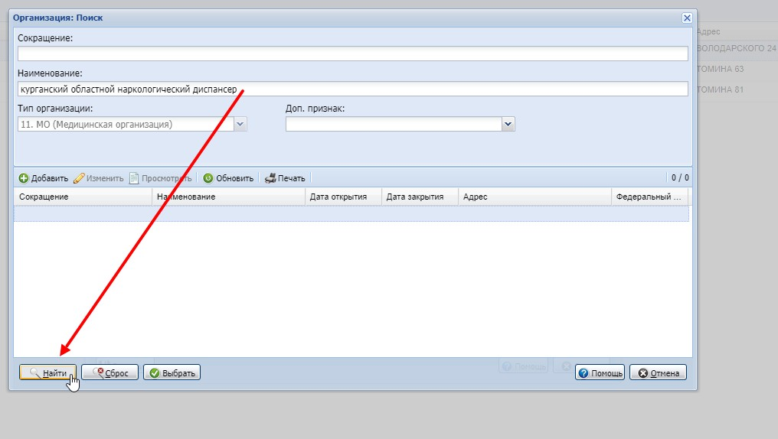

15.После введения наименования и нажатия кнопки «Найти» появилась строка с нужной МО (в нашем примере – Курганский областной наркологический диспансер), нажимаем кнопку «Выбрать», см. скриншот №15:
Скриншот №15.
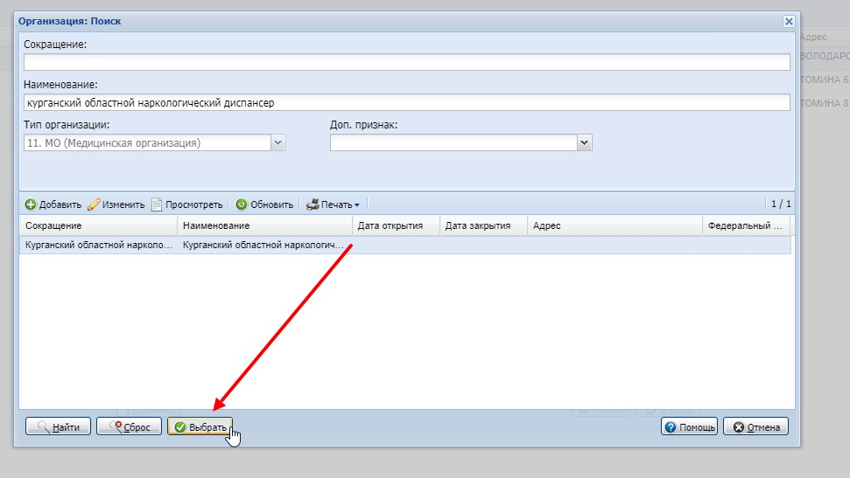
16. После нажатия «Сохранить» открывается форма, в ней в поле «Организация направления» автоматически вставился ранее выбранный «Курганский областной наркологический диспансер», выбираем профиль «159.наркология», ставим диагноз, например, Z02.7, заполняем поле «Обоснование», в поле «Врач» врач-терапевт подтянулся автоматически, в поле «Зав. отд.» выбираем нужного заведующего отделением из выпадающего списка и нажимаем «Сохранить», см. скриншот №16:
Скриншот №16.

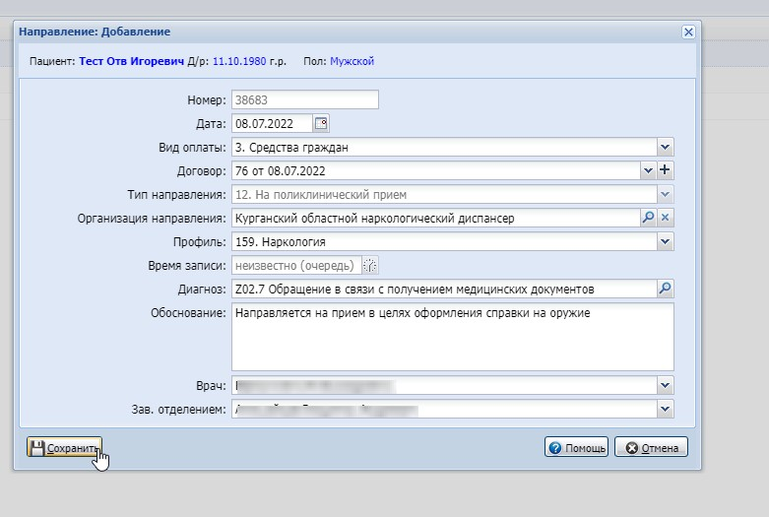

17. При выполнении вышеописанных действий пациент ставится в очередь или пациента можно записать на конкретные дату и время (при условии, что открыто соответствующее расписание на прием к врачам и имеются свободные бирки в открытом расписании на момент попытки записи пациента). В нашем примере пациент просто поставлен в очередь. Сформированное направление можно распечатать при необходимости и отдать пациенту на руки. См. скриншот №17:
Скриншот №17.
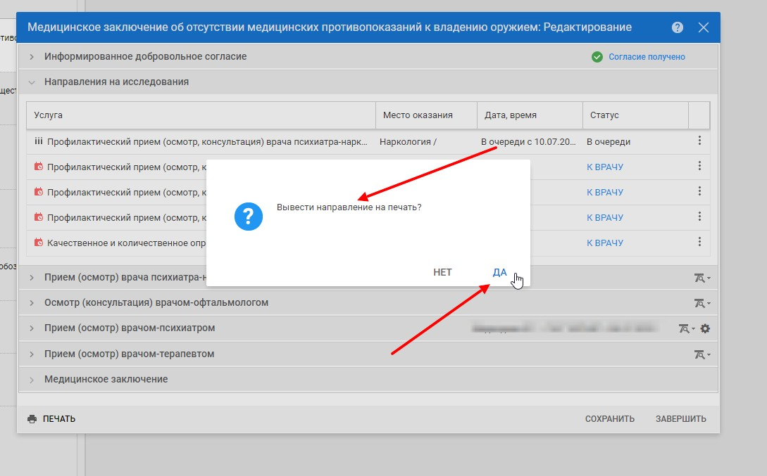
18. Вид распечатываемого направления – см. скриншот №18:
Скриншот №18
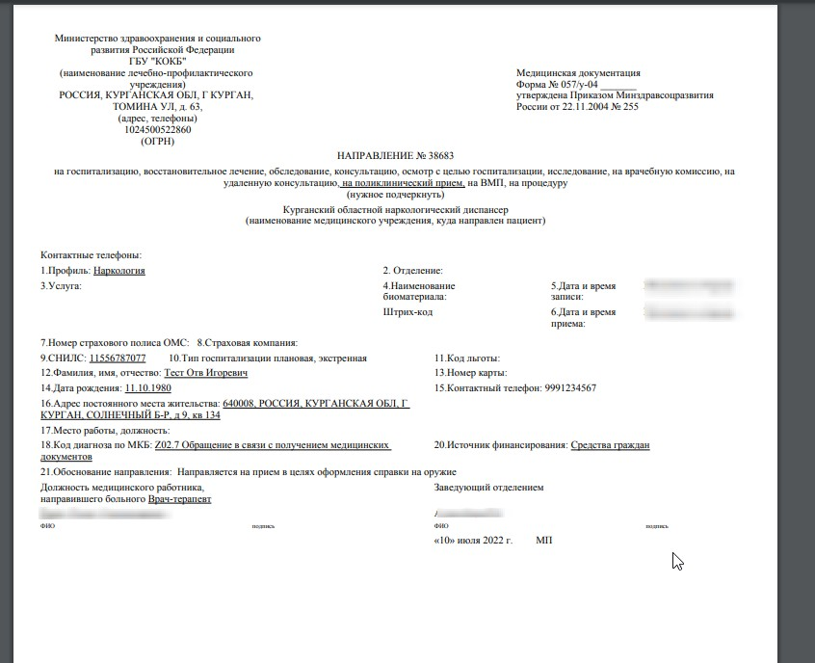
19. Далее создаем направление к врачу-офтальмологу, для примера работающему в «нашей» медицинской организации, см. скриншот 19:
Скриншот №19
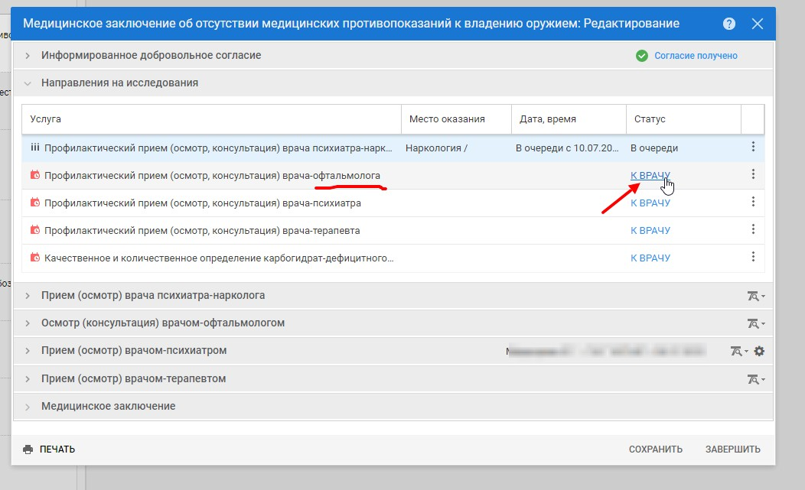
20. Выбираем в поле «МО» «свою» медицинскую организацию и нажимаем «Найти», см. скриншот №20:
Скриншот №20
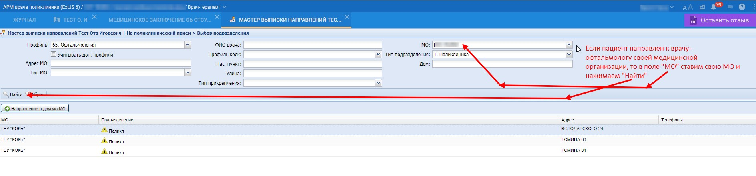
21. Можно выбрать свободную бирку из имеющихся свободных бирок в расписании, см. скриншот №21:
Скриншот №21.
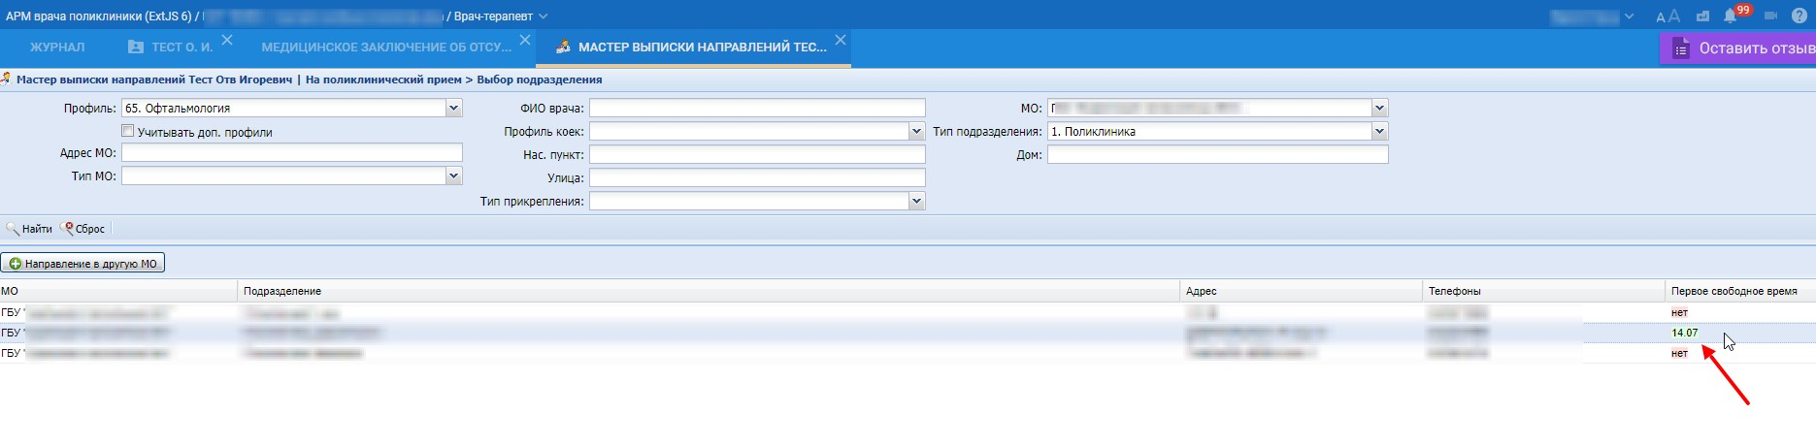

22. Аналогично создается направление к врачу-офтальмологу ( профиль выбирается – « 65.Офтальмология», см. скриншот №22:
Скриншот №22.
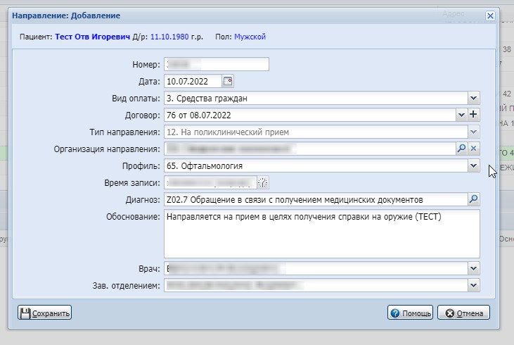

23.При необходимости направлеие к врачу-офтальмологу можно распечатать и отдать на руки пациенту, см. скриншот №23:
Скриншот №23
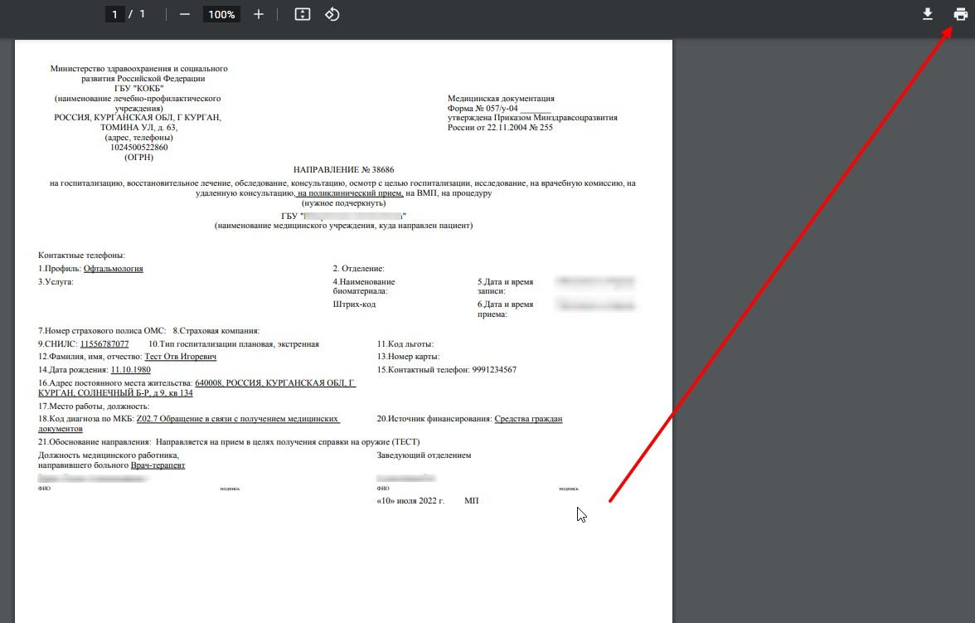

24. По аналогии вышеописанному создается направление к врачу-психиатру, см. скриншот №24:
Скриншот №24.
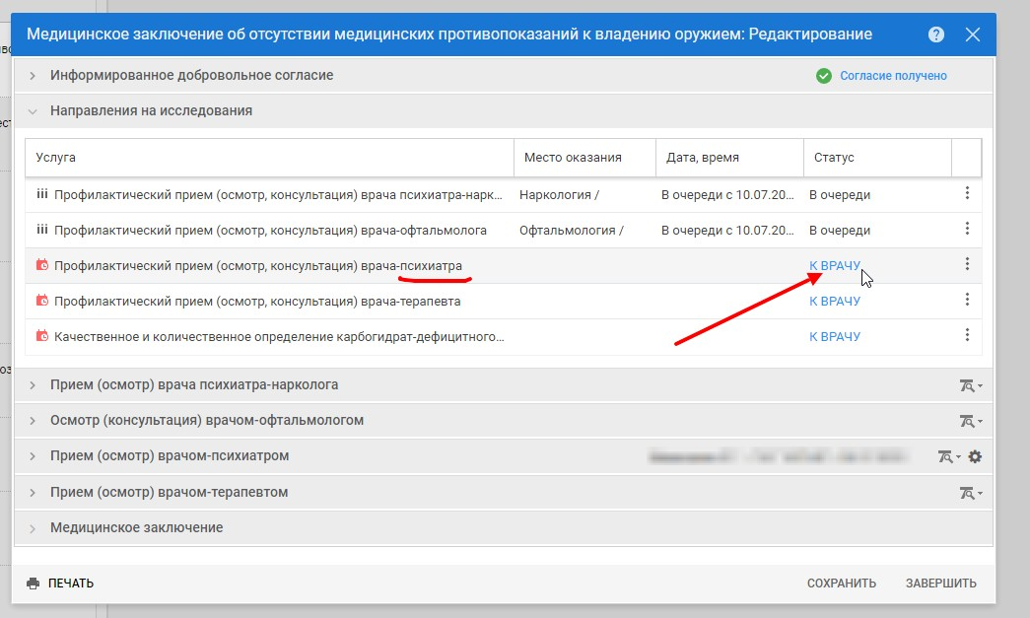
25. В поле «организация направления указываем ГКУ «Курганская областная психоневрологическая больница», или ГКУ «Шадринский областной психоневрологический диспансер» или другую медицинскую организацию (в которую Вы направляете для осмотра врача-психиатра в рамках оформления справки на оружие) или в «свою» медицинскую организацию если у Вас в штате есть свой врач-психиатр), см. скриншот 25:
Скриншот №25.
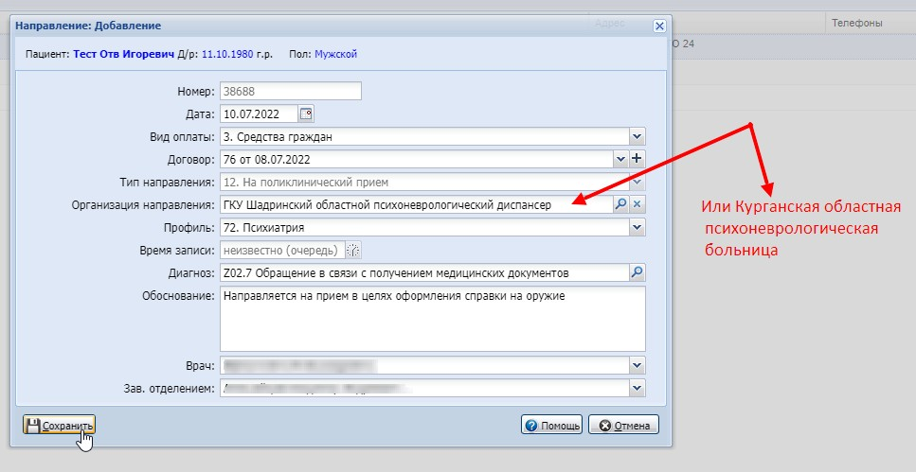

26.Врач-терапевт может при необходимости и возможности (если:1)точно известна дата, когда пациент придет к врачу-терапевту повторно, успев пройти всех врачей со сдачей неоходимого анализа и 2) имеется открытое расписание к врачу-терапевту и есть свободные бирки для записи)) записать пациента к себе на повторный прием (после прохождения всех врачей-специалистов со сдачей необходимого анализа) на кокретную дату и время, см. скриншот №26:
Скриншот №26
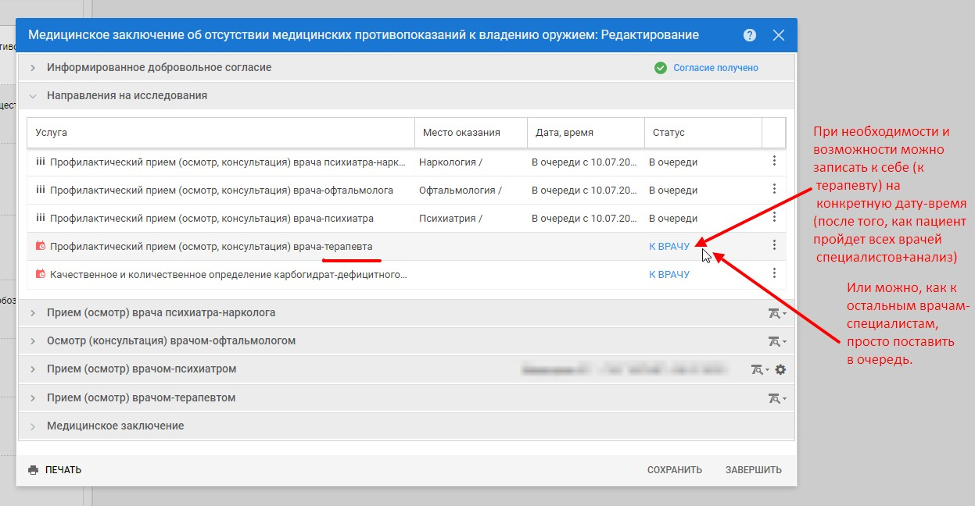
27. Строкой «Качественное и количественное определение карбигидрат-дефицитного…..», имеющейся здесь, пользоваться НЕ БУДЕМ, так как на услугу В 01.045.012 («Проведение судебно-химической и химико-токсикологической экспертизы…..» будет направлять сам врач психиатр-нарколог и не отсюда, а из своего отдельно созданного случая оказания медицинской помощи (будет описано далее в инструкции в соответствующем разделе).
Скриншот №27
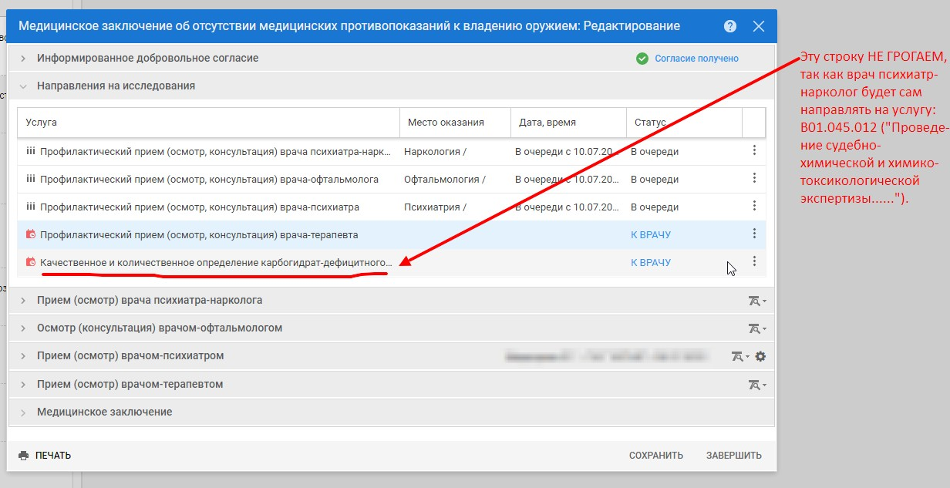

28. В нашем примере мы не стаи записывать пациента на повторный прием к себе (к врачу-терапевту), нажимаем далее «Сохранить», см. скриншот №28:
Скриншот №28
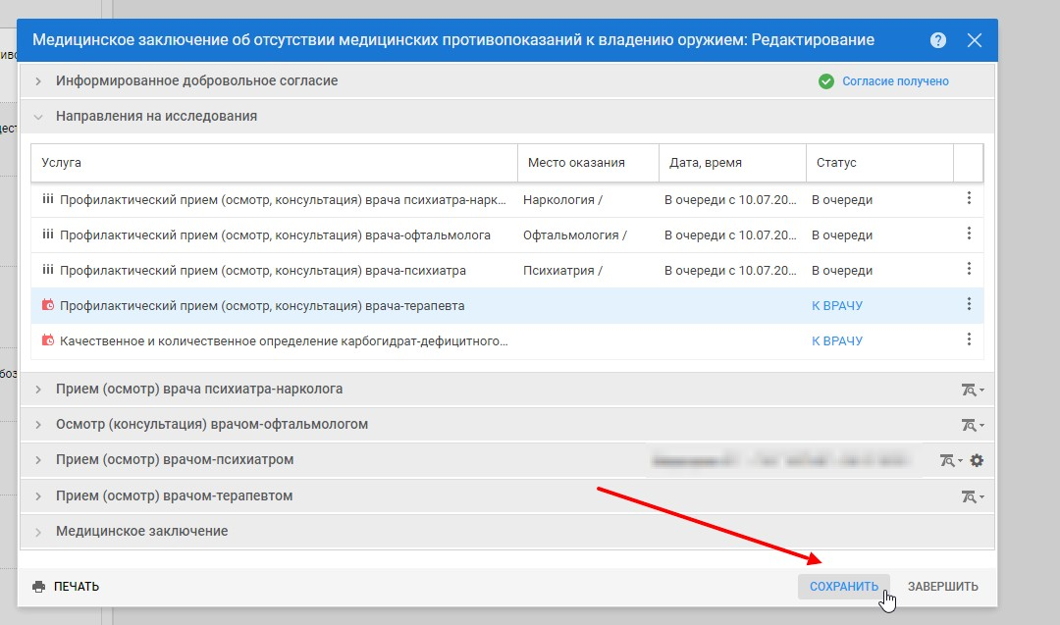
Далее пациенту разъясняется, каких врачей-специалистов и в каких медицинских организациях он должен пройти, после чего прийти на прием к врачу-терапевту. Нет необходимости давать пациенту что-либо распечатанное на руки, так как врач психиатр, врач психиатр-нарколог, врач-офтальмолог увидят в дереве случаев у пациента начатое врачом-терапевтом «Медицинское заключение об отсутствии противопоказаний к владению оружием», и пациенту при обращении к ним нужно будет лишь сказать причину обращения, т.е. «Осмотр для справки на оружие». Но если все-таки по каким-то причинам есть необходимость дать пациенту на руки какие-либо документы в бумажном виде, то можно на руки выдать распечатанные направления в Курганский областной наркологический диспансер, Курганскую областную психоневрологическую больницу и к врачу-офтальмологу. Внесение всей информации, описанное в п. №1 – п. №28 (т.е. в разделе №2 инструкции), обязательно ДО ТОГО, как пациент после врача-терапевта пойдет на прием к другим врачам, так как они будут заходить в ЕРМИС 2.0 в начатый врачом-терапевтом документ «Медицинское заключение об отсутствии противопоказаний к владению оружием» и смотреть внесенный врачом-терапевтом серию и номер этого документа. После прохождения всех врачей-специалистов со сдачей необходимого анализа пациент обращается на прием к врачу-терапевту для получения (или не получения – при выявлении противопоказаний к владению оружием) справки на оружие, а именно, документа «Медицинское заключение о отсутствии противопоказаний к владению оружием». Следующий раздел этой инструкции, предназначенный для врача-терапевта – раздел №8 (описаны действия врача-терапевта по внесению оставшейся информации в ЕРМИС 2.0 после того, как пациент пройдет всех врачей-специалистов и придет к врачу-терапевту на прием). Разделы инструкции №3-№7,9 – для остальных участников процесса.

Раздел №3.

2 этап (ДЛЯ ВРАЧЕЙ-ПСИХИАТРОВ).

«Внесение в ЕРМИС 2.0 всей необходимой информации врачом-психиатром».
Пункты инструкции с №1 по №28 предназначены для врачей-терапевтов. Врачи-психиатры смотрят данную инструкцию именно с пункта №29.
29. При обращении пациента на прием к врачу-психиатру с целью оформления в ЕРМИС 2.0 справки на оружие (а именно, документа «Медицинское заключение об отсутствии противопоказаний к владению оружием») вначале осуществляется проверка, состоит или не состоит на момент обращения пациент на учете у врача-психиатра. В ЕРМИС 2.0 ведется «Регистр по психиатрии». Для получения врачу-психиатру доступа к регистру по психиатрии администратором МО должна быть добавлены соответствующая группа прав («Регистр по психиатрии») врачу-психиатру. Т.е. , если Вы не можете зайти в регистр по психиатрии, то нужно обратиться к вашему администратору МО и уточнить, добавил ли он Вам группа прав «Регистр по психиатрии». В АРМ врача поликлиники врач-психиатр выбирает в журнале пункт «Регистры по заболеваниям», далее - пункт «Регистр по психиатрии», см. скриншот №29:

Скриншот №29.
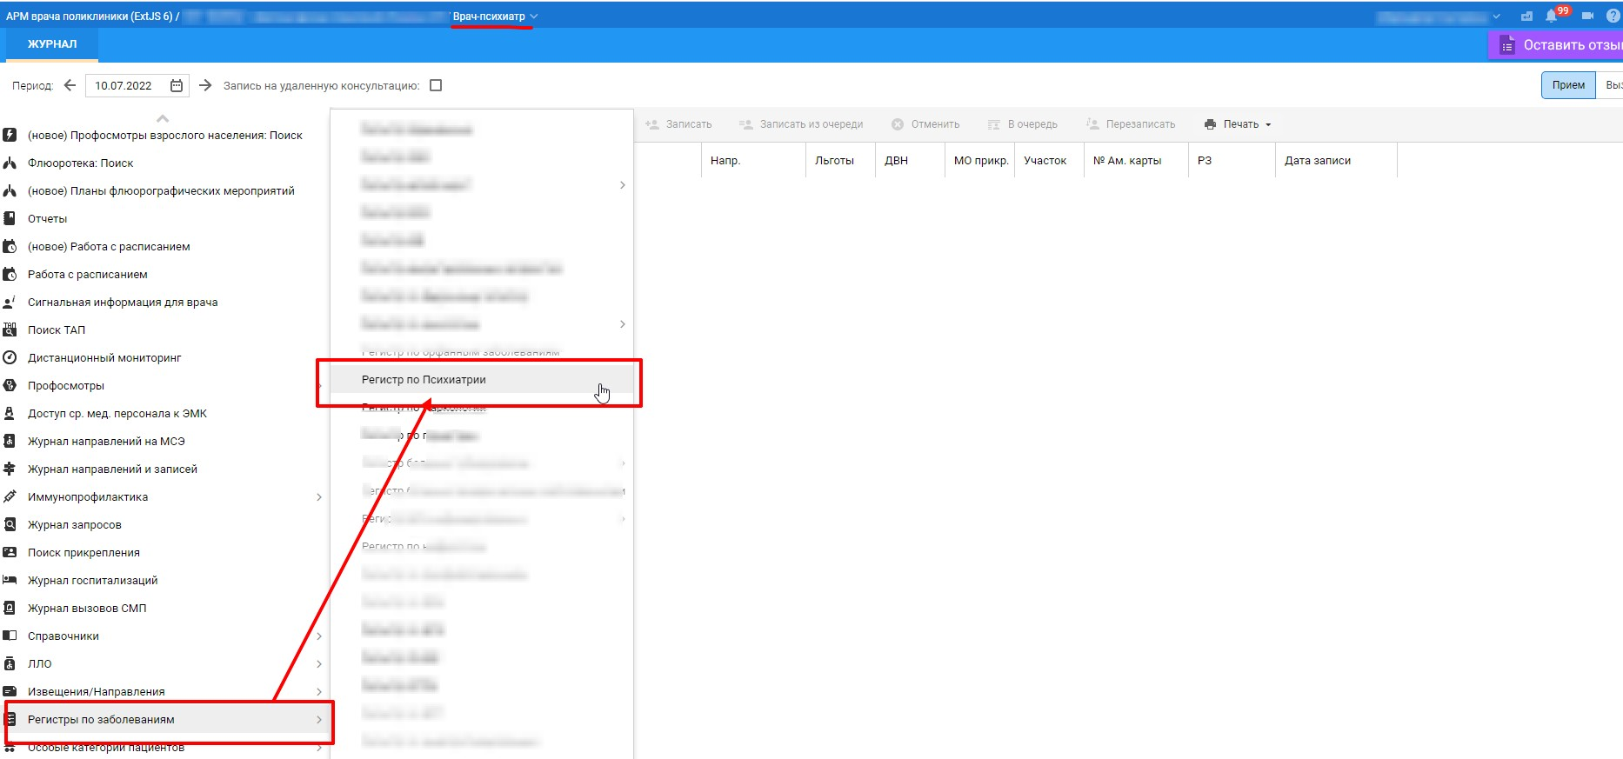

30. Чтобы посмотреть общее количество записей в регистре по психиатрии, нажать на слово «всех» или на кнопку «Показать общее количество», см. скриншот №30:
Скриншот №30
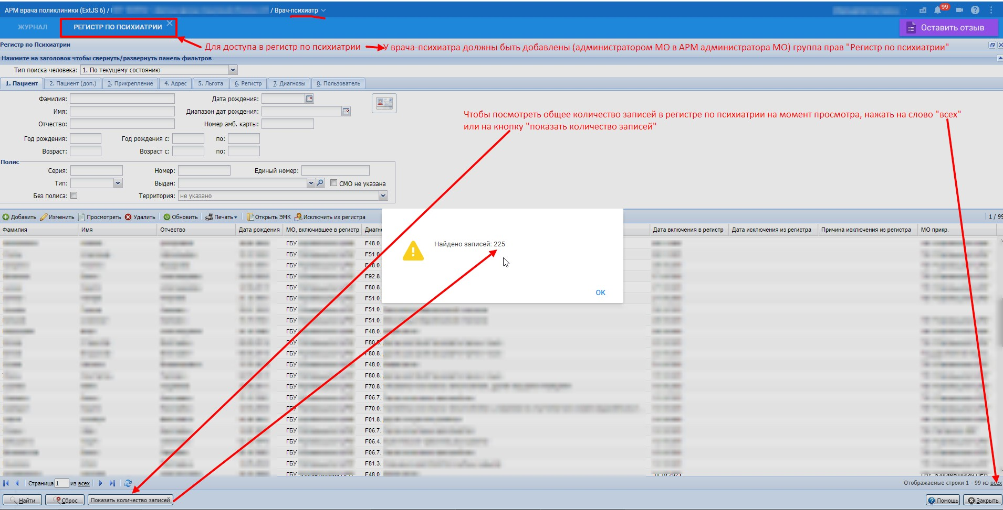

31. Для поиска нужно пациента достаточно ввести фамилию, имя, отчество пациента в соответствующих полях, см. скриншот №31:
Скриншот №31.
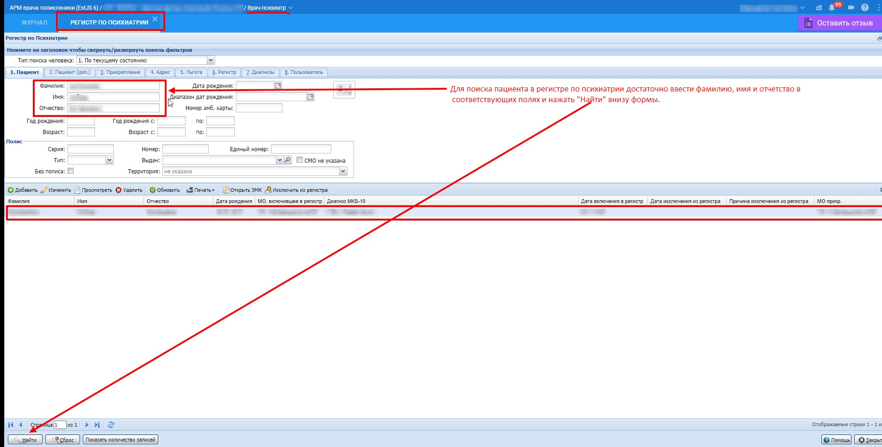

32. После уточнения, состоит ли на учете у врача-психиатра обратившийся пациент, нажимаем «Принять без записи», в форме «Человек.поиск» находим нужного пациента, выделяем строку с нужным пациентом, нажать «Редактировать»0см. скриншот №32:
Скриншот №32.
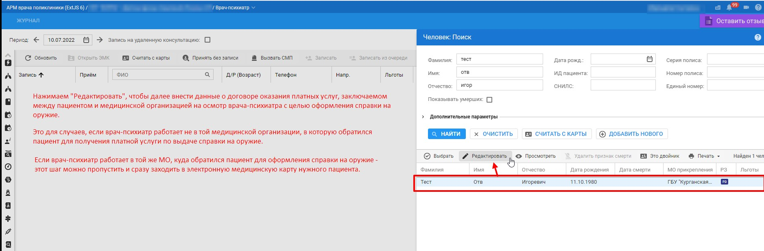

33. Добавляем информацию о договоре оказания платных услуг ( по аналогии с добавлением врачом-терапевтом договора оказания платных услуг – описано в пунктах №1-№3 данной инструкции – на с.7- с.12), см. скриншоты №33, 34, 35:

Скриншот №33.
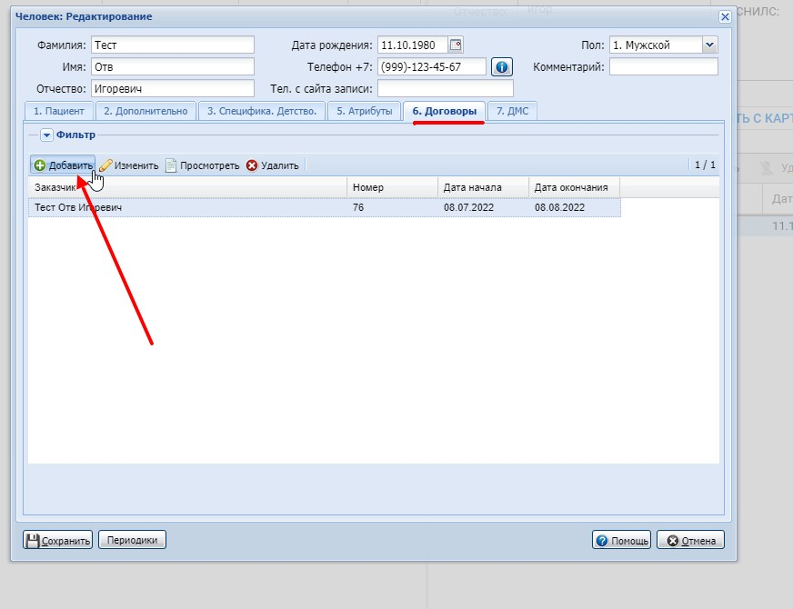
34. Зполняем нужные поля, нажимаем «Сохранить», см. скриншот №34:
Скриншот №34.
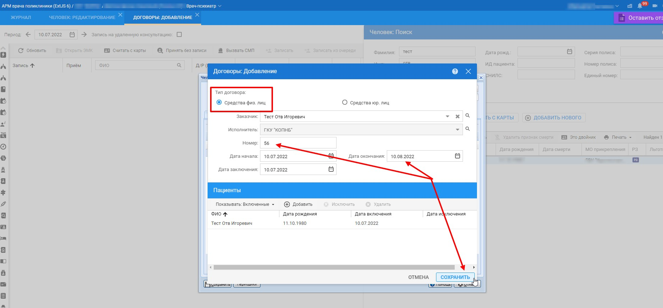

35. Нажимаем «Сохранить», см. скриншот №35:
Скриншот №35.
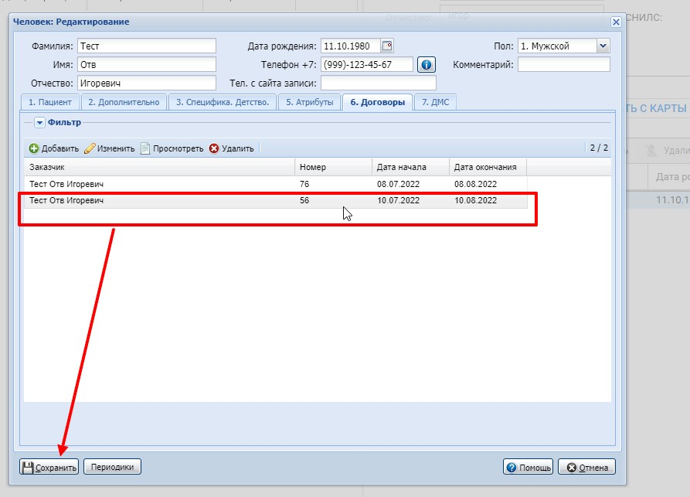

36. Переходим в электронную медицинскую карту пациента (далее – ЭМК) пациента, ищем в дереве случаев пациента документ «Медицинское заключение об отсутствии противопоказаний к владению оружием», который ранее начат врачом-терапевтом, и заходим в него, переписываем себе из него (для указания в дальнейшем в своих документах в ЕРМИС 2.0) серию и номер этого документа, внесенные ранее врачом-терапевтом в него (нажимая на раздел «Медицинское заключение»). См. скриншот №36:
Скриншот №36.
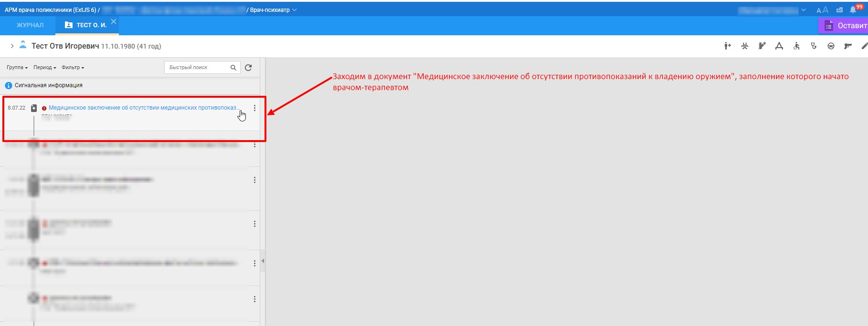

37. Врач-психиатр создает новый случай на пациента, см. скриншот №37:
Скриншот №37.
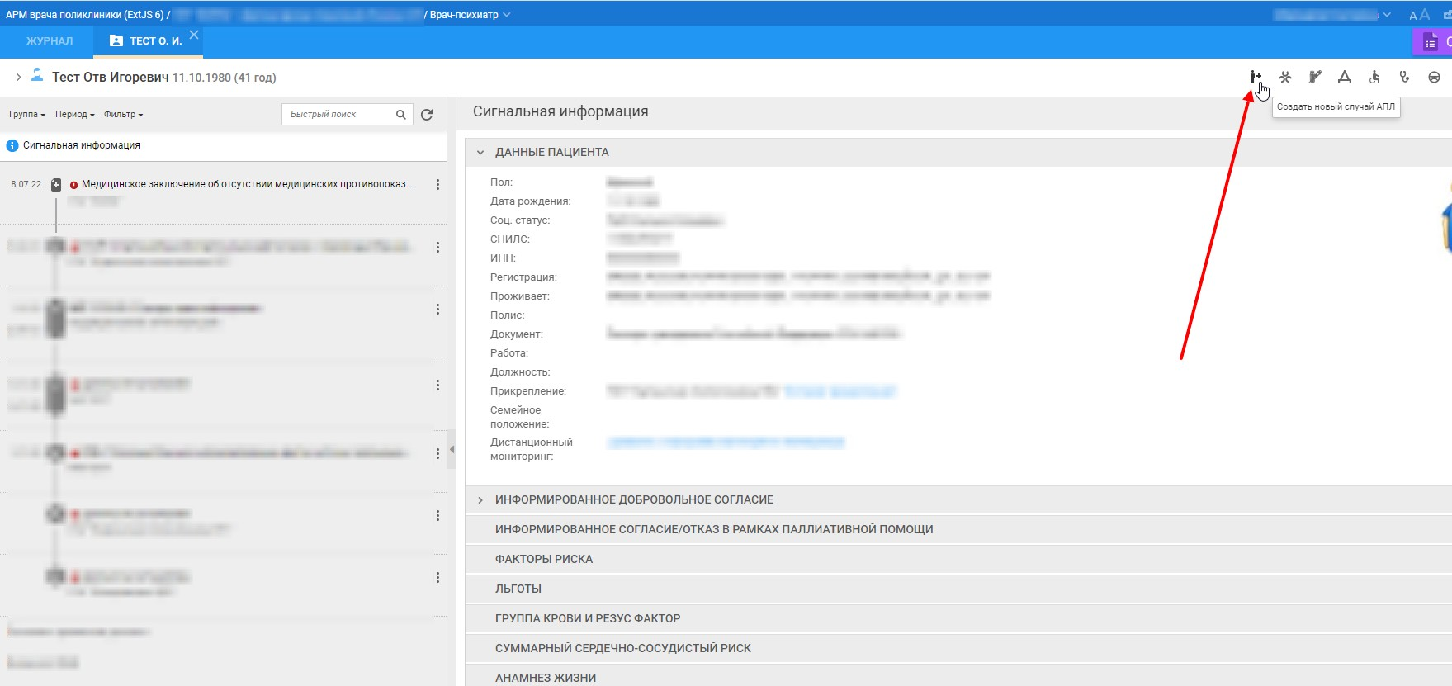

38. Заполняем поля, обращая внимание на выделенные красным, см. скриншот №38:
Скриншот №38.
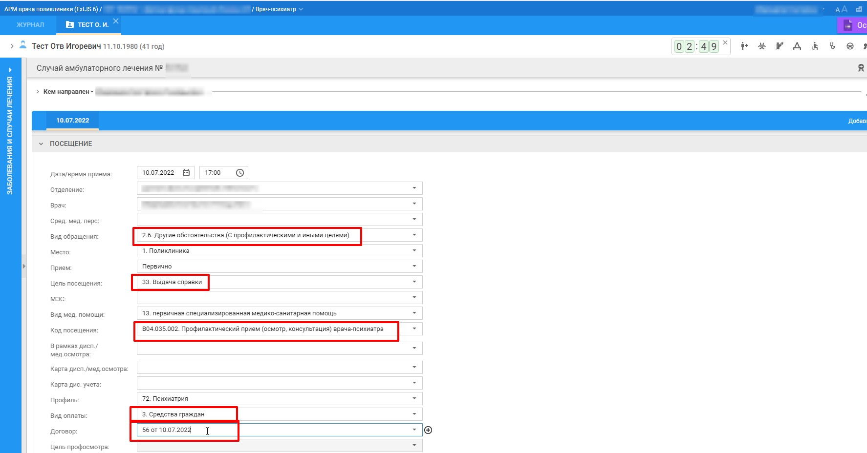

39. После заполнения всех полей посещения (протокол в пункте «осмотр» заполним после (обязателен для заполнения), но можно и сразу сейчас) переходим к разделу «Справки», нажимаем «Добавить справку», см. скриншот №39:
Скриншот №39.
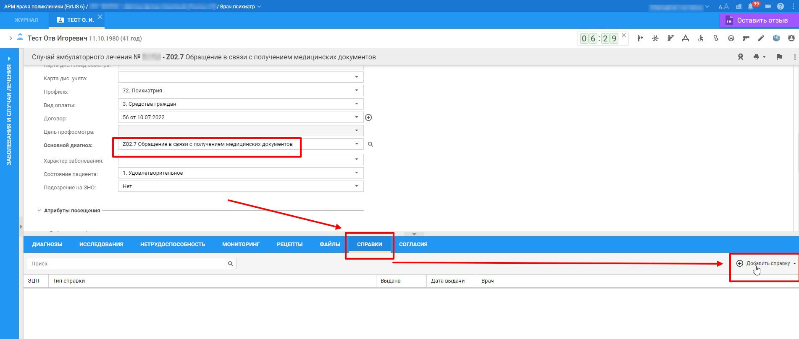

40.Выбираем пункт «Справка о состоянии на учете в диспансере»,см. скриншот №40:
Скриншот №40.
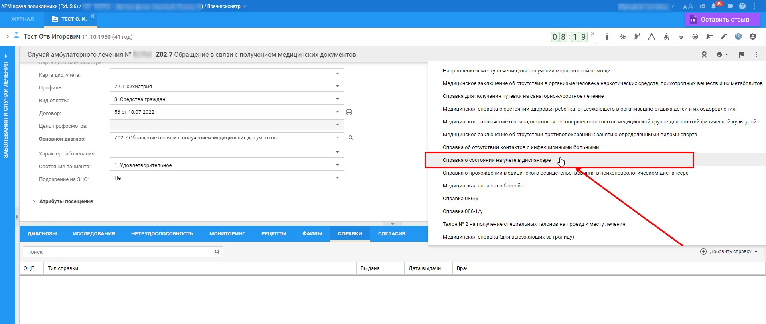

41.Заполняем справку (серию и номер вносим вручную, при этом указываем те же серию и номер, которые присвоил врач-терапевт документу «Медицинское заключение об отсутствии противопоказаний к владению оружием» - см. раздел «Медицинское заключение» данного документа в дереве случаев пациента, про это написано в пункте №36 инструкции). При необходимости можно продублировать дату окончания действия справки в поле «Комментарий» (так как в печатной форме не выводится это значение из поля «Дата окончания действия», см. скриншот №41:
Скриншот №41.
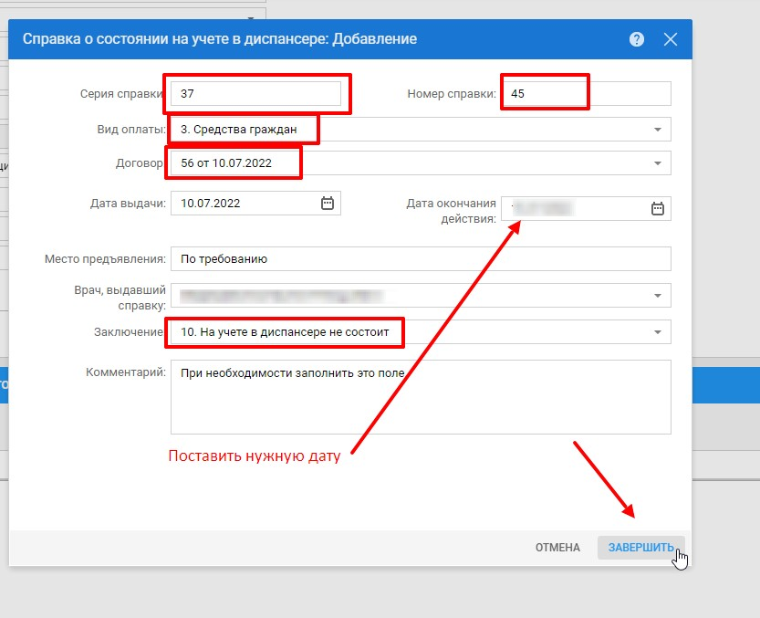
42. При необходимости можно распечатать справку (+поставить нужные печати), как на данном этапе, так и позднее – после подписания электронной цифровой подписью врача, см. скриншот №42:
Скриншот №42.
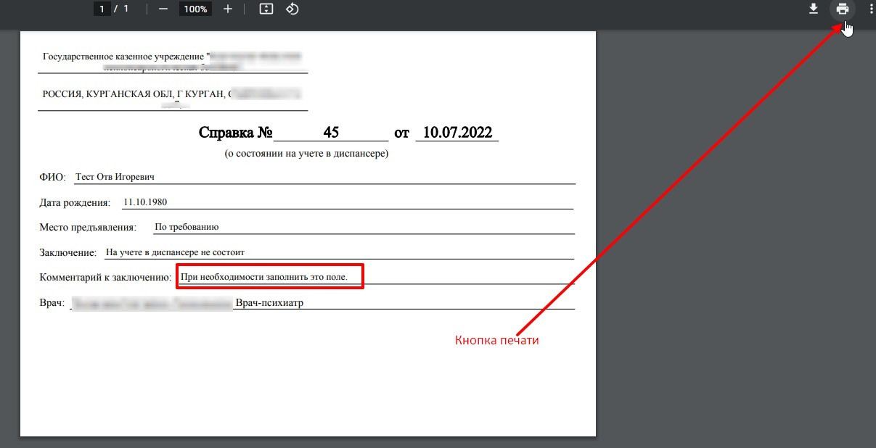

43. Обязательно подписываем своей электронной цифровой подписью (врача-психиатра) данную справку, см. скриншот №43:
Скриншот №43.
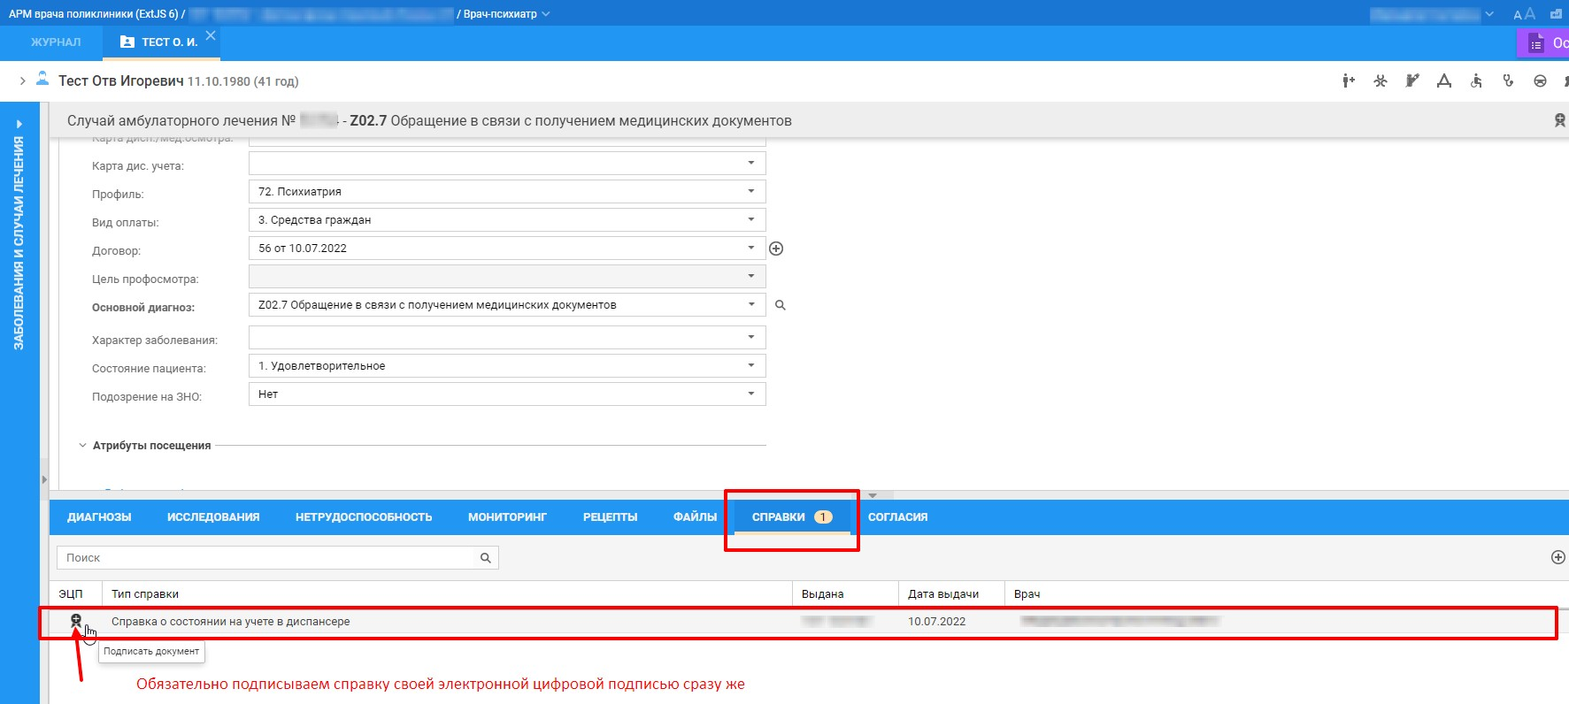

44. Нажимаем «Подписать», в результате формируется структурированный электронный медицинский документ (далее – СЭМД) «Справка о состоянии на учете в диспансере», см. скриншот №44:
Скриншот №44
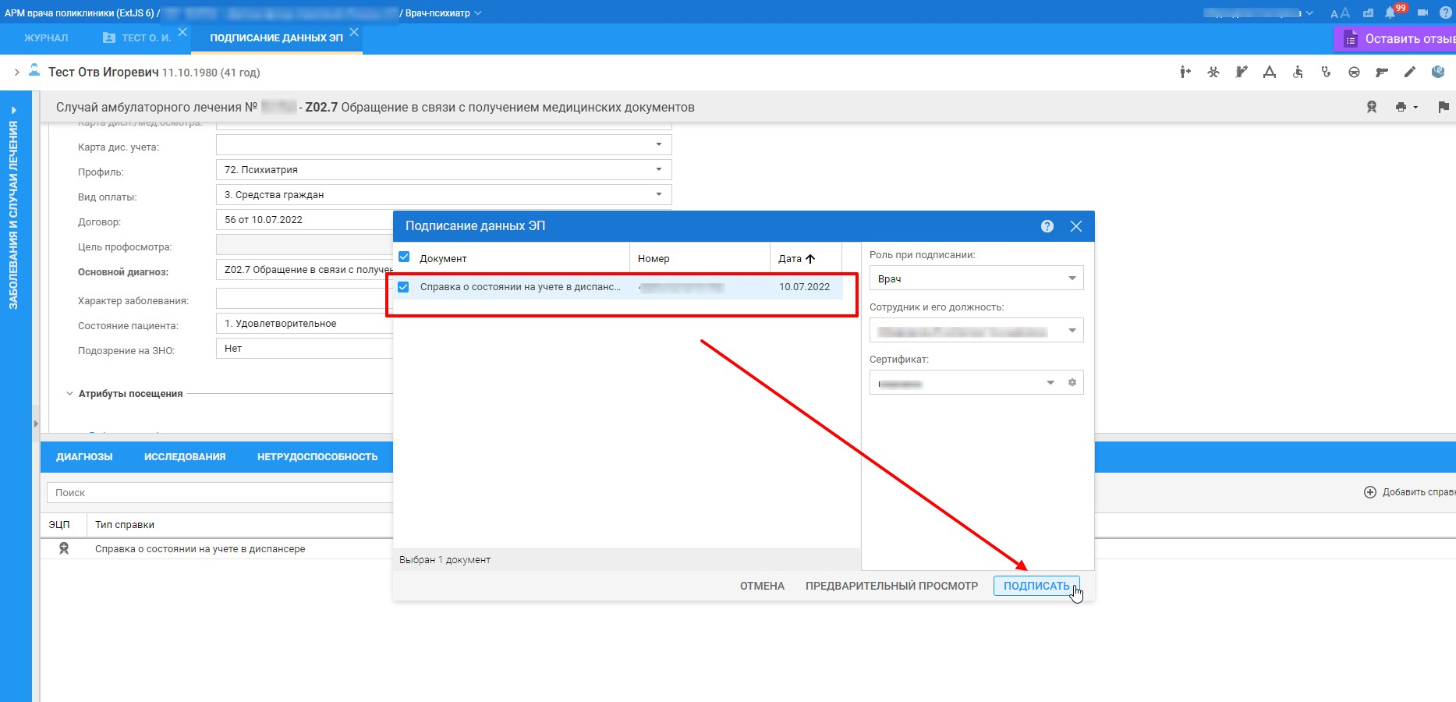

45. Далее делаем «Справку о прохождении медицинского освидетельствования в психоневрологическом диспансере», см. скриншот №45:
Скриншот №45.
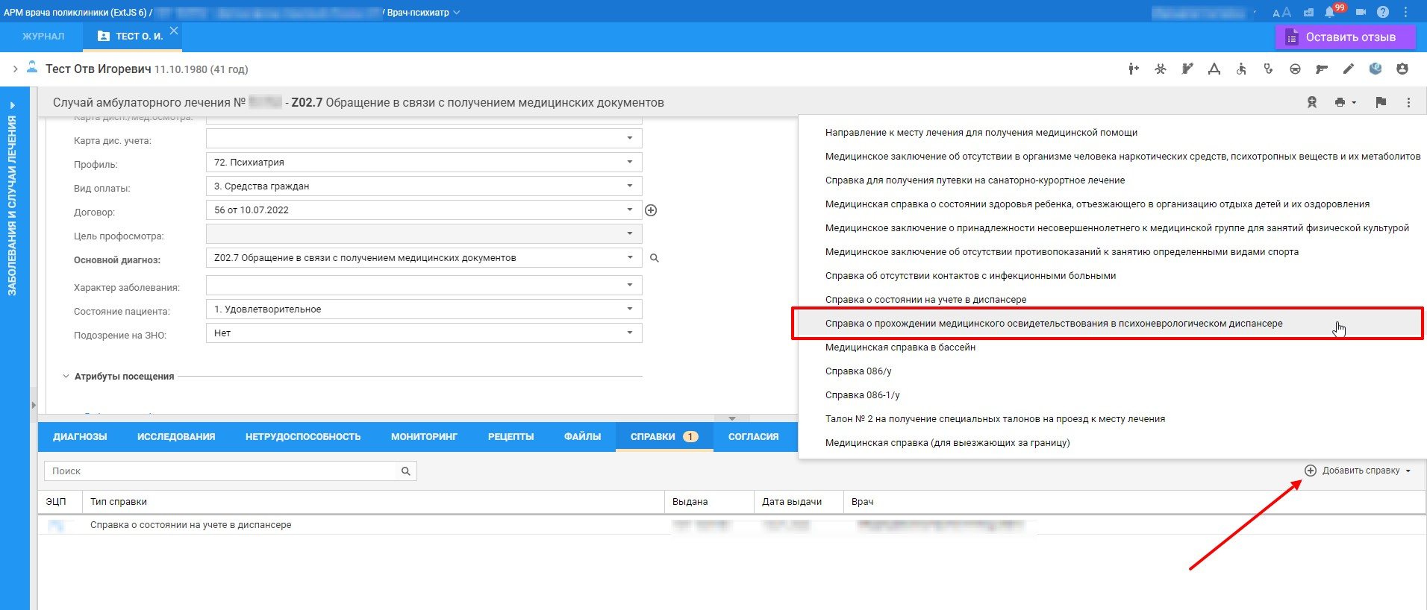

46. Заполняем все поля, в том числе, серию и номер (серию и номер вносим вручную , при этом указываем те же серию и номер, которые присвоил врач-терапевт документу «Медицинское заключение об отсутствии противопоказаний к владению оружием» - см. раздел «Медицинское заключение» данного документа в дереве случаев пациента, про это написано в пункте №36 инструкции), нажимаем «Завершить», см. скриншот №46:
Скриншот №46.

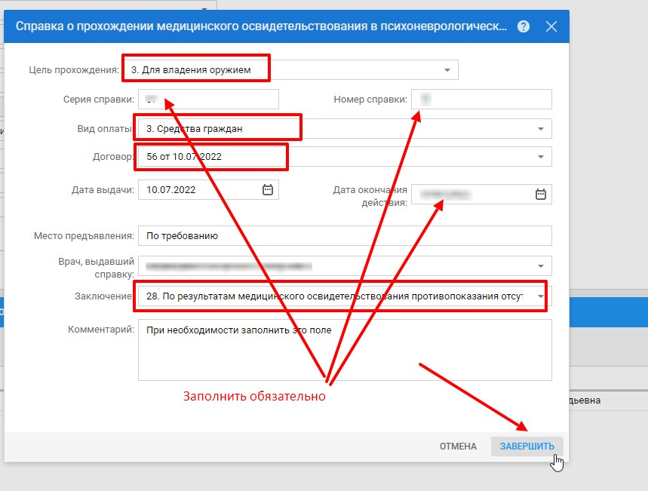
47. При необходимости можно распечатать справку (+поставить нужные печати), как на данном этапе, так и позднее – после подписания электронной цифровой подписью врача, см. скриншот №47:
.
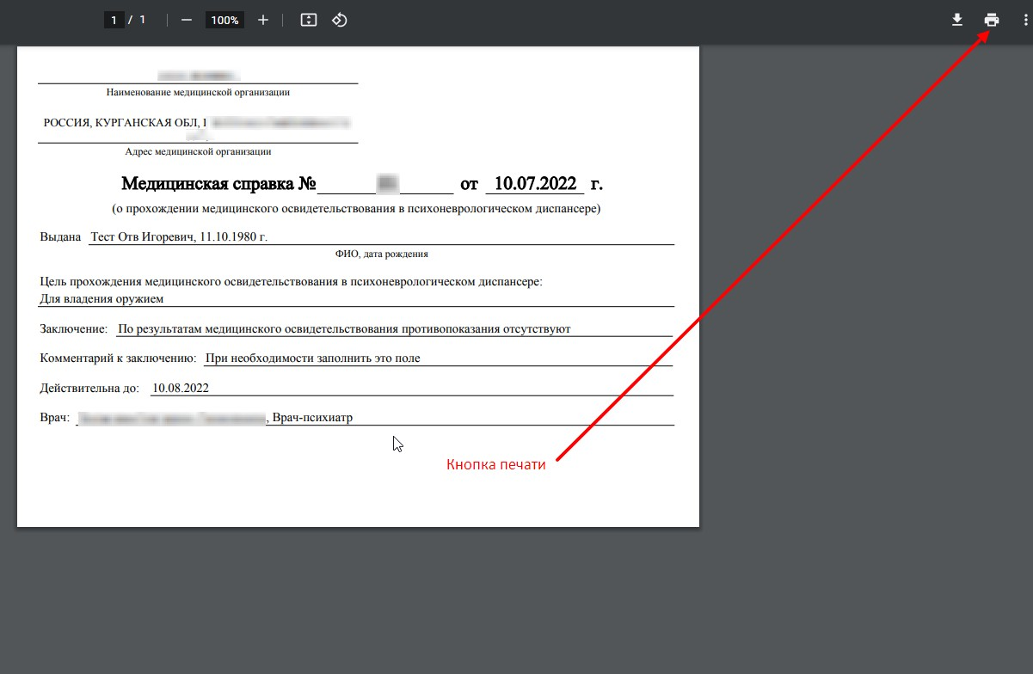
48. Обязательно подписываем эту справку тоже своей электронной цифровой подписью (врача-психиатра) аналогично пункта №44 инструкции, см. скриншот №48:
Скриншот №48.
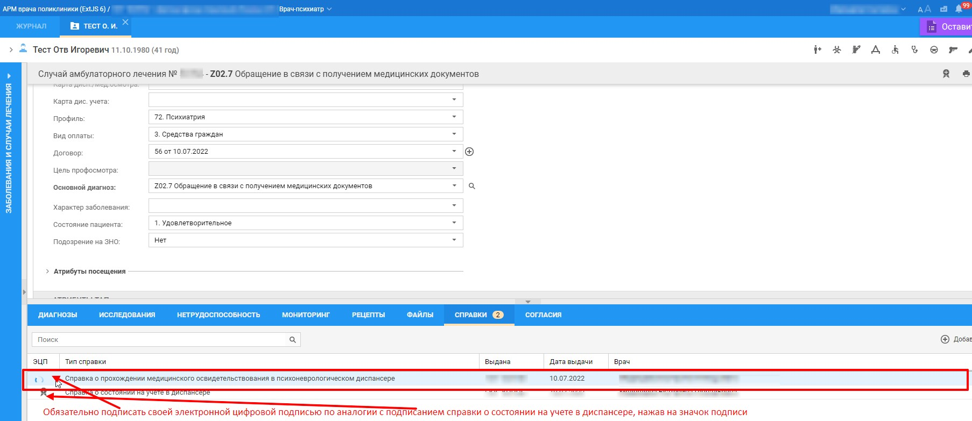

49. Обязательно заполняем полноценный протокол осмотра к созданному посещению, см. скриншот №49:
Скриншот №49.
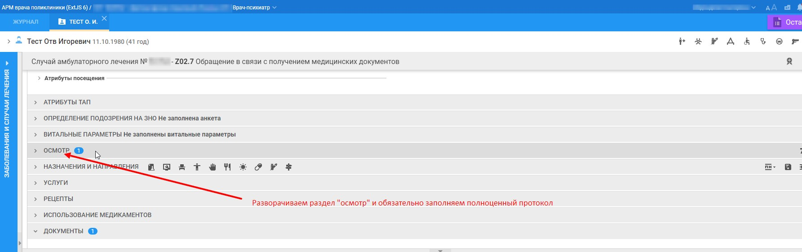

50. См. пояснения в тексте протокола осмотра на скриншоте №50. После заполнения протокола осмотра обязательно подписать его своей электронной цифровой подписью, см. скриншот №50:
Скриншот №50.
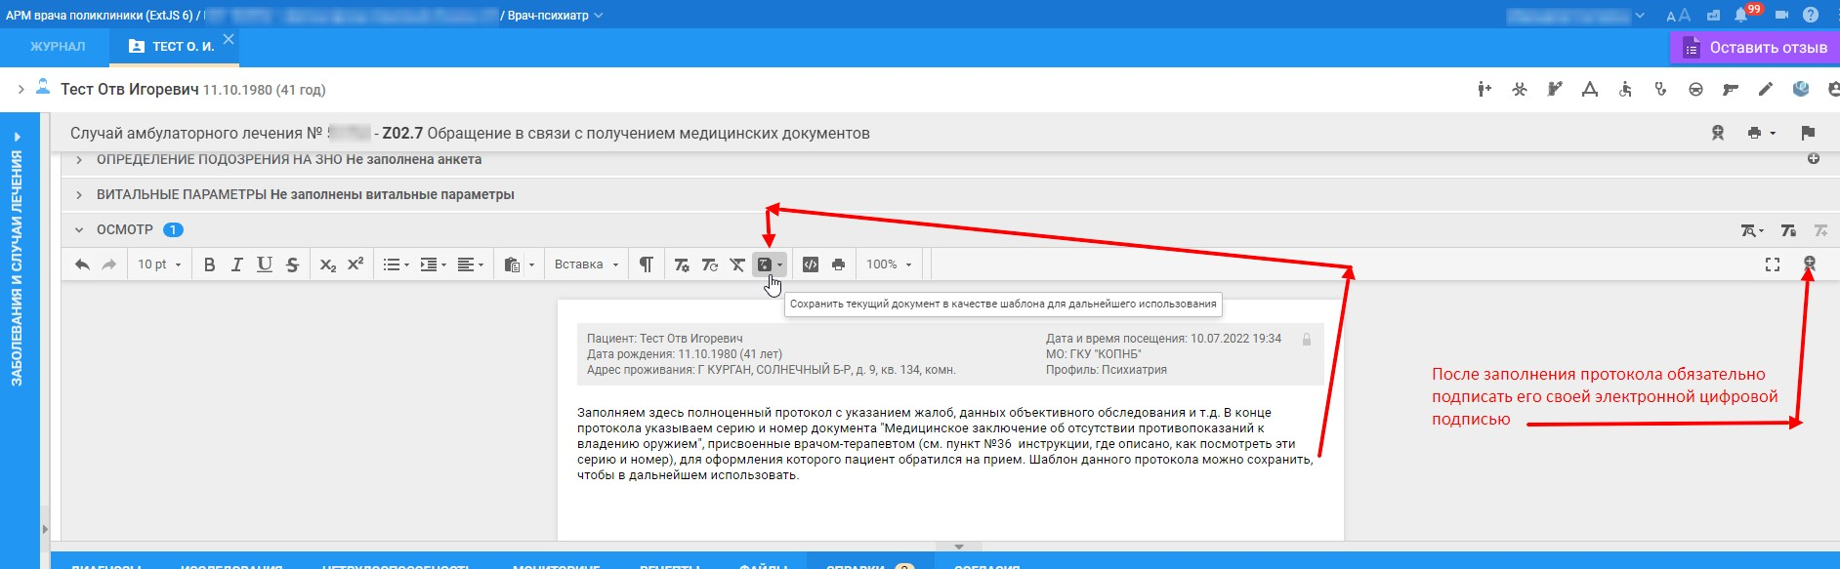

51.Нажимаем «Подписать», в результате формируется структурированный электронный документ (далее – СЭМД) «протокол консультации», после подписания протокола нужно закрыть (завершить) случай лечения и подписать своей электронной цифровой подписью весь закрытый случай лечения в целом ( в результате сформируется СЭМД «Эпикриз по законченному случаю амбулаторный»), см. скриншоты №51а, №51б, №51в, №51г:
Скриншот №51а.
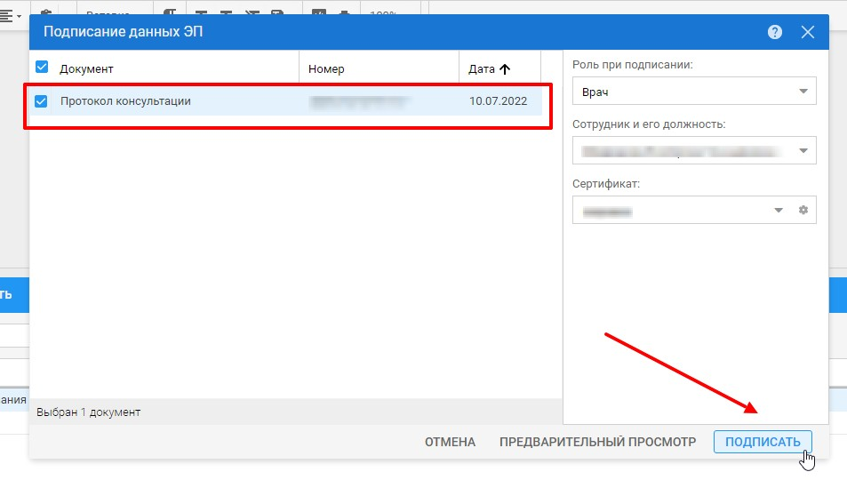

Скриншот №51б.
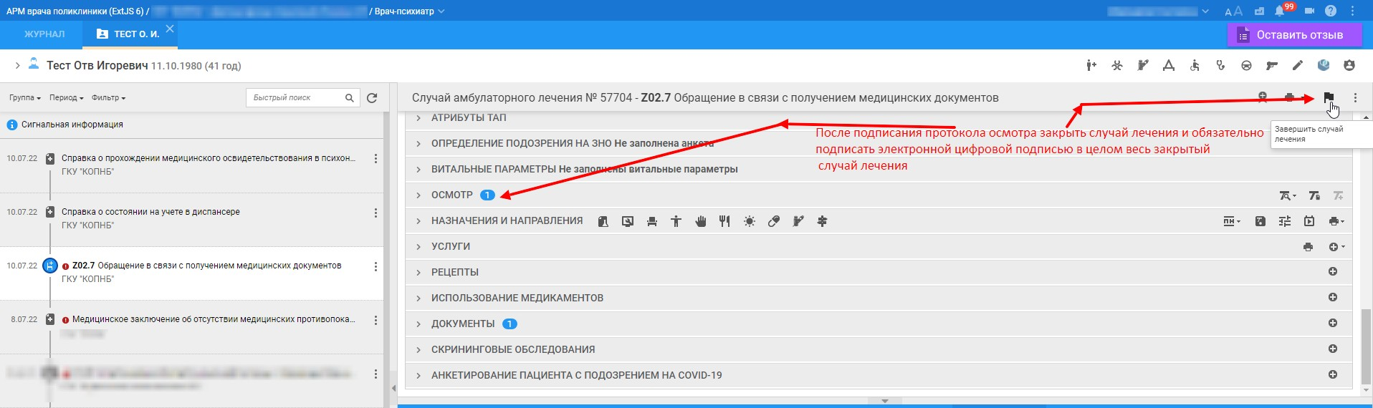

Скриншот №51в.
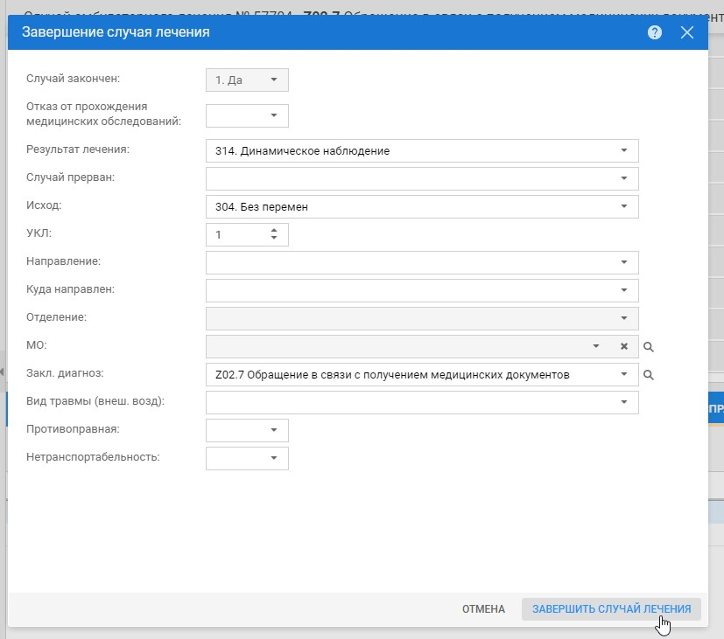

Скриншот №51г.
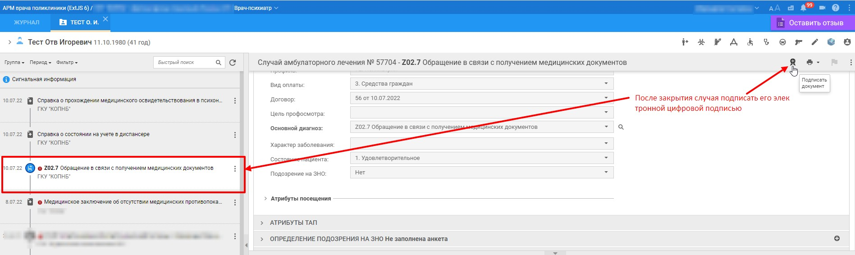

52.Заходим в дереве случаев документ «Медицинское заключение об отсутствии противопоказаний к владению оружием» (начатый врачом-терапевтом), см. скриншот №52:
Скриншот №52.
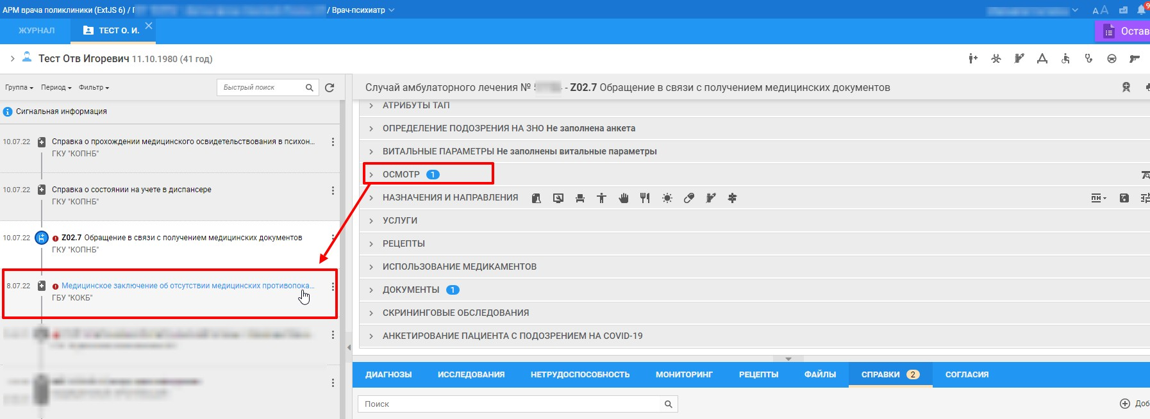

53. Заходим в пункт «Прием врача-психиатра», см. скриншот №53:
Скриншот №53.
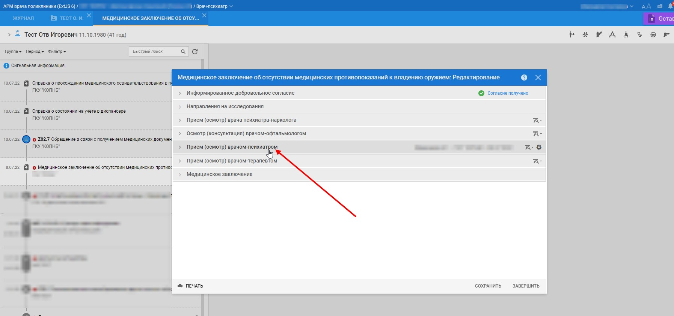

54. Вносим обязательно сюда свое заключение, см. пояснения на скриншоте №54:
Скриншот №54.
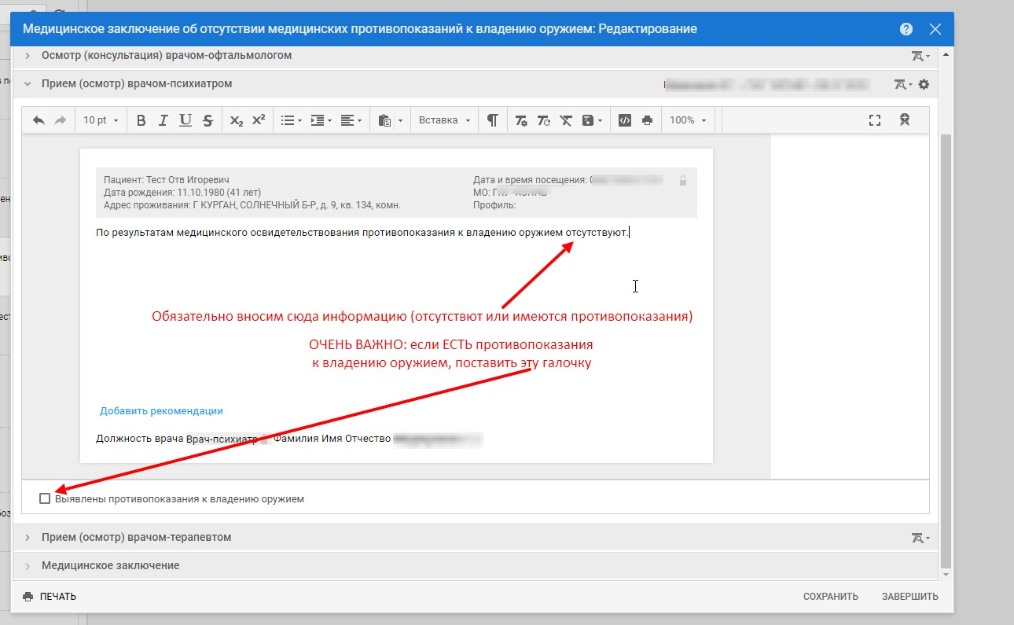
55. После заполнения своего заключения нажимаем «Сохранить» (при необходимости протокол можно отсюда распечатать (+печати необходимые доставить на распечатанном варианте), чтобы отдать на руки пациенту), см. скриншот №55:
Скриншот №55.
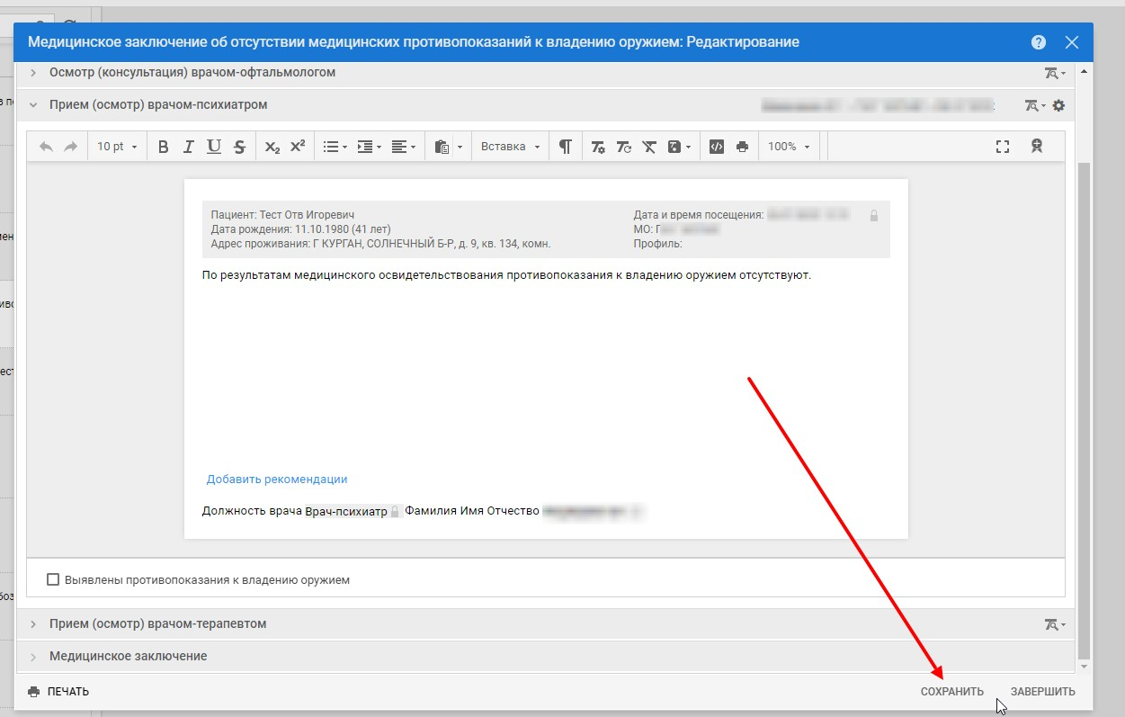
На этом врач-психиатр заканчивает внесение информации в ЕРМИС 2.0 со своей стороны.
Раздел №4.
3 этап (ДЛЯ ВРАЧЕЙ-ОФТАЛЬМОЛОГОВ - из АРМ врача поликлиники).
«Внесение в ЕРМИС 2.0 всей необходимой информации врачом-офтальмологом»
Пункты инструкции с №1 по №55 предназначены для врачей-терапевтов и врачей-психиатров. Врачи-офтальмологи должны смотреть данную инструкцию именно с пункта №56.

56. К врачу-офтальмологу приходит на прием пациент по поводу получения справки на оружие по направлению от врача-терапевта. Врач-офтальмолог (как правило, работающий в той же МО, в которую обратился пациент за справкой на оружие), заходит в АРМ врача поликлиники, ищет нужного пациента, находит в дереве случаев документ «Медицинское заключение об отсутствии противопоказаний к владению оружием» и заходит в него, смотрит в нем. серию и номер , присвоенные терапевтом этому документу, чтобы указать потом их в своем протоколе осмотра, см. скриншоты №56-№58.

Скриншот №56.
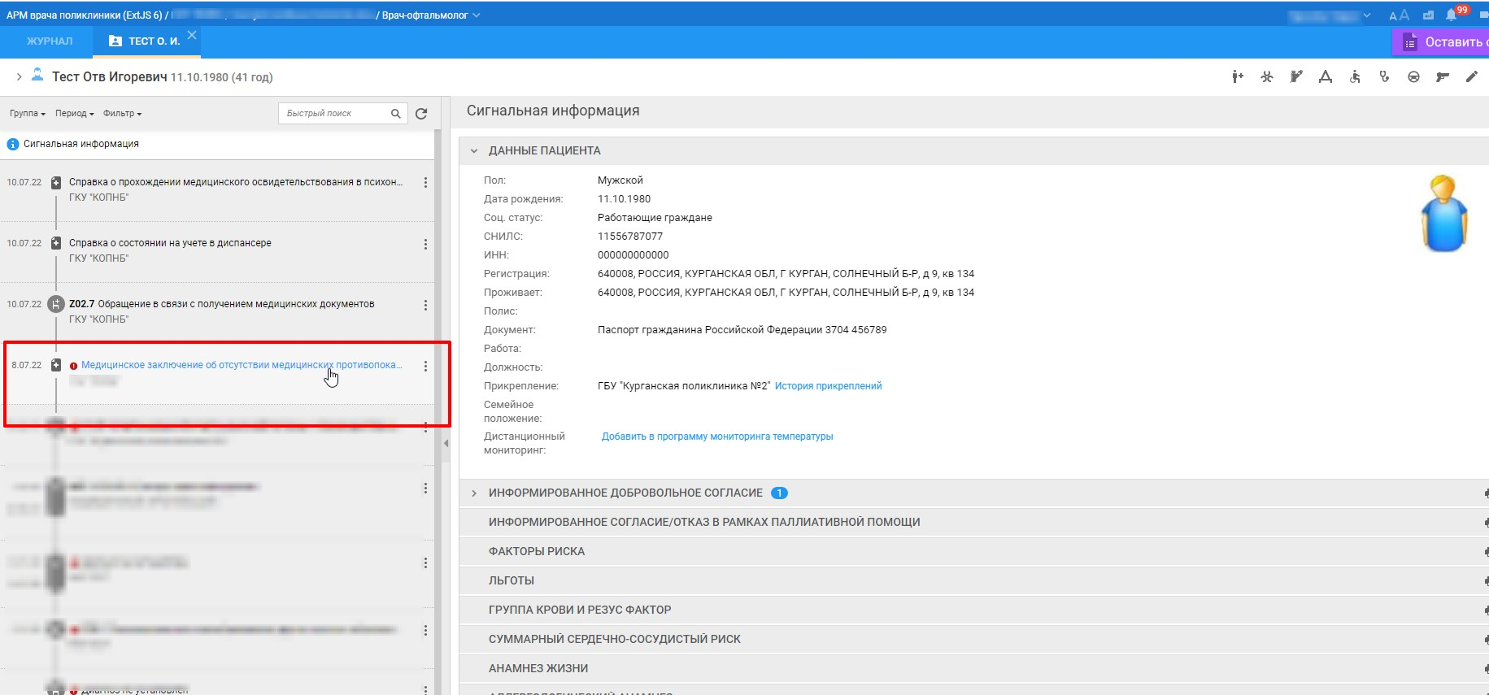

57. Заходим в раздел «медицинское заключение», чтобы посмотреть серию и номер (и переписать себе), см скриншот №57:
Скриншот №57.
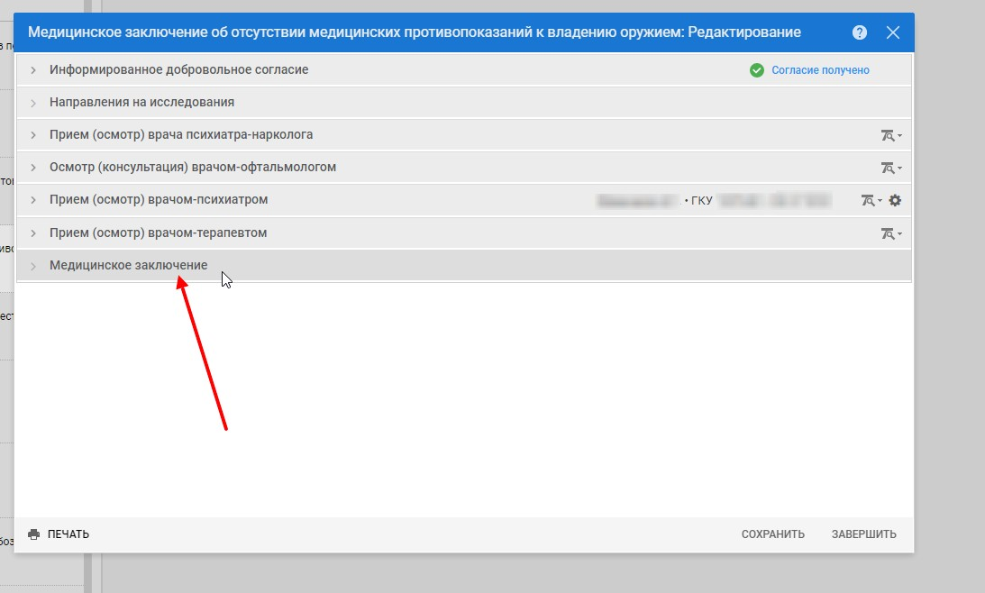

58. см. пояснения на скриншоте №58:
Скриншот №58
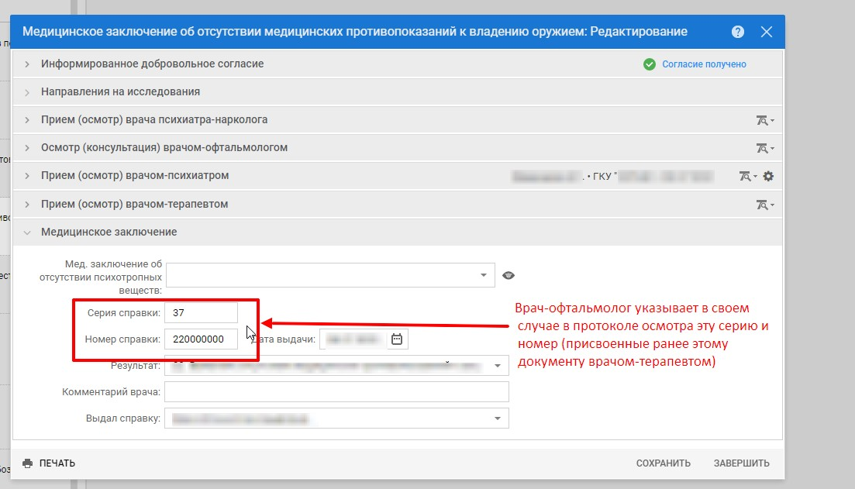

59.Закрываем, см. скриншот №59:
Скриншот №59.
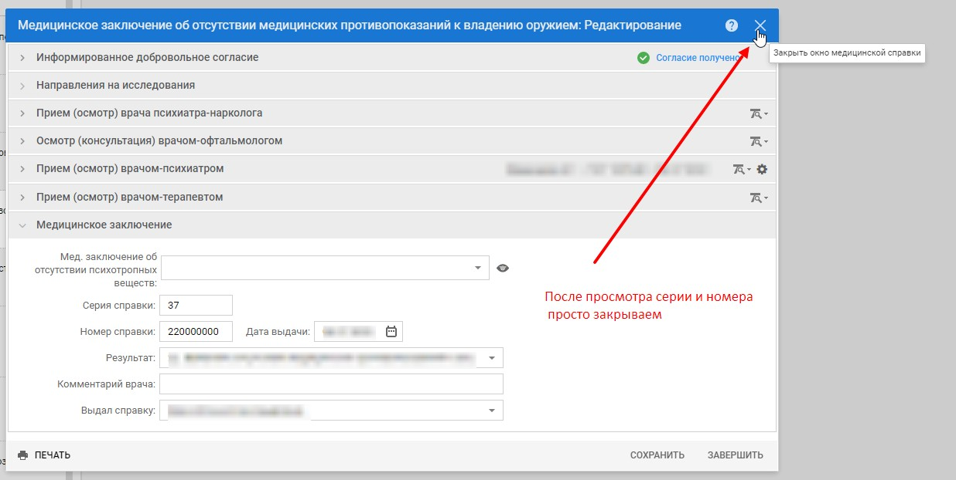

60. Врач-офтальмолог создает новый случай на пациента, см. скриншот №60:
Скриншот №60.
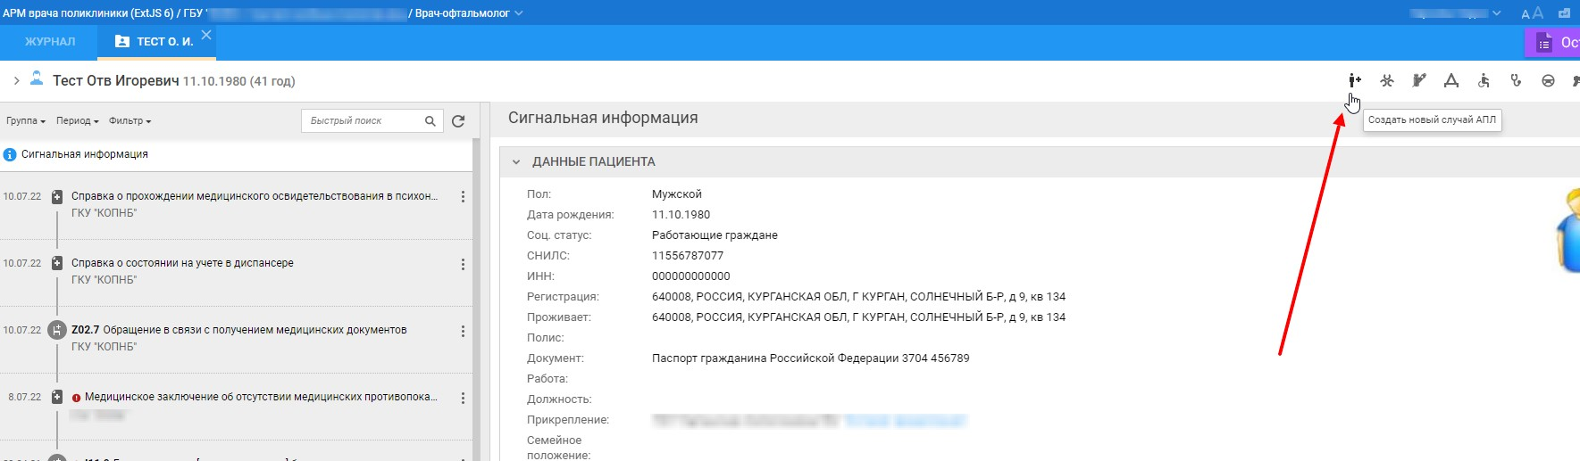

61.Заполняем все поля посещения, обращая внимание на выделенные красным, см. скриншот №61.
Скриншот №61.
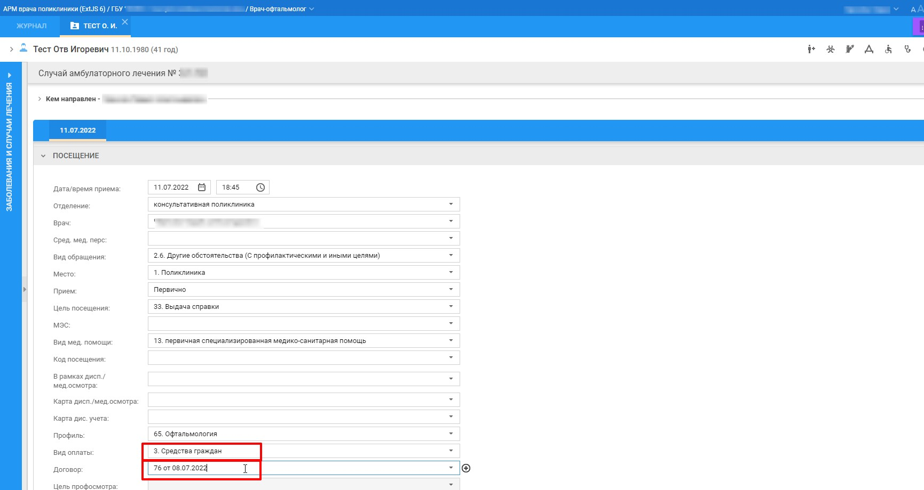

62.Заполняем полноценный протокол осмотра в разделе «осмотр», см скриншот №62:
Скриншот №62.
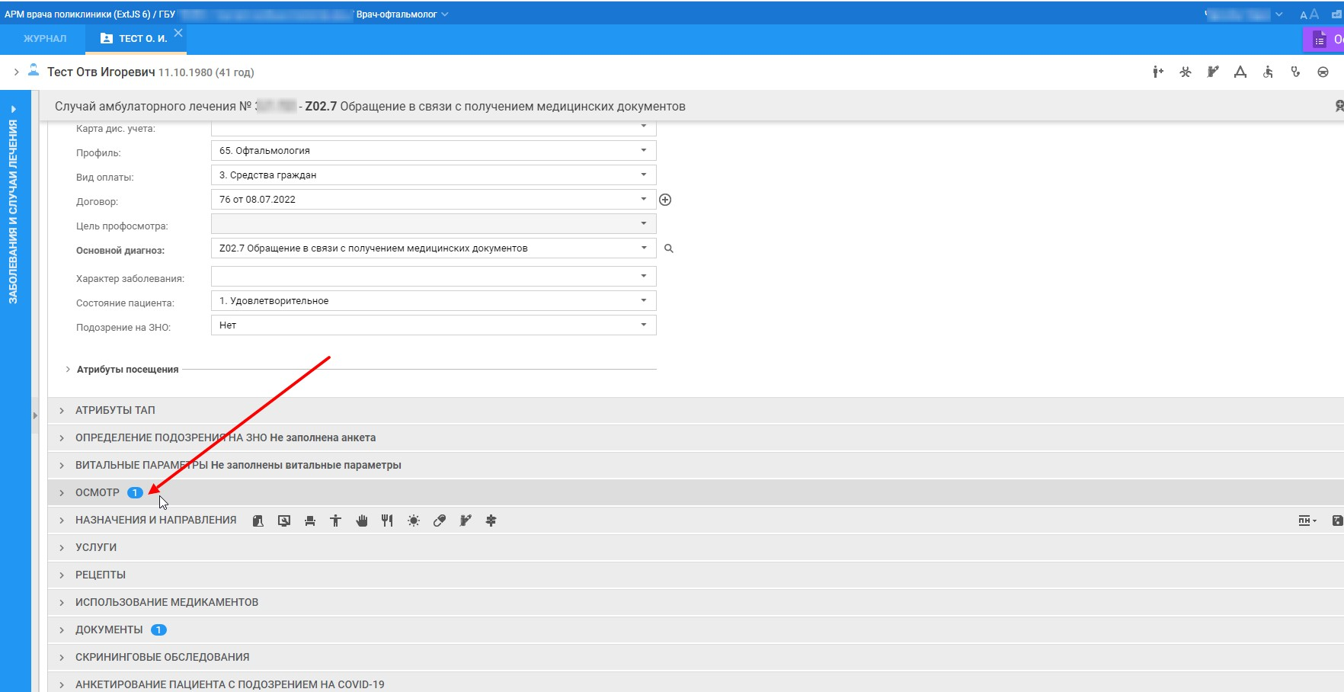

63. См. пояснения на скриншоте №63, после заполнения протокола – подписываем его обязательно своей электронной цифровой подписью, см. скриншот №63:
Скриншот №63.
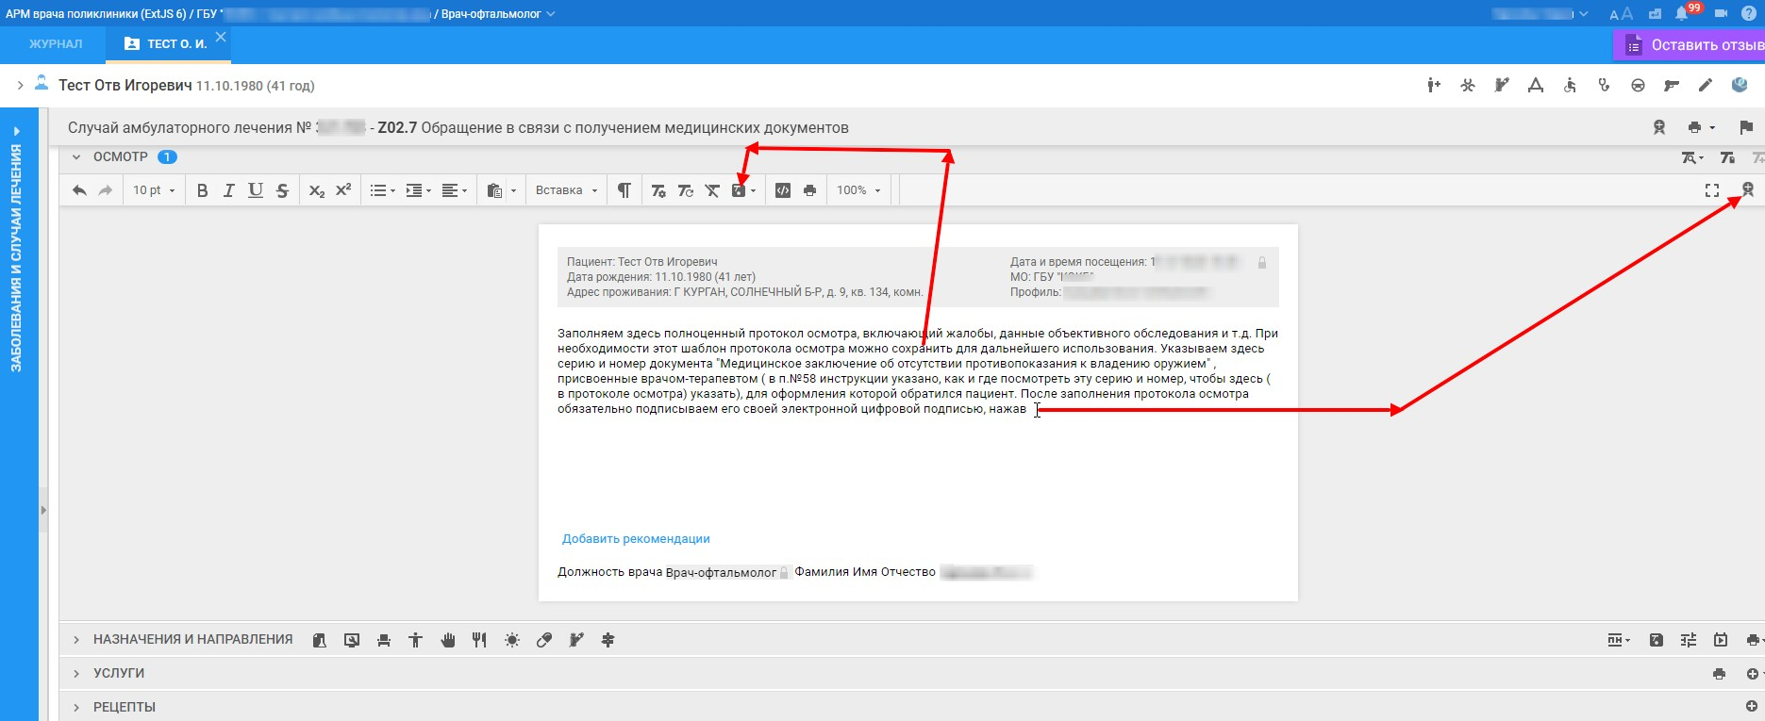

64.В результате формируется структурированный электронный медицинский документ (далее – СЭМД) «протокол консультации», см. скриншот №64:
Скриншот №64.
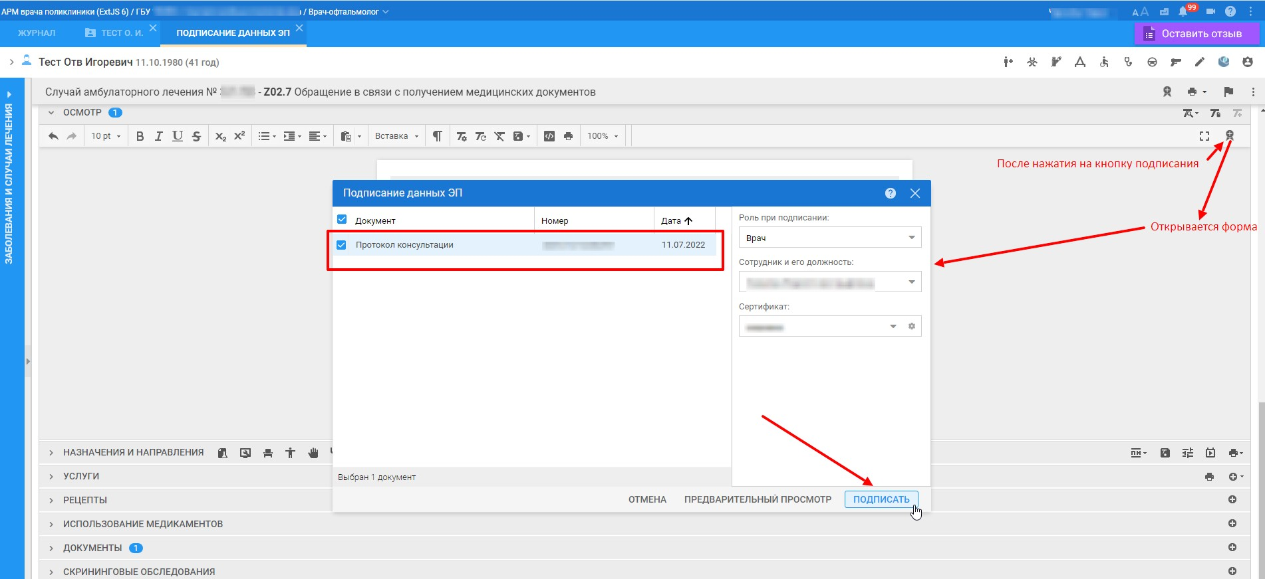

65. После подписания протокола осмотра необходимо закрыть (завершить) случай лечения, см. скриншот №65:
Скриншот №65.
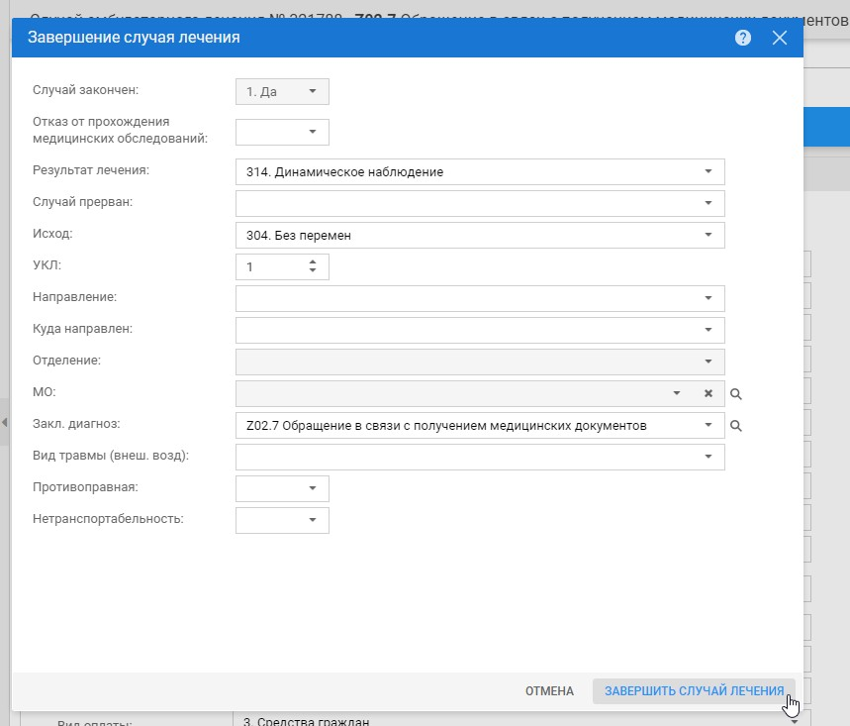
66.После закрытия случая обязательно подписать своей электронной цифровой подписью в целом весь закрытый случай лечения, см. скриншот №66:
Скриншот №66.
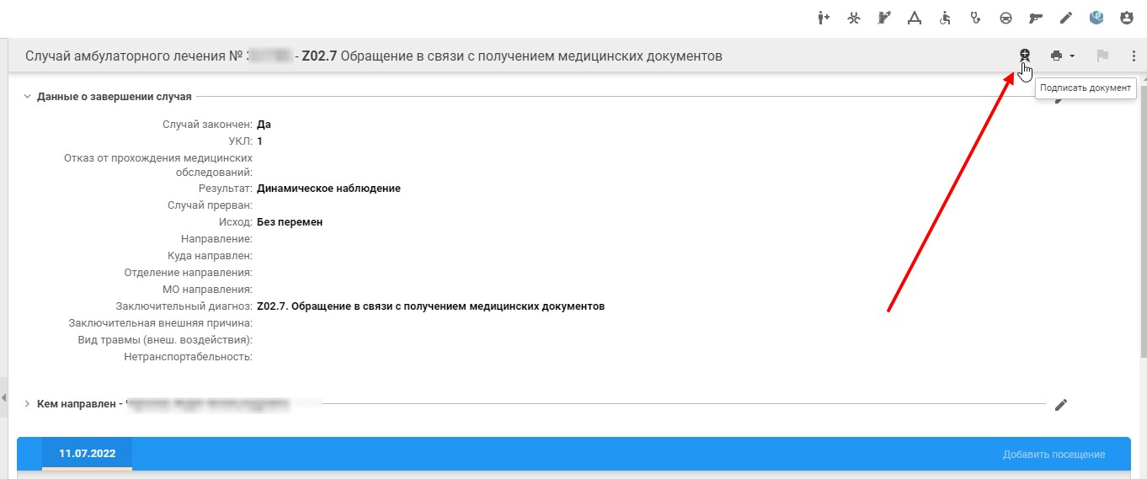

67. В результате формируется СЭМД «Эпикриз по законченному случаю амбулаторный», нажать «Подписать», см. скриншот №67:
Скриншот №67.
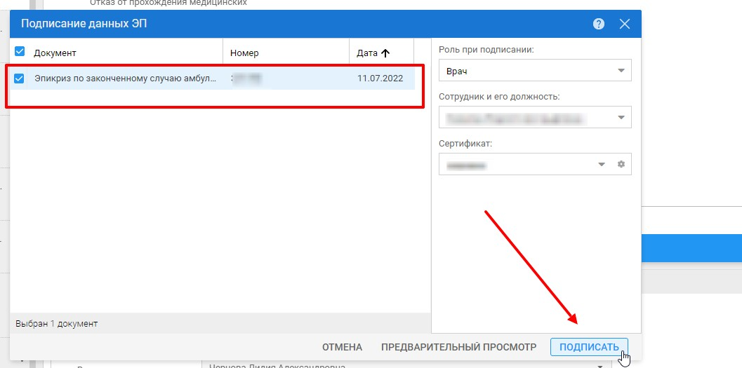
68.Далее заходим в дереве случаев пациента в документ «Медицинское заключение об отсутствии противопоказаний к владеню оружием», заходим в пункт «осмотр (консультация) врачом-офтальмологом, нажав «Добавить», см. скриншот №68:
Скриншот №68.
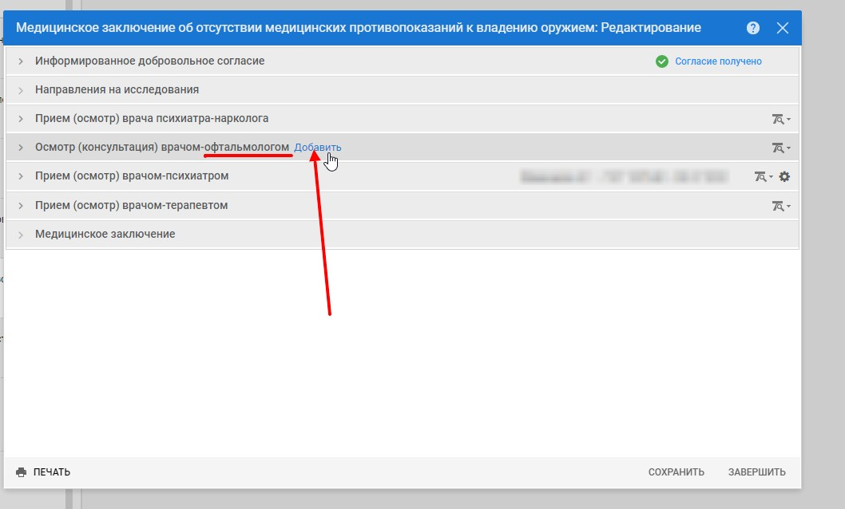
69. См. пояснения на скриншоте №69.
Скриншот №69.
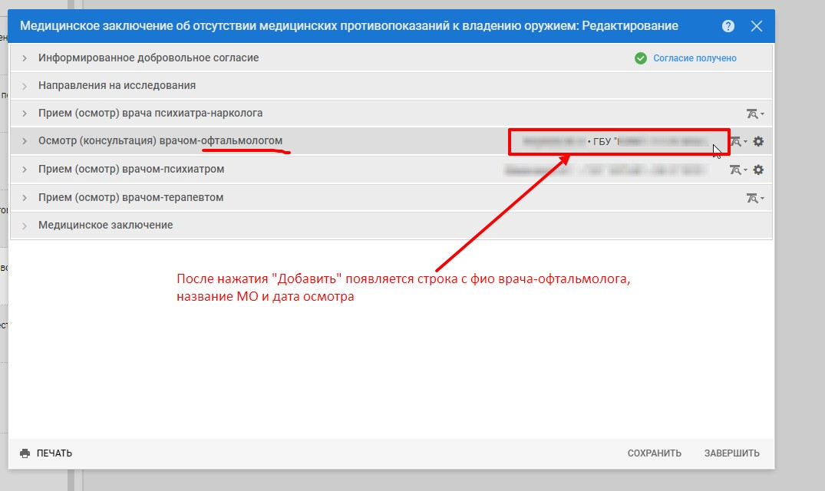

70. Разворачиваем и вносим свое заключение, см. скриншот №70:
Скриншот №70.
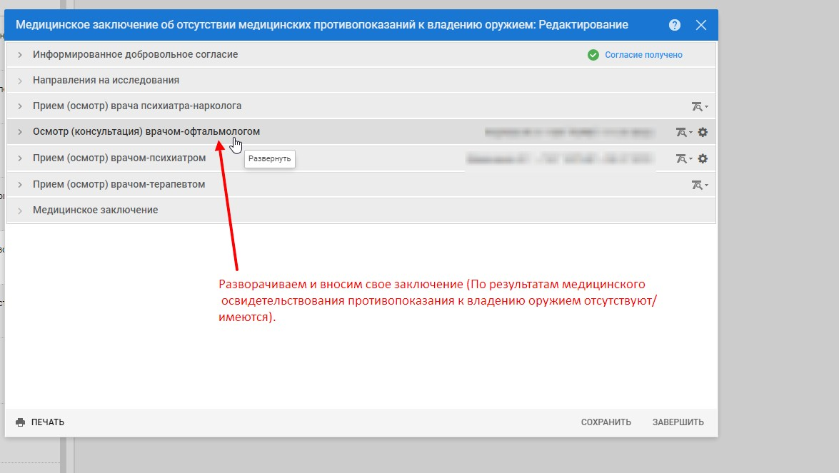

71.См. пояснения на скриншоте №71:
Скриншот №71.
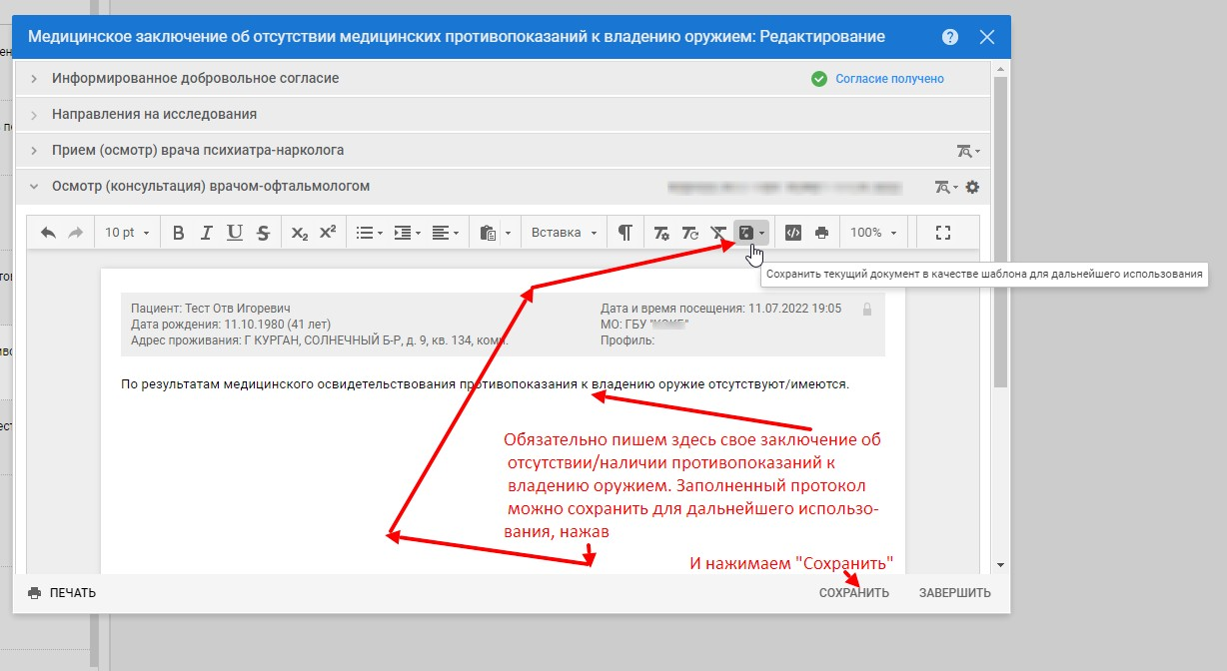

72. При необходимости можно распечатать, см. скриншот №72:
Скриншот №72.
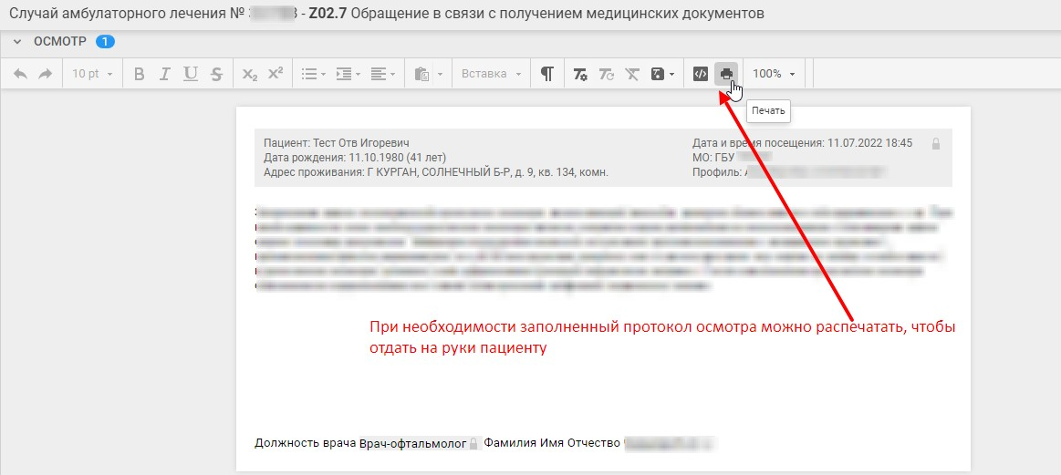
На этом заканчивается внесение врачом-офтальмологом своей информации в ЕРМИС 2.0.

Раздел №5.

4 этап (ДЛЯ ВРАЧЕЙ ПСИХИАТРОВ-НАРКОЛОГОВ).

«Начало внесения в ЕРМИС 2.0 всей необходимой информации врачом психиатром-наркологом, в том числе, направление пациента на выполнение услуги B01.045.012 («Проведение судебно-химической и химико-токсикологической экспертизы (исследования) содержания в крови, моче и внутренних органах алкоголя, наркотических средств и психотропных веществ, отравляющих веществ, лекарственных средств»)»
Пункты инструкции с №1 по №72 предназначены для врачей-терапевтов, врачей психиатров, врачей-офтальмологов. Врачи психиатры-наркологи должны смотреть данную инструкцию именно с пункта №73.

73. По аналогии с врачами-психиатрами, врачи психиатры-наркологи при обращении пациента на прием с целью оформления справки на оружие (а именно, документа «Медицинское заключение об отсутствии противопоказаний к владению оружием») (по направлению от врача-терапевта) должны внести в ЕРМИС информацию о договоре оказания платных услуг (НО: если врач психиатр-нарколог работает в той же МО, в которую обратился пациент к терапевту за получением справки на оружие, то договор оказания платных услуг вносится только врачом-терапевтом этой же МО на начальном этапе и в дальнейшем этот договор и выбирается врачом психиатром-наркологом при заполнении форм в ЕРМИС 2.0). Для внесения информации о договоре оказания платных услуг – см. пункты №1-№3 (стр.7-стр.12) данной инструкции + пункты №33- №35 (стр.42- стр.45) данной инструкции.

74. Далее осуществляется проверка, состоит или не состоит на момент обращения пациент на учете у врача психиатра-нарколога. В ЕРМИС 2.0 ведется «Регистр по наркологии». Для получения врачу психиатру-наркологу доступа к регистру по наркологии администратором МО должна быть добавлены соответствующая группа прав («Регистр по наркологии») врачу психиатру-наркологу. Т.е., если Вы не можете зайти в регистр по наркологии, то нужно обратиться к вашему администратору МО и уточнить, добавил ли он Вам группа прав «Регистр по наркологии». В АРМ врача поликлиники врач психиатр-нарколог выбирает в журнале пункт «Регистры по заболеваниям», далее - пункт «Регистр по наркологии», см. скриншот №74:
Скриншот №74.
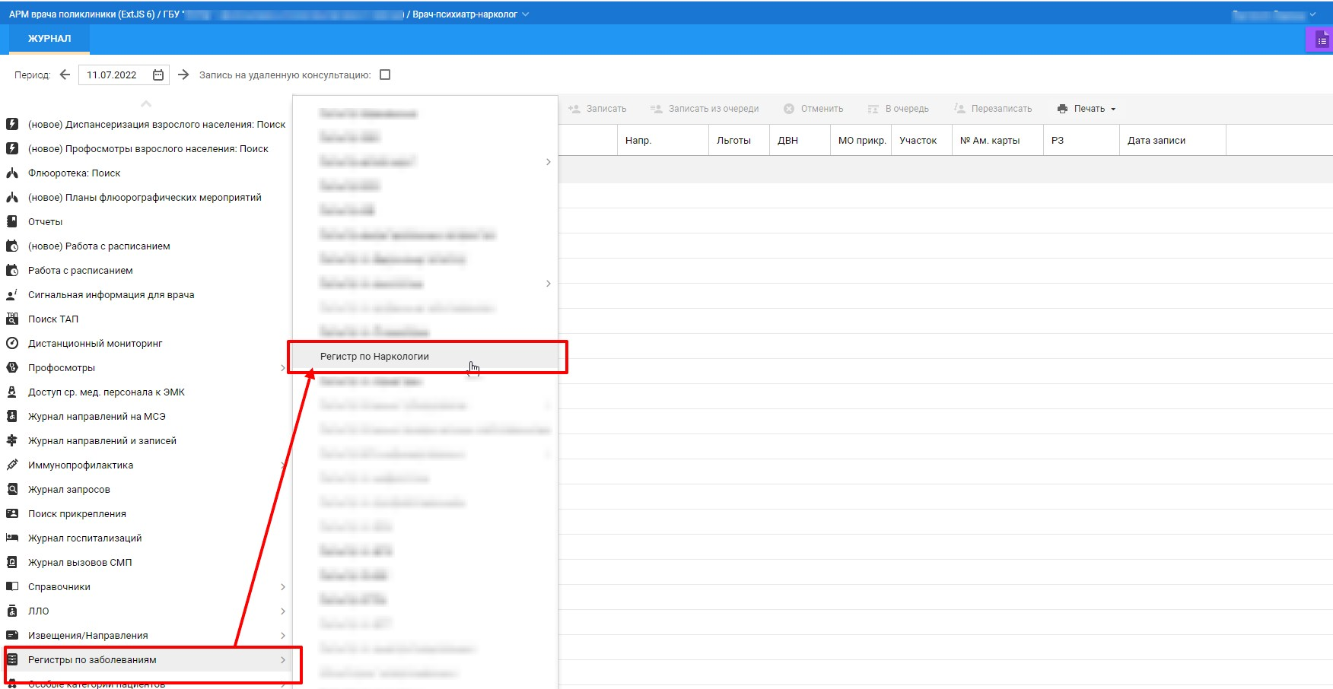
75.Чтобы посмотреть общее количество записей в регистре по наркологии на момент просмотра – см. пояснения на скриншоте №75:
Скриншот №75.
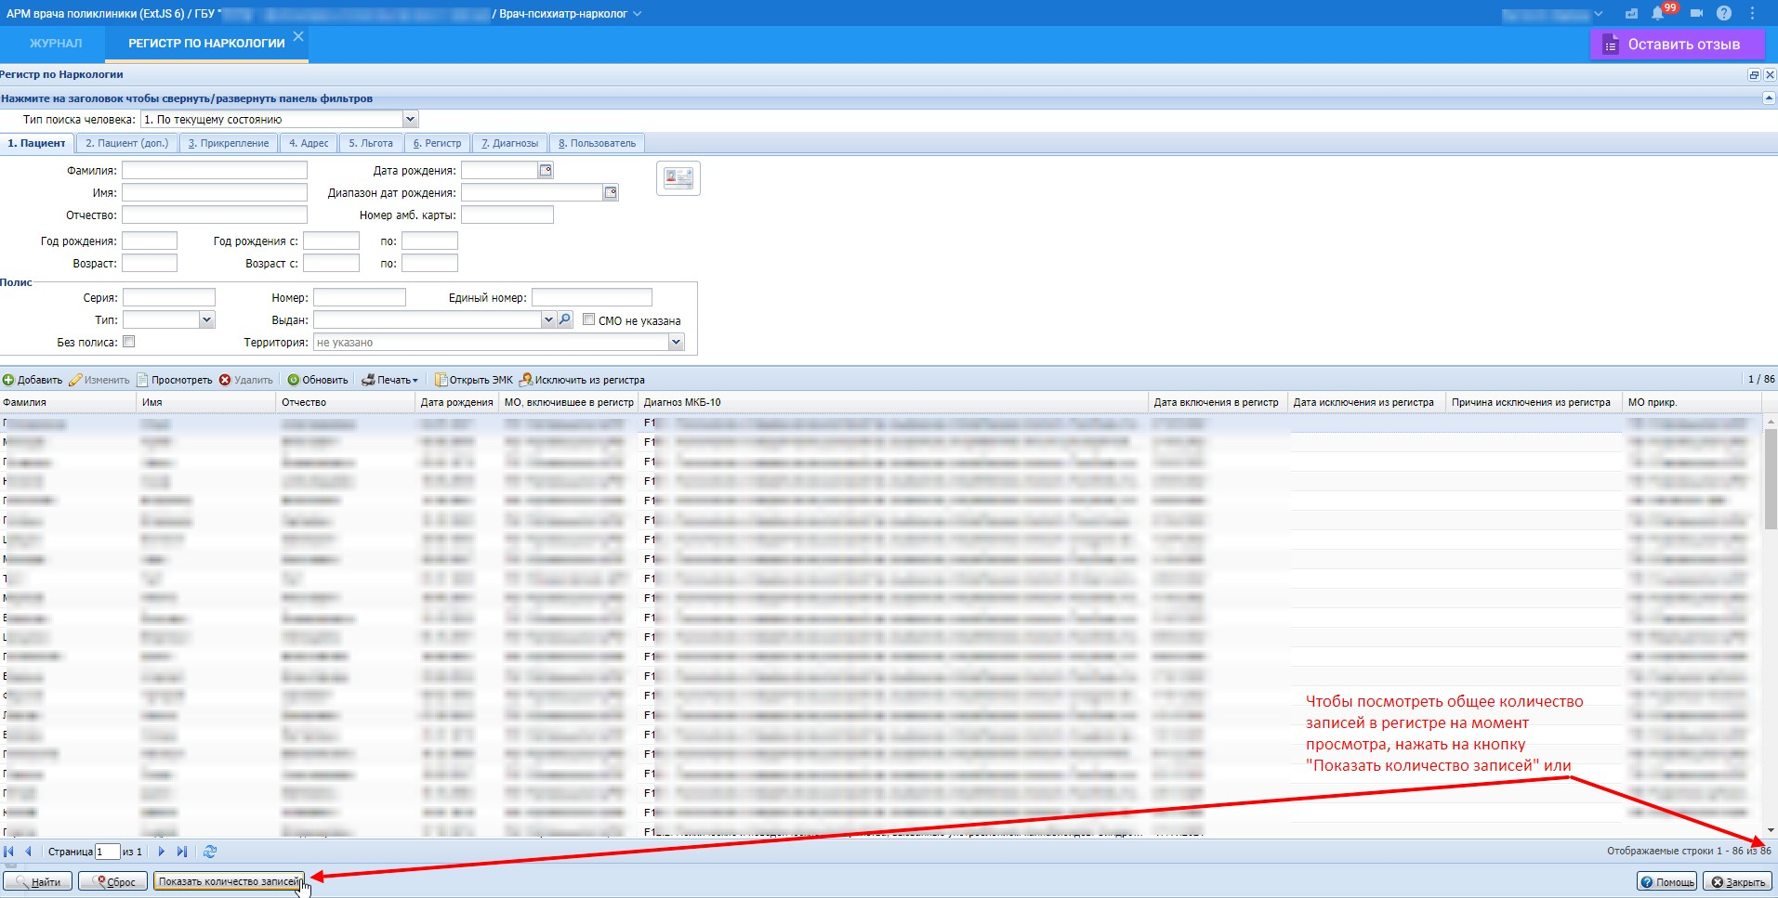

76.Поиск пациента в регистре по наркологии – см. скриншот №76:
Скриншот №76.
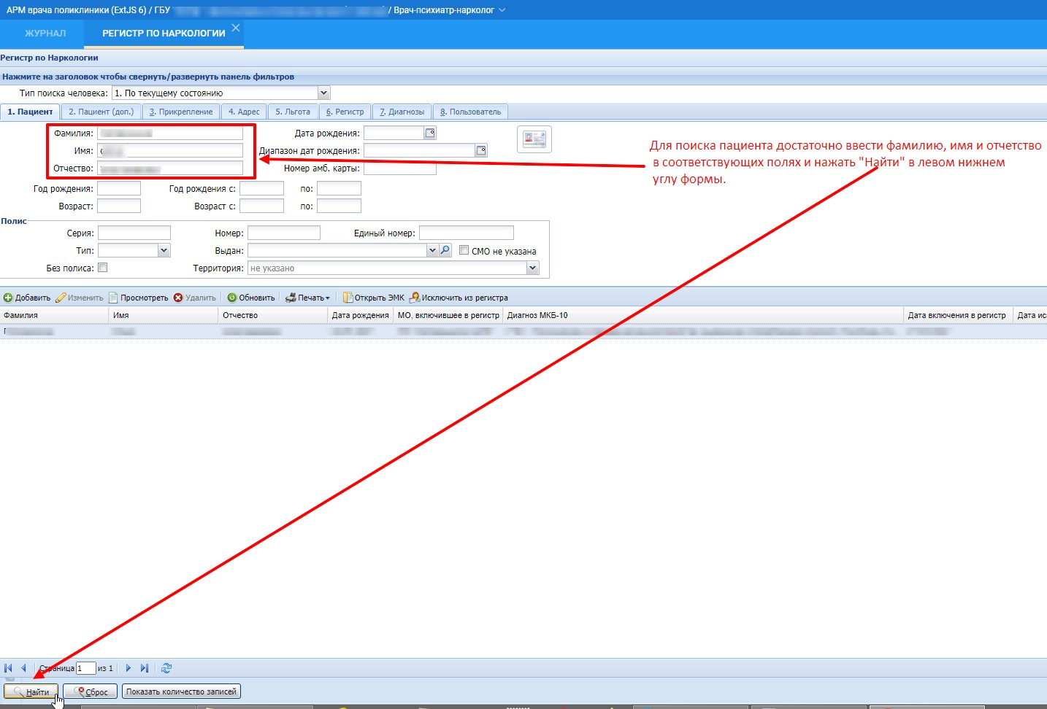

77. Далее врач психиатр-нарколог ( по аналогии с другими врачами, например по аналогии с врачом-офтальмологом, что описано в данной инструкции на стр.71 – стр.74) заходит в дереве случаев пациента в документ «Медицинское заключение об отсутствии противопоказаний к владению оружием, смотрит ( и переписывает себе) серию и номер, присвоенные этому документу врачом-терапевтом, см. скриншоты №77- №
Скриншот №77.
Скриншот №78.

Скриншот №79.

Скриншот №80.

81. Врач психиатр-нарколог создает новый случай на пациента, см. скриншот №81:
Скриншот №81.
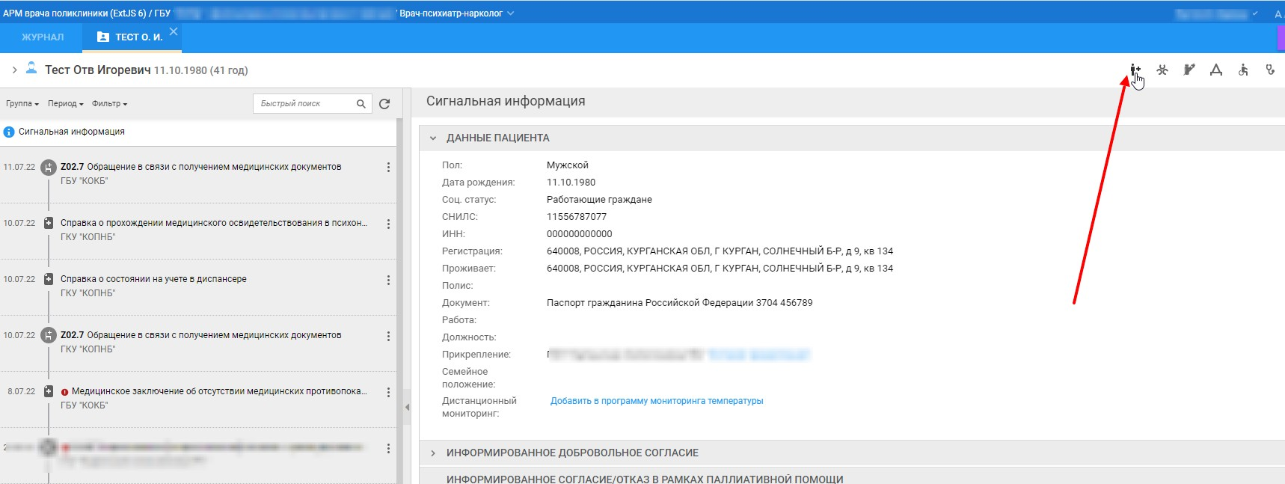

82. Заполняем поля посещеия, обращая внимание на выделенные красным, см.скриншот №82:
Скриншот №82.
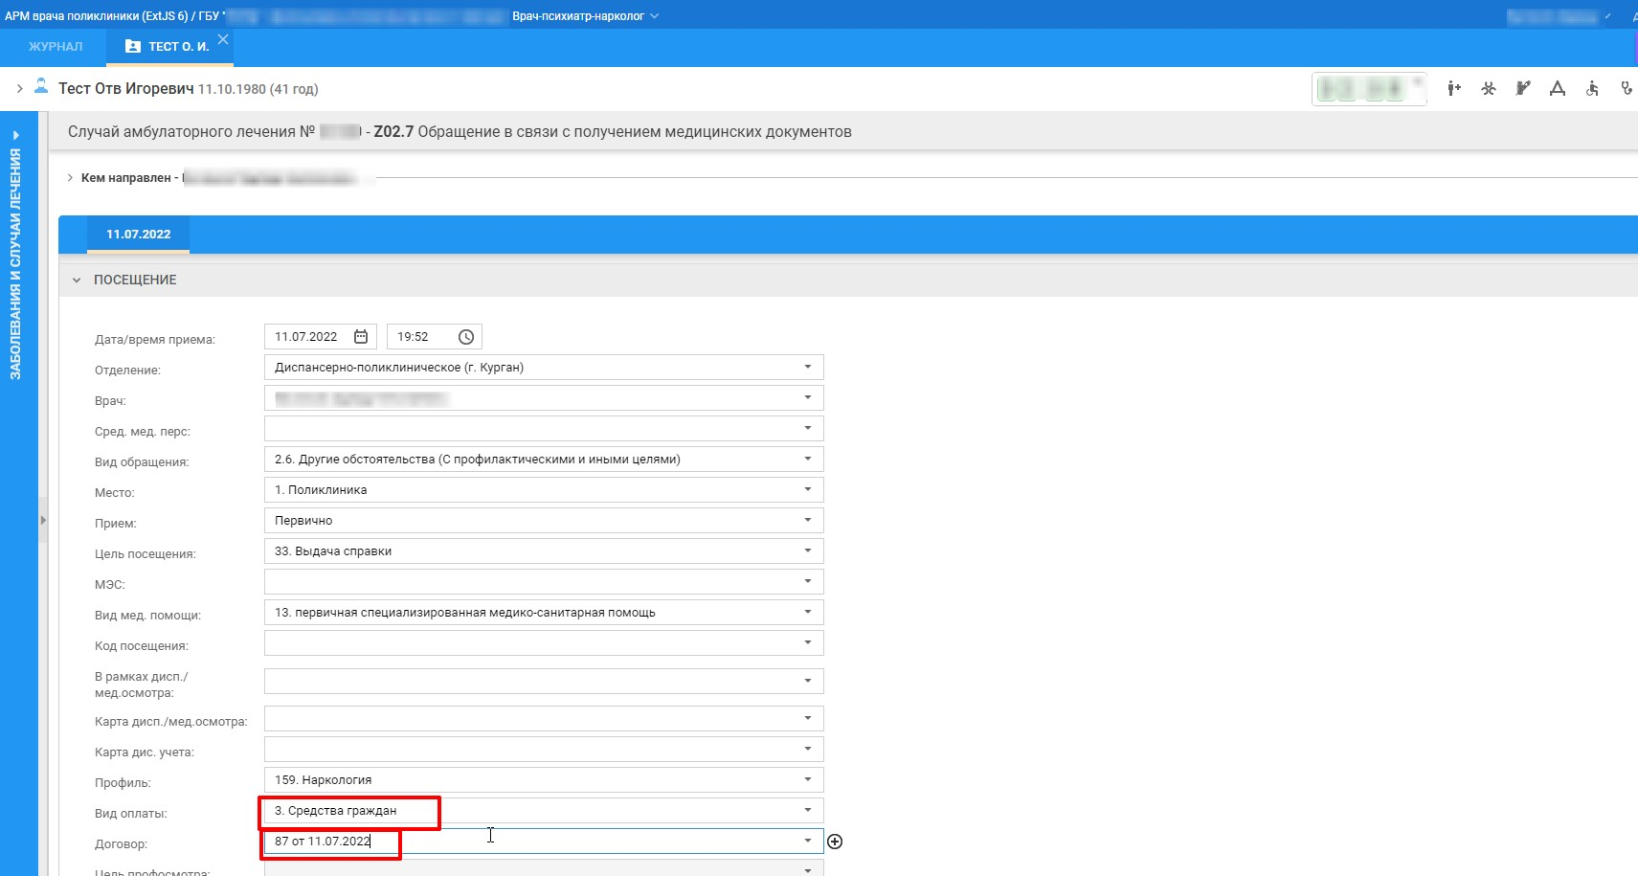

83. После заполнения всех полей посещения переходим в раздел «Направления», см. скриншот №83:
Скриншот №83.
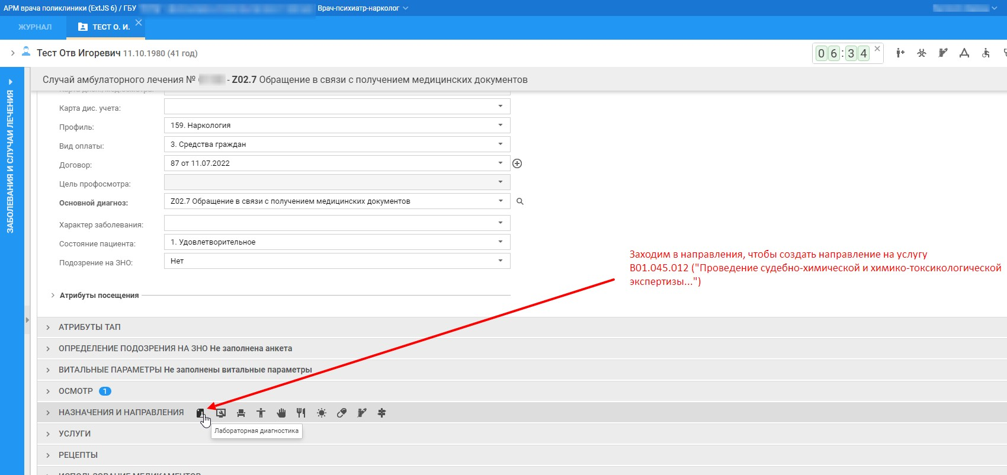

84. Создаем направление на услугу B01.045.012 («Проведение судебно-химической и химико-токсикологической экспертизы (исследования) содержания в крови, моче и внутренних органах алкоголя, наркотических средств и психотропных веществ, отравляющих веществ, лекарственных средств») (можно на эту услугу направить как в свою МО, так и в другую МО), см. скриншот №84:
Скриншот №84.
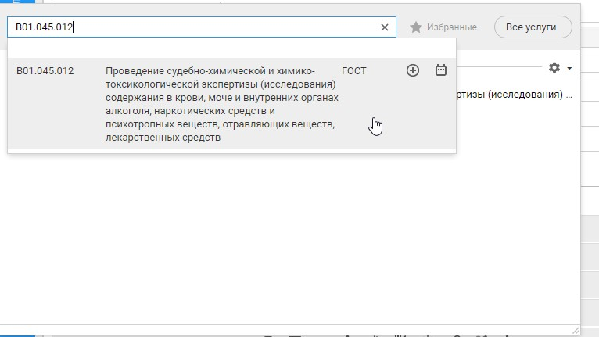

85. нажимаем на «Требуется запись», см. скриншот №85:
Скриншот №85.
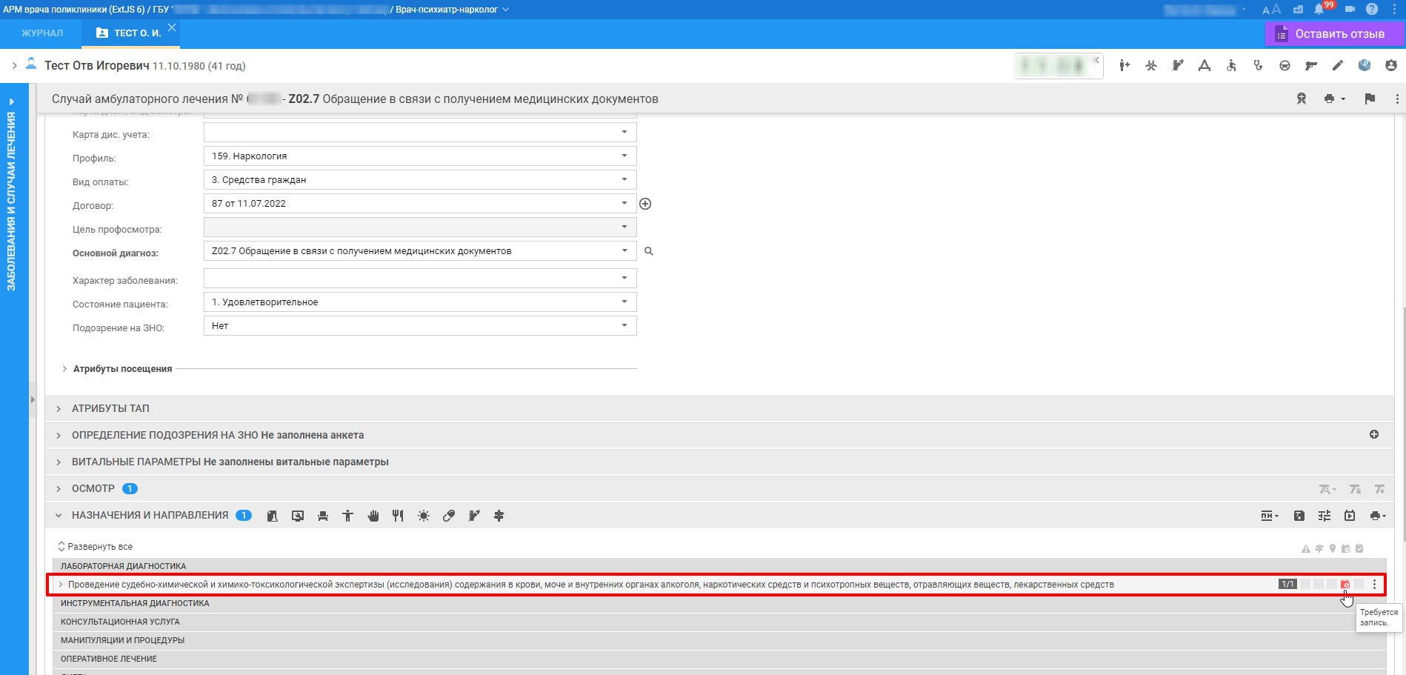

86. Открывается форма, нажимаем «Поставить в очередь»см. скриншот №86:
Скриншот №86.
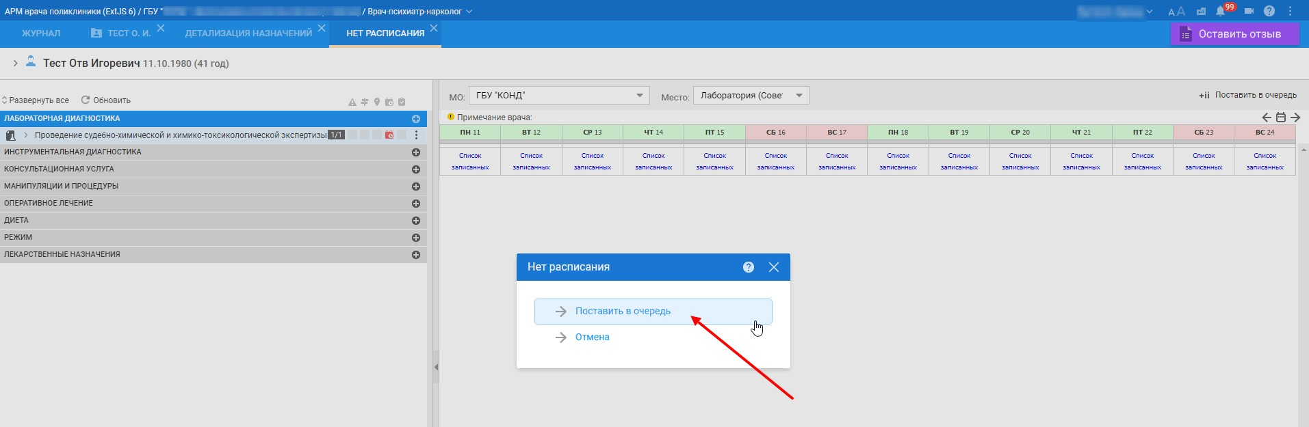

87. Выбираем цель, см. скриншот №87:
Скриншот №87.
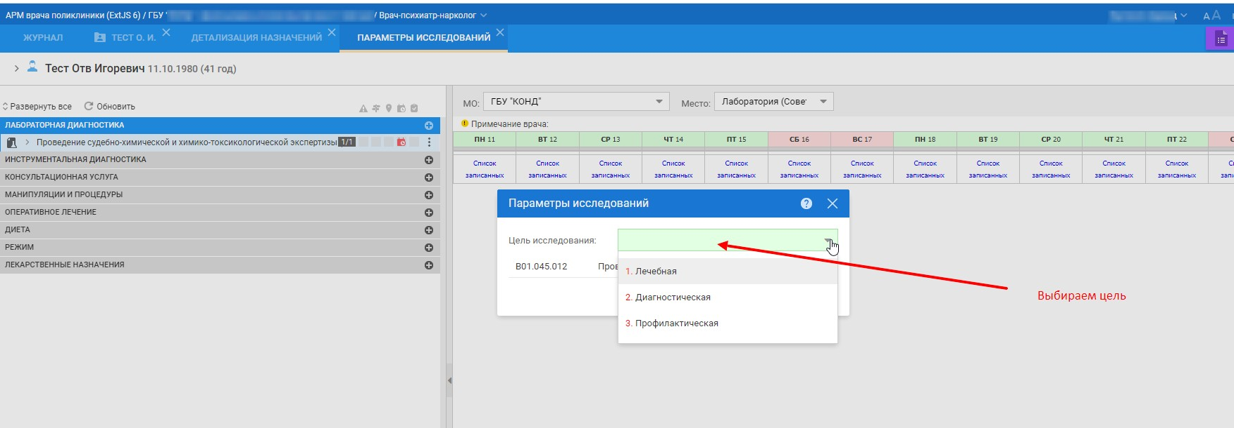
88. Нажимаем «Назначить», см. скриншот №88:
Скриншот №88.
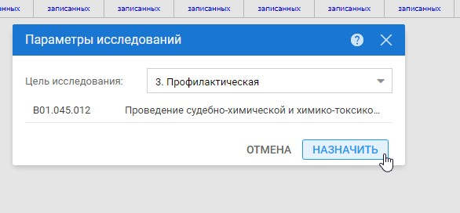
89.Выбираем , где будет выполняться услуга, см. пояснения на скриншоте №89:
Скриншот №89:
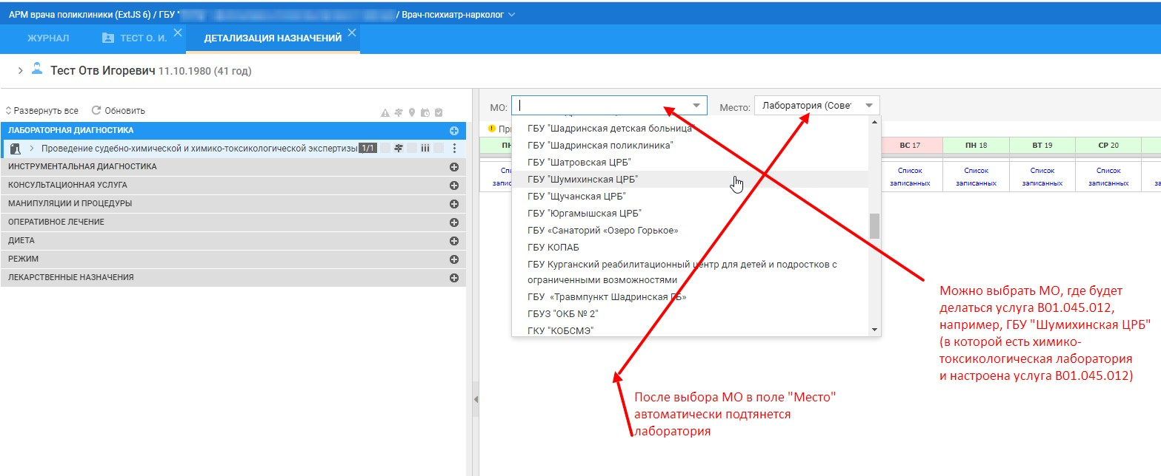

90.После выбора закрываем форму – см. скриншот №90:
Скриншот №90.
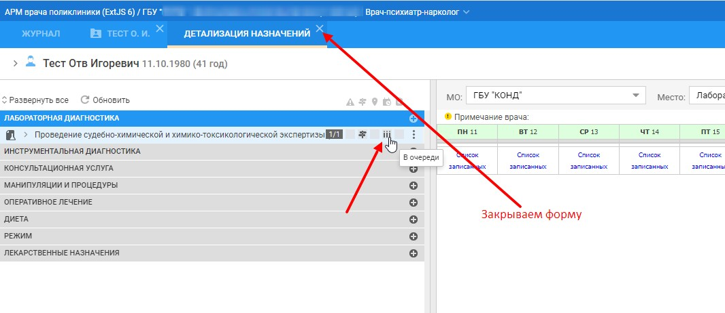
91.Далее врач психиатр-нарколог, по аналогии с врачом-психиатром , создает и подписывает своей электронной цифровой подписью «Справку о состоянии на учете в диспансере». А именно, осле заполнения всех полей посещения и вышеописанного создания направления на услугу B01.045.012 (протокол в пункте «осмотр» заполним после (обязателен для заполнения), но можно и сразу сейчас) переходим к разделу «Справки», нажимаем «Добавить справку», см. скриншот №91:
Скриншот №91.

92. Выбираем пункт «Справка о состоянии на учете в диспансере», см. скриншот №92:
Скриншот №92.
93.Заполняем справку (серию и номер вносим вручную, при этом указываем те же серию и номер, которые присвоил врач-терапевт документу «Медицинское заключение об отсутствии противопоказаний к владению оружием» - см. раздел «Медицинское заключение» данного документа в дереве случаев пациента, про это написано в пункте №36 инструкции). При необходимости можно продублировать дату окончания действия справки в поле «Комментарий» (так как в печатной форме не выводится это значение из поля «Дата окончания действия», см. скриншот №93:
Скриншот №93.

94. При необходимости можно распечатать справку (+поставить нужные печати), как на данном этапе, так и позднее – после подписания электронной цифровой подписью врача, см. скриншот №94:
Скриншот №94.

95. Обязательно подписываем своей электронной цифровой подписью (врача психиатра-нарколога) данную справку, см. скриншот №95:
Скриншот №95.

96. Нажимаем «Подписать», в результате формируется структурированный электронный медицинский документ (далее – СЭМД) «Справка о состоянии на учете в диспансере», см. скриншот №96:
Скриншот №96.
Далее пациент идет сдавать анализ в химико-токсикологическую лабораторию той медицинской организации, куда он направлен врачом психиатром-наркологом (чаще всего это ГБУ «Курганский областной наркологический диспансер», но могут быть и другие МО, например, ГБУ «Шуихинская ЦРБ» и др. – это необходимо уточнить в своей МО, куда направлять пациентов). После сдачи анализа и готовности его результата пациент возвращается к врачу психиатру-наркологу для выполнения дальнейших действий в ЕРИС 2.0 врачом психиатром-наркологом.

Раздел №6.
5 этап (ДЛЯ СОТРУДНИКОВ ХИМИКО-ТОКСИКОЛОГИЧЕСКИХ ЛАБОРАТОРИЙ – ИЗ АРМ ЛАБОРАНТА).
«Внесение в ЕРМИС 2.0 всей необходимой информации сотрудником химико-токсикологической лаборатории медицинской организации, выполняющей услугу B01.045.012 («Проведение судебно-химической и химико-токсикологической экспертизы (исследования) содержания в крови, моче и внутренних органах алкоголя, наркотических средств и психотропных веществ, отравляющих веществ, лекарственных средств
Пункты инструкции с №1 по №96 предназначены для врачей-терапевтов, врачей-психиатров, врачей –офтальмологов, врачей психиатров-наркологов. Сотрудники химико-токсикологических лабораторий медицинских организаций, выполняющих услугу B01.045.012, смотрят данную инструкцию именно с пункта №97.

97.В АРМ лаборанта видим поступившую заявку на услугу B01.045.012, сформированную врачом психиатром-наркологом, заходим в нее, выполняем далее все действия по выполнению анализа и внесению результата (после одобрения), см. скриншот №97:

Скриншот №97.
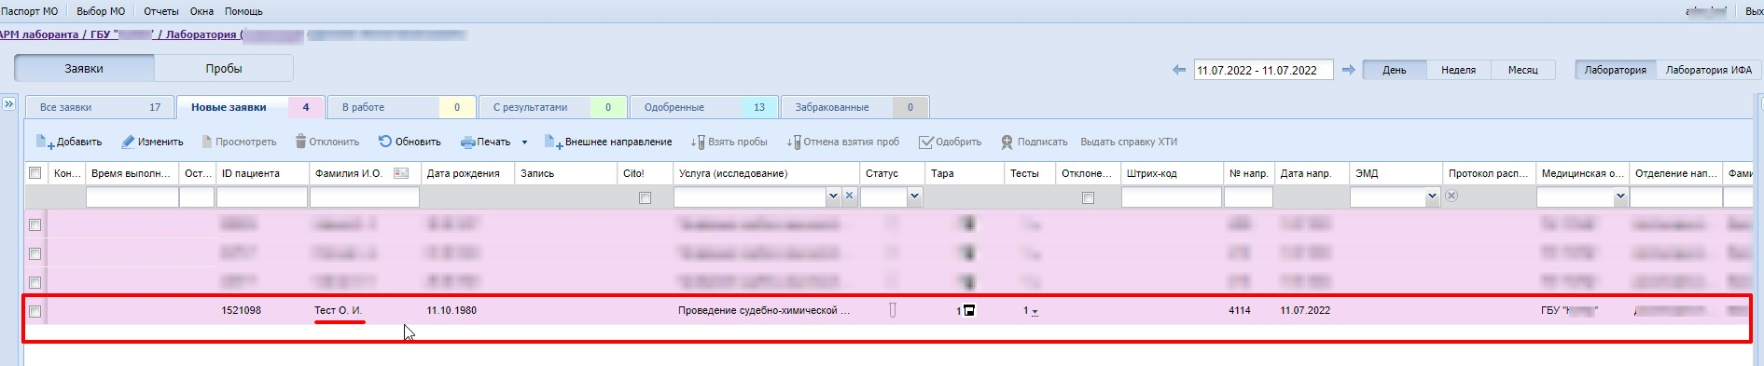

98. В заявке выбираем в поле «Вид оплаты» значение «Средства граждан», договор оказания платных услуг автоматически,
нажимаем «взять пробу».появилась строка «Проба №1014», см. скриншот №98:

Скриншот №98.
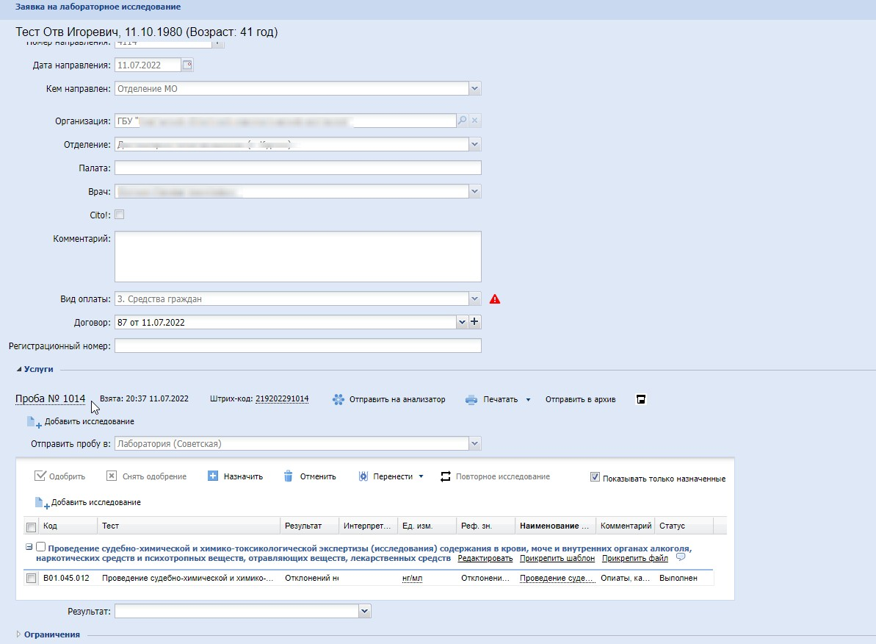
99.Поставили «галочку» и нажимаем «Одобрить», см. скриншоты №99а и №99б:
Скриншот №99а.
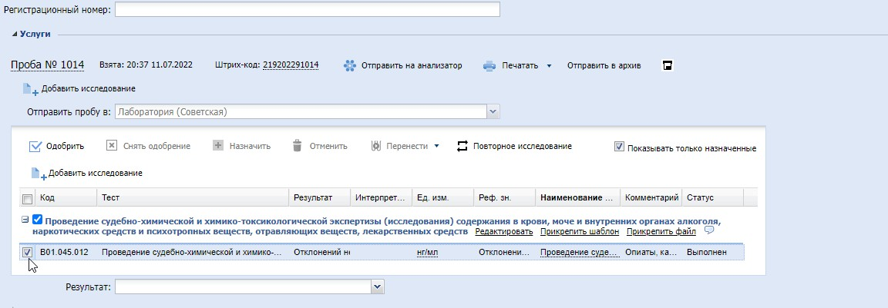

Скриншот №99б.
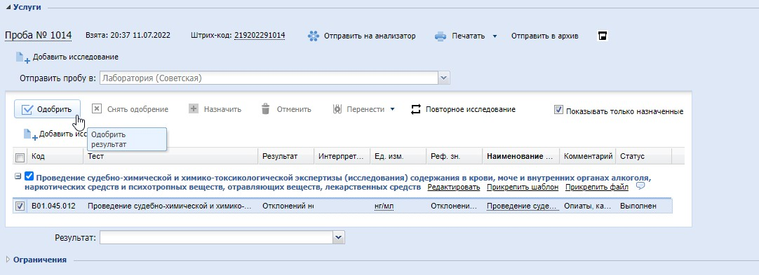
100. В поле «Результат» - «полно», нажимаем «Сохранить», см. скриншот №100:

Скриншот №100.
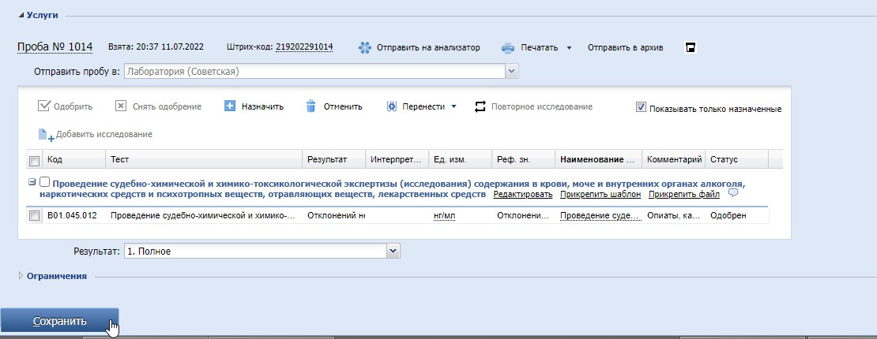

101. После нажатия кнопки «Сохранить» происходит автоматически переход в журнал, и наша заявка наша исчезает из вкладки (статуса) «Новые» и переходит во вкладку (статус) «Одобренные», см. скриншоты №101а и №101б:

Скриншот №101а.
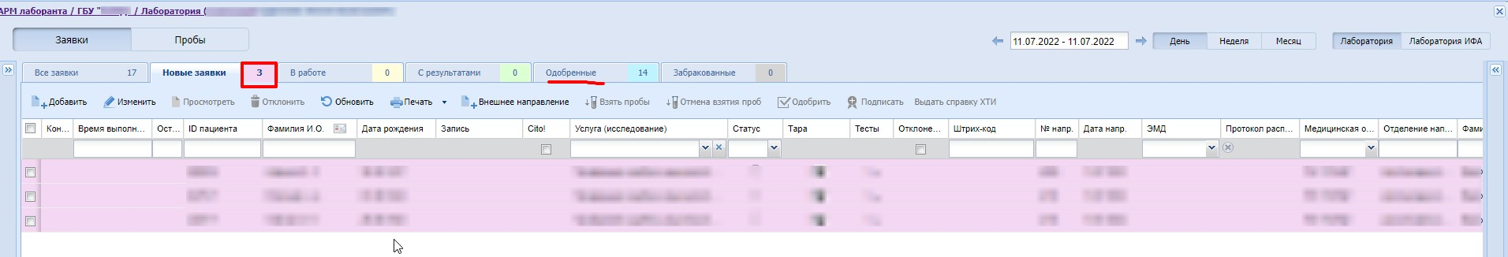
Скриншот №101б.
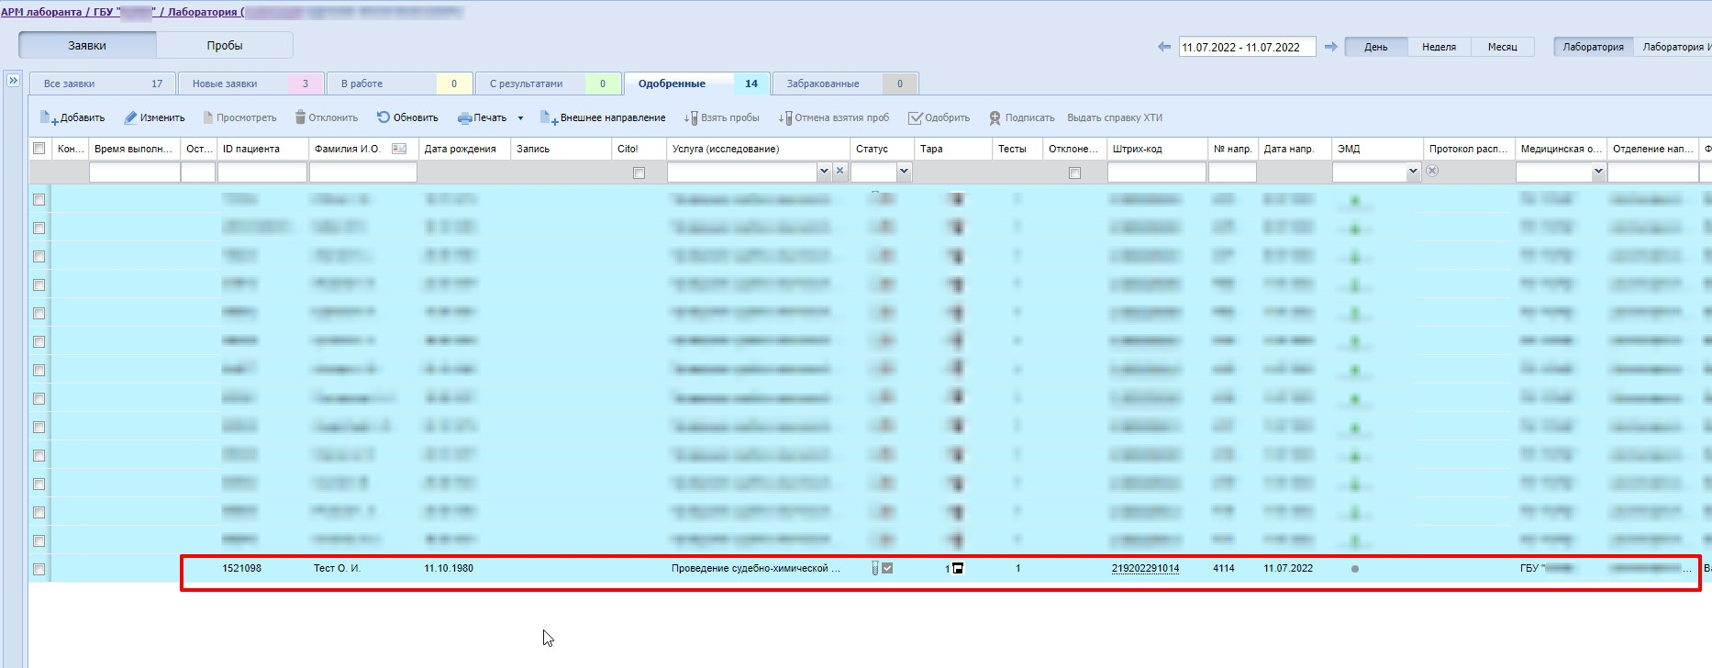
102. Ставим «галочку» у нашего пациента, становится активной кнопка «Полписать» нажимаем на нее, обязательно подписываем своей электронной цифровой подписью, в результате чего формируется структурированный электронный медицинский документ (далее – СЭМД) «Протокол лабораторных исследований», см. скриншоты №102а и №102б:
Скриншот №102а.
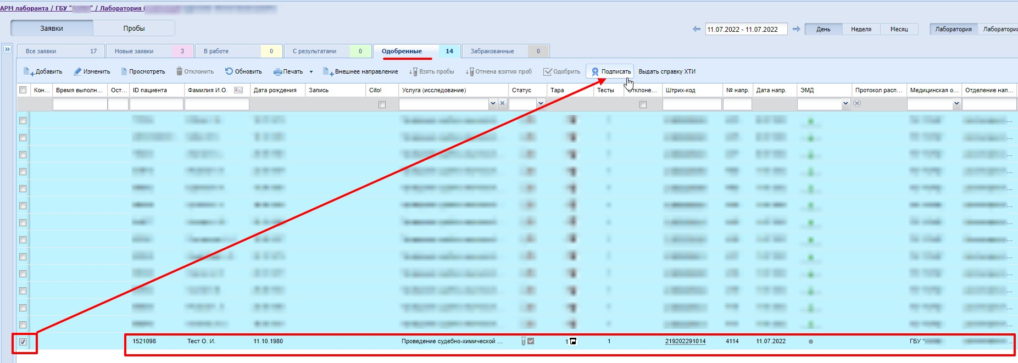

Скриншот №102б.
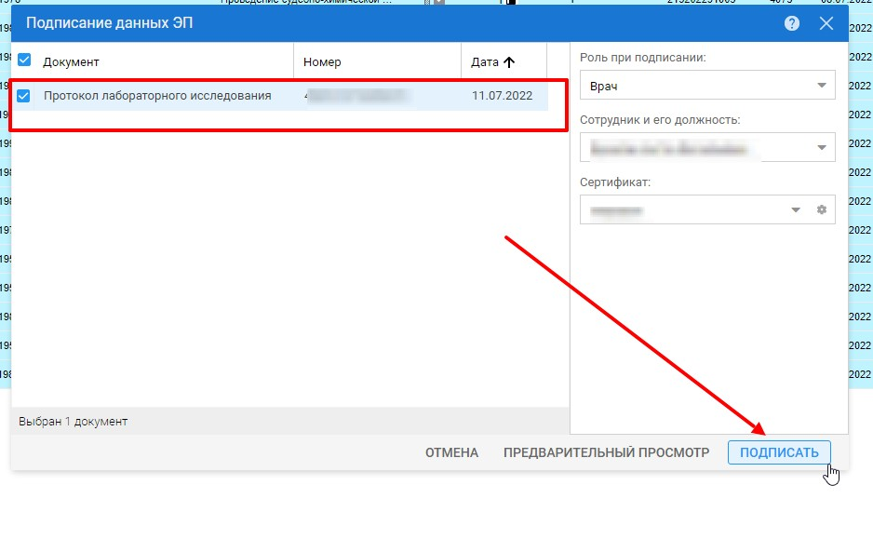
103.Далее (остается выделенной галочкой эта же строка с нашим пациентом) нажимаем на кнопку «Выдать справку ХТИ», см. скриншот №103:
Скриншот №103.
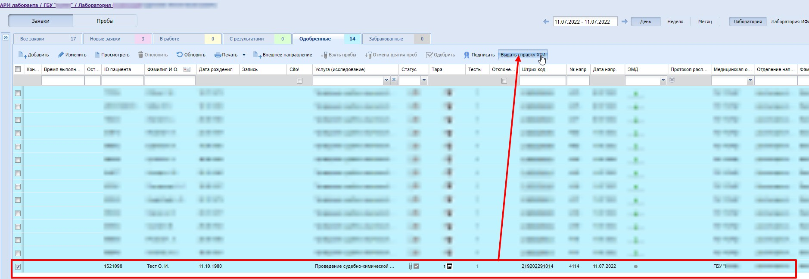

104. Начинаем заполнять справку о результатах химико-токсикологических исследований (поле «код объекта» заполняется вручную, серию и номер справки тоже вводим вручную), потом прокручиваем бегунок сверху вниз, чтобы дозаполнить справку,см. скриншот №104.
Скриншот №104.
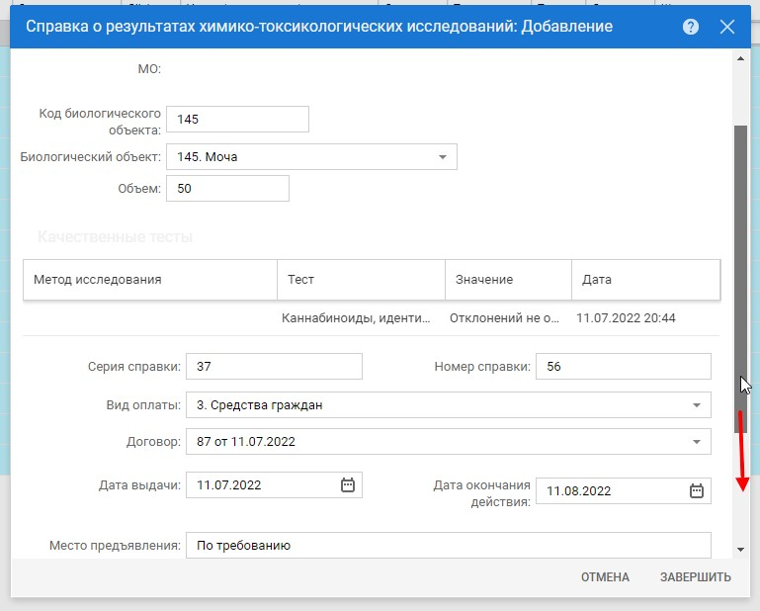
105. Выбираем в поле «Вид оплаты значение «Средства граждан», договор оказаня платных услуг подтягивается автоматически, ставим нужную дату окончания действия, выбираем соответствующий пункт в поле «Заключение», см. скриншот №105:
Скриншот №105.
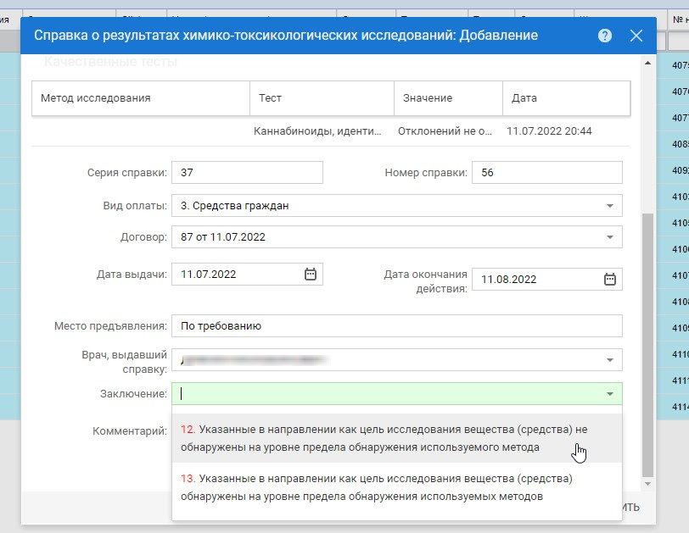
В поле «Врач, выдавший справку» отображается сотрудник лаборатории, выполнивший анализ и внесший результат, этот же сотрудник и подписывает своей электронной цифровой подписью эту «Справку о результатах химико-токсикологических исследований» (а не врач психиатр-нарколог, сделавший направление на эту услугу).
106. ОЧЕНЬ ВАЖНО: заполнить метод исследования (выбрать выделенное красным на скриншоте №106 значение (№7)), иначе выйдет ошибка при попытке сохранения справки, см. скриншот №106:
Скриншот №106.
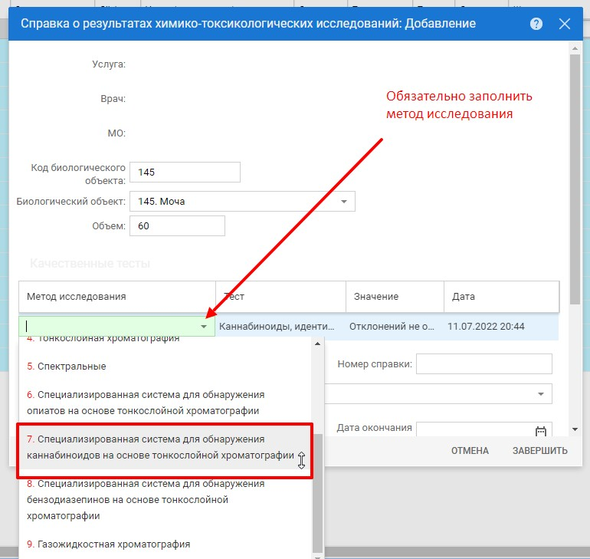
107. Прокрутить вниз, дозаполнить и нажать «Завершить», см. скриншот №107:
Скриншот №107.
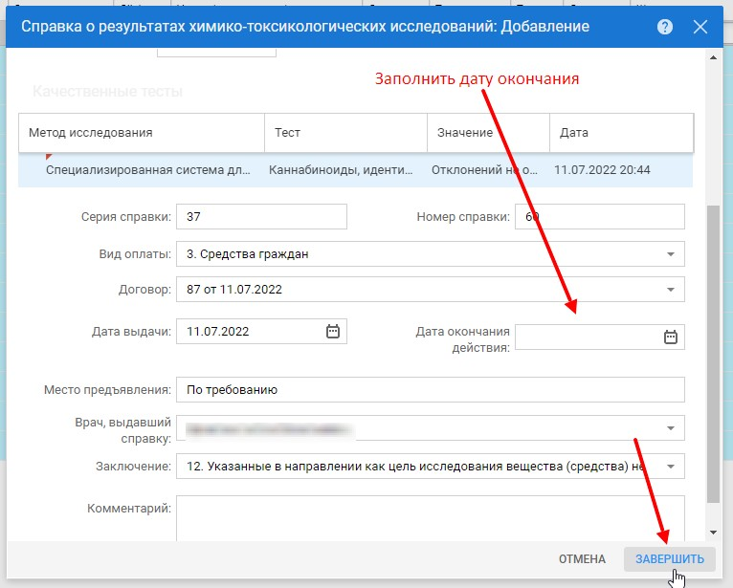
108.При необходимости можно распечатать, см. скриншот №108:
Скриншот №108.
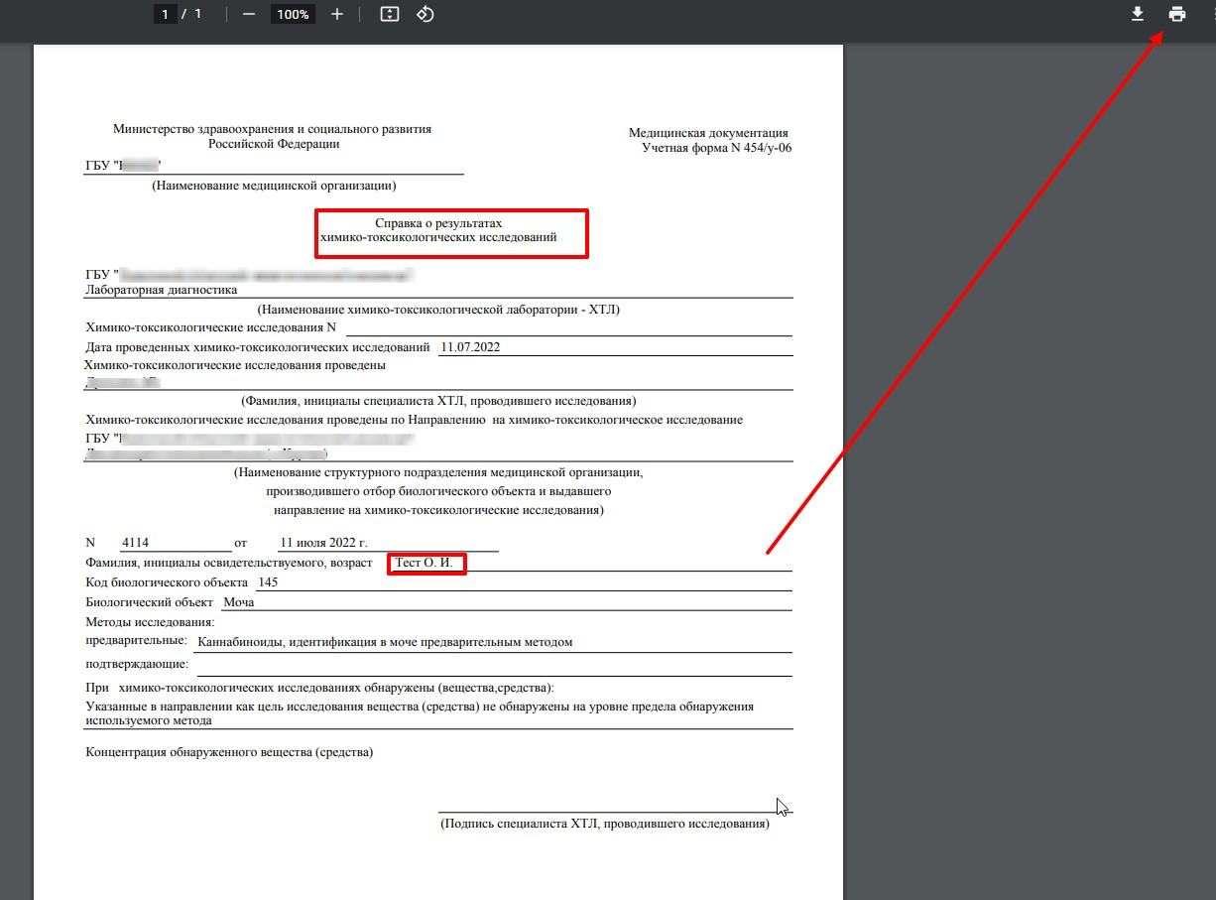
ВАЖНО: сразу правильно и полно заполнять справку о результатах химико-токсикологических исследований, чтобы не пришлось ничего изменять в ней, потому что дает сохранить (если все правильно заполнили) только один раз, изменить что-то по какой-либо причине и еще раз сохранить не получится. Рекомендуется сразу все делать правильно.
109. Далее переходим в журнал выданных справок ХТИ для подписания справки своей электронной цифровой подписью (обязательно), см. скриншоты №109а, 109б, 109в, 109г, 110.

Скриншот №109а.
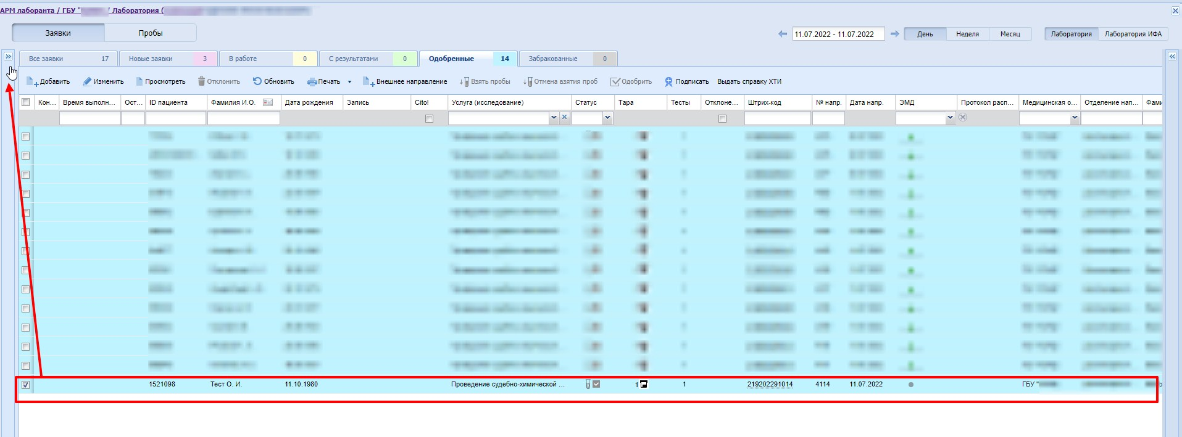

Скриншот №109б.
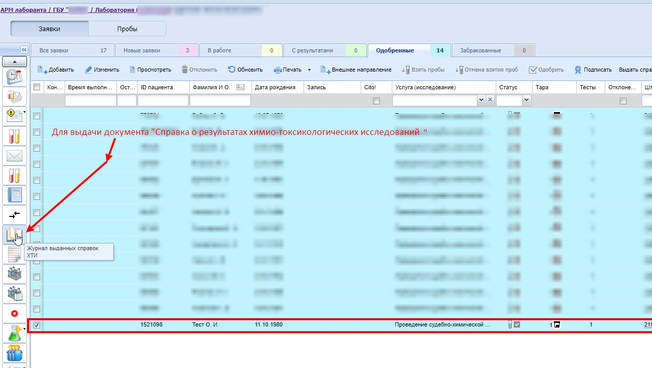

Скриншот №109в. ( в поле «Пациент» вводим фамилию для поиска пациента нашего)
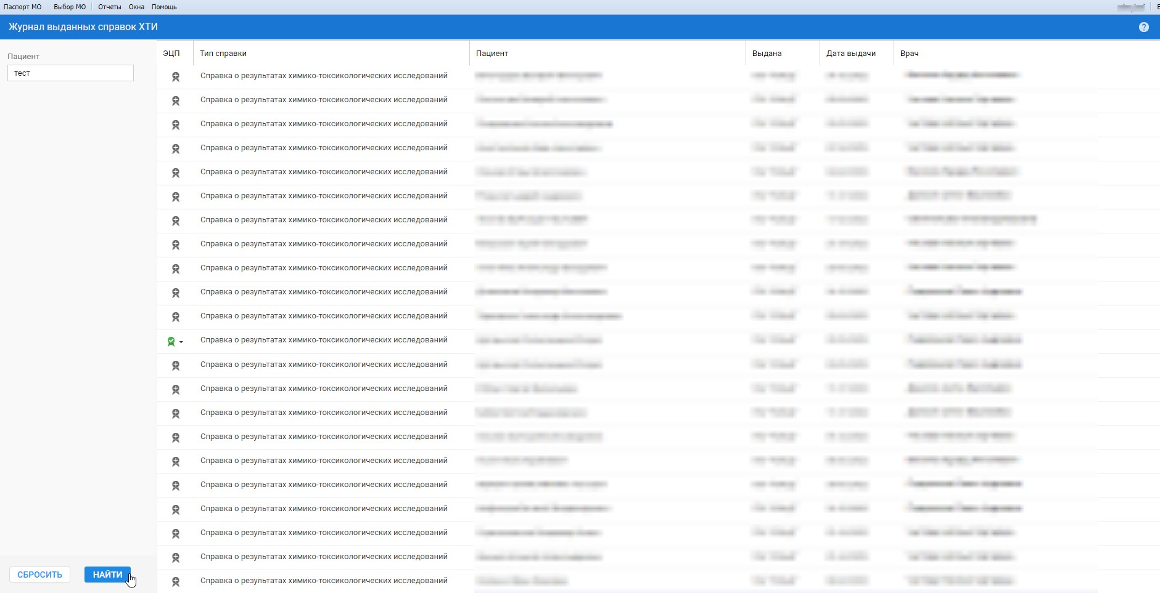

Скриншот №109г. (нажимаем на значок подписи)
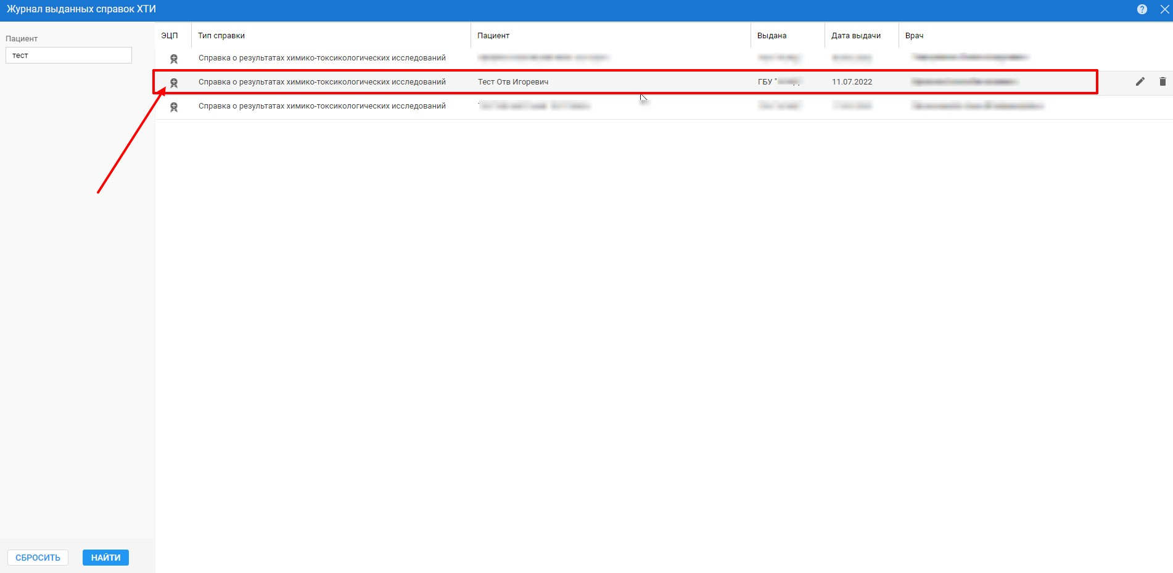

Скриншот №110.(в результате подписания формируется СЭМД «Справка о результатах химико-токсикологических исследований»).
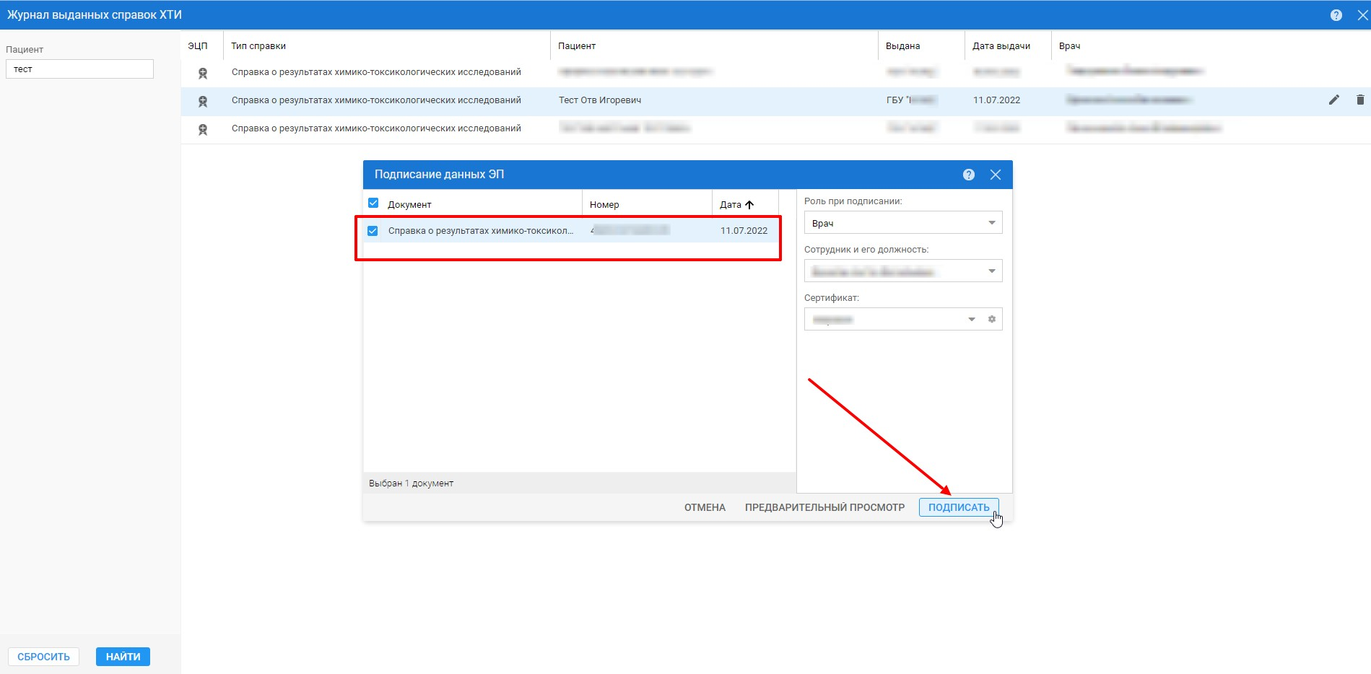
Сотрудник химико-токсикологической лаборатории на этом заканчивает внесение своей информации по пациенту в ЕРМИС 2.0. Далее пациент идет обратно к врачу психиатру-наркологу.

Раздел №7.

6 этап (ДЛЯ ВРАЧЕЙ ПСИХИАТРОВ-НАРКОЛОГОВ - из АРМ врача поликлиники).

«Окончание внесения в ЕРМИС 2.0 всей необходимой информации врачом психиатром-наркологом (после внесения в ЕРМИС 2.0 сотрудником химико-токсикологической лаборатории результата выполнения услуги B01.045.012), в том числе, формирование «Медицинского заключения об отсутствии об отсутствии в организме наркотических средств, психотропных веществ и их метаболитов».

Пациент приходит обратно к врачу психиатру-наркологу (после сдачи анализа и готовности результата и внесения его в ЕРМИС 2.0).
111. Врач психиатр-нарколог в АРМ врача поликлиники заходит в дереве случаев пациента в документ «Медицинское заключение о отсутствии противопоказании к владению оружием», заходит в раздел «Прием врача психиатр-нарколога», см. скриншот №111:

Скриншот №111.
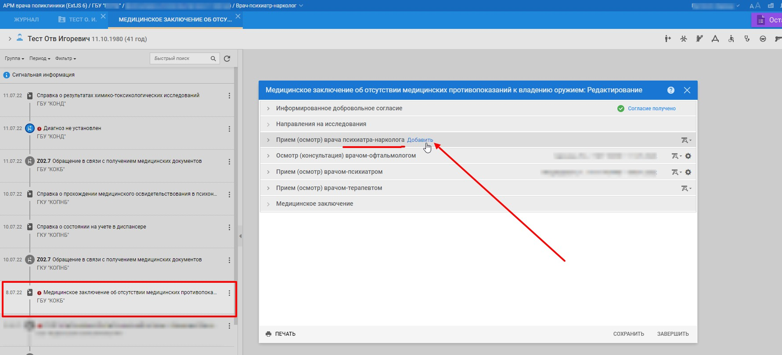

112. Заполняет полноценный протокол (который можно там сохранить в качестве шаблона для дальнейшего использования), см. скриншот №112:
Скриншот №112.

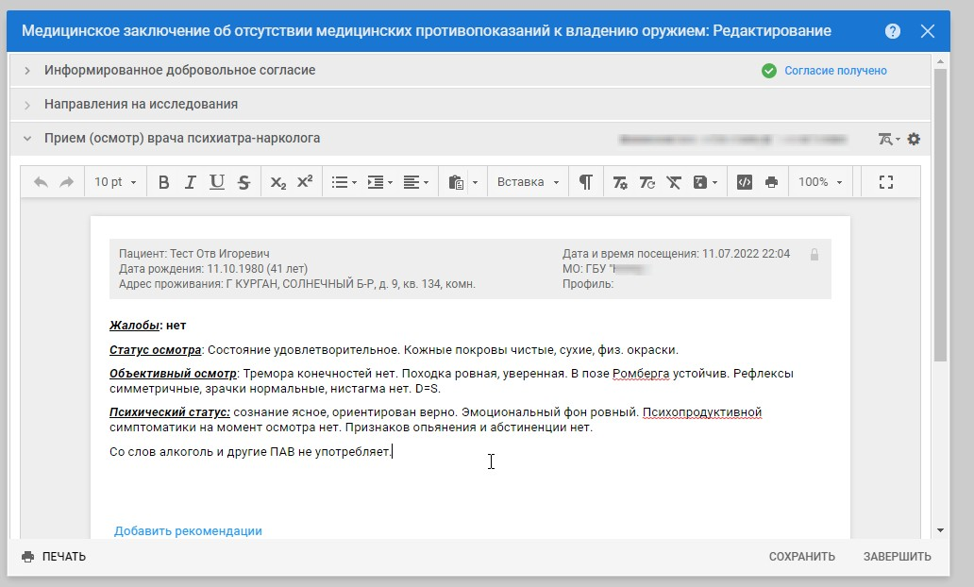
113. Обязательно ставим галочку, если ЕСТЬ противопоказания к владению оружием, см.скриншот №113.
Скриншот №113.
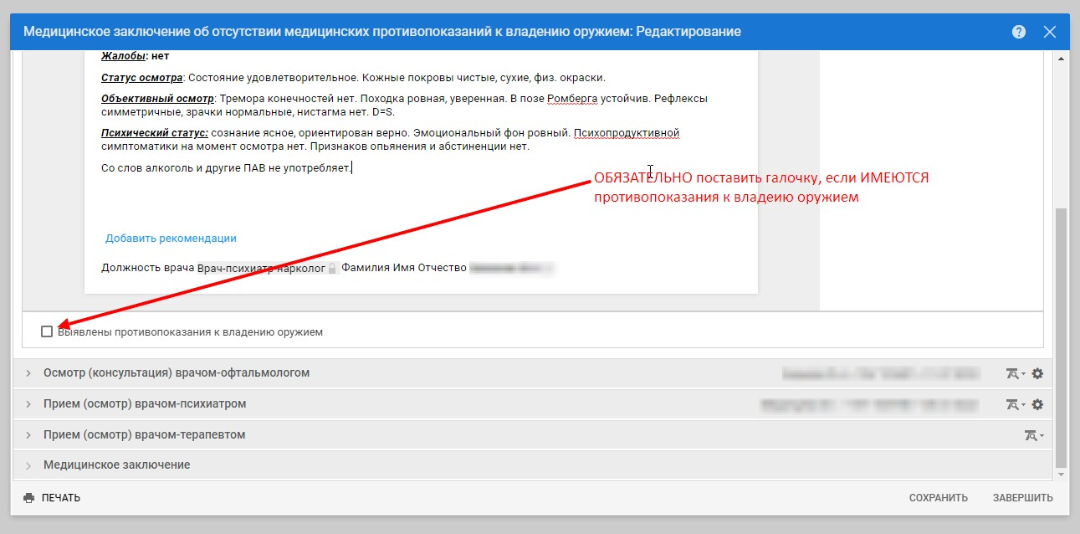

114. Закрываем документ «Медицинское заключение об отсутствии противопоказании к владению оружием» и переходим
в свой ранее открытый случай осмотра психиатра-нарколога ( в котором было сделано направление на услугу нем было нпаравление на услугу B01.045.012), в нем можно посмотреть результаты услуги B01.045.012 (после внесения сотрудником лаборатории), см. скриншоты №114а, №114б:
Скриншот №114а.
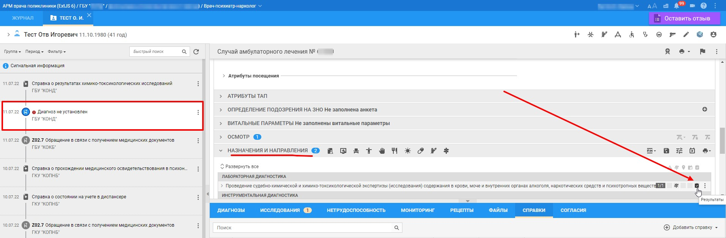

Скриншот №114б.
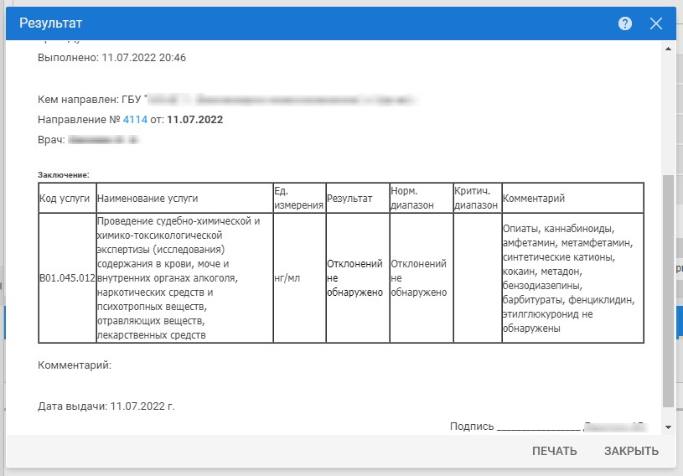
115. Продолжая находиться своем ранее открытом случае осмотра врачом психиатром-наркологом , создаем «Медицинское заключение об отсутствии в организме человека наркотических средств, психотропных веществ и их метаболитов», см. скриншоты №15а, №115б
Скриншот №115а.
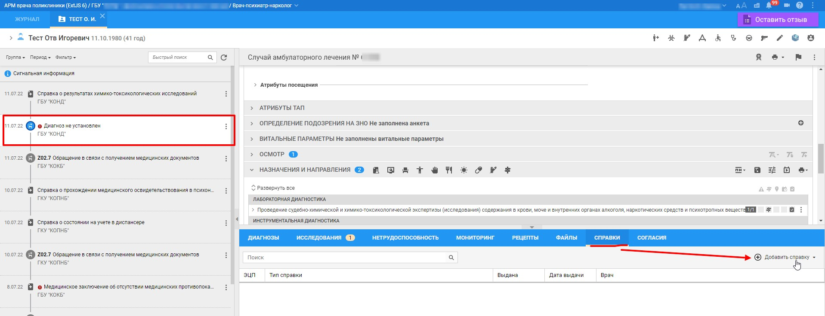

Скриншот №115б.
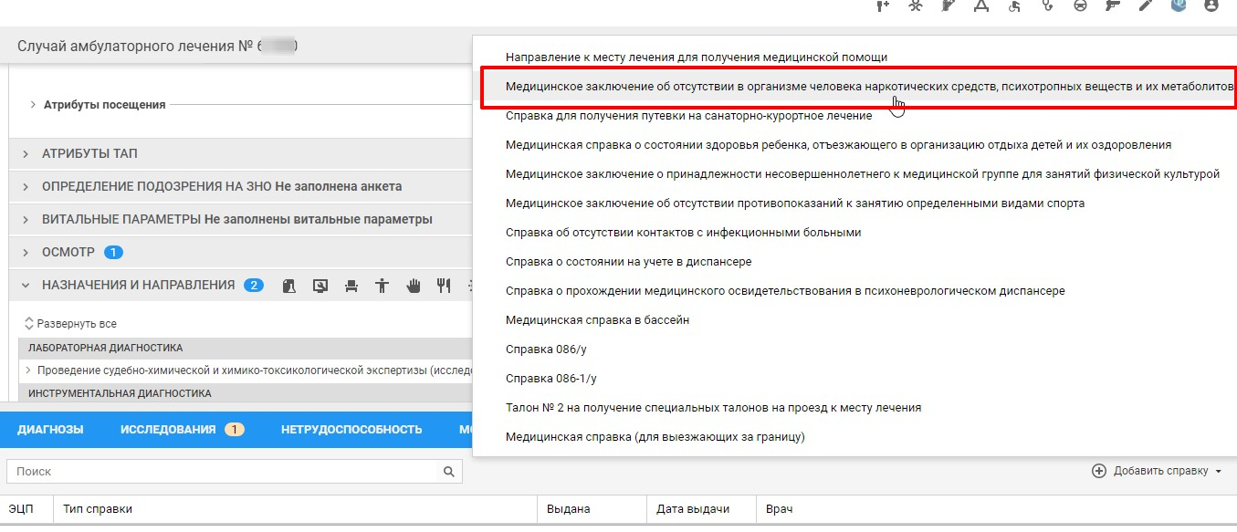

Скриншот №115в. ( в поле «Справка о результатах ХТИ» автоматически подтянулась созданная (сотрудником лаборатории) справка, серию и номер вносим вручную, при этом указываем те же серию и номер, которые присвоил врач-терапевт документу «Медицинское заключение об отсутствии противопоказаний к владению оружием» ( см. раздел «Медицинское заключение» данного документа в дереве случаев пациента, про это написано в пункте №36 инструкции), указываем дату окончания действия справка и заполняем другие поля, в поле «Врач, выдавший справку» отображается врач психиатр-нарколог (см. на скриншоте №115в) и нажимаем «Завершить».
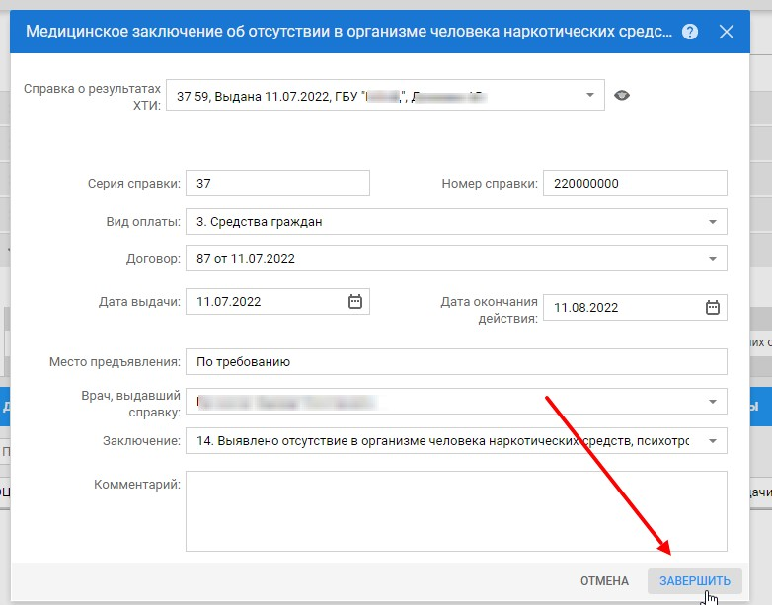
116. После нажатия «завершить» открылась форма, ОБЯЗАТЕЛЬНО ! нажимаем на «подписать» см. скриншот №116:
Скринот №116.
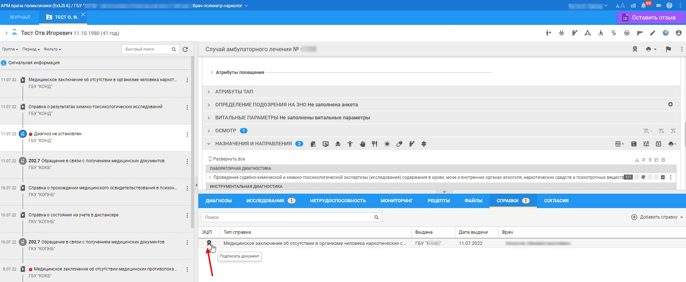

117. В результате формируется структурированный электронный медицинский документ (далее – СЭМД) «Медицинское заключение об отсутствии в организме человека наркотических средств, психотропных веществ и их метаболитов», см. скриншот №117:
Скриншот №117.
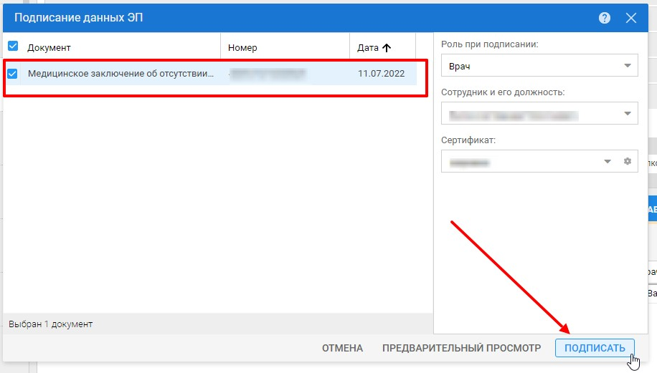
118. Заполняем оставшуюся информацию в нашем открытом случае осмотра врача психиатра-нарколога, в том числе, заполняем полноценный протокол в разделе случая «осмотр» , см. скриншоты №118а, №118б:
Скриншот №118а
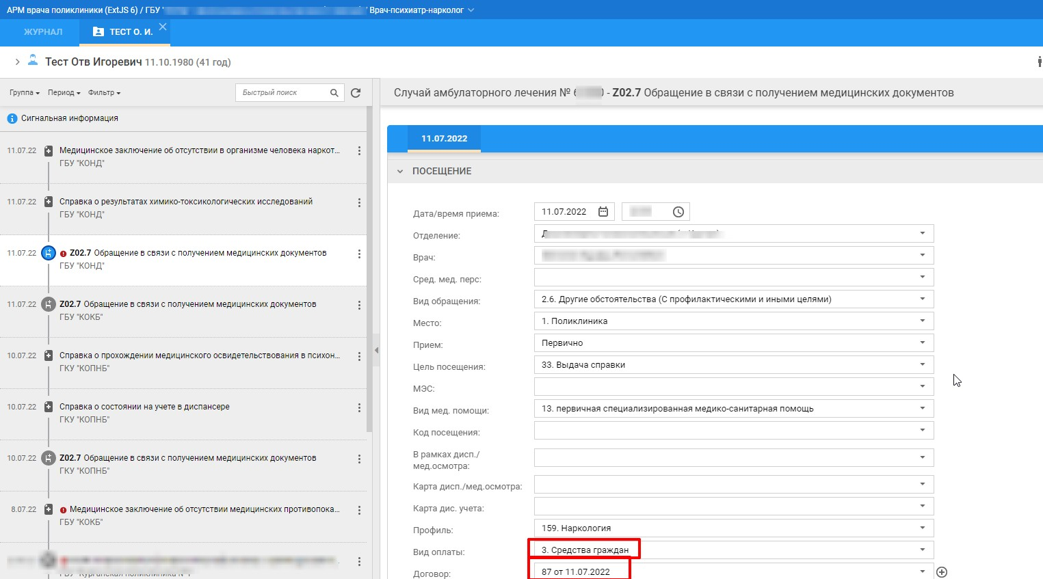

Скриншот №118б. (после заполнении протокола – подписываем его)
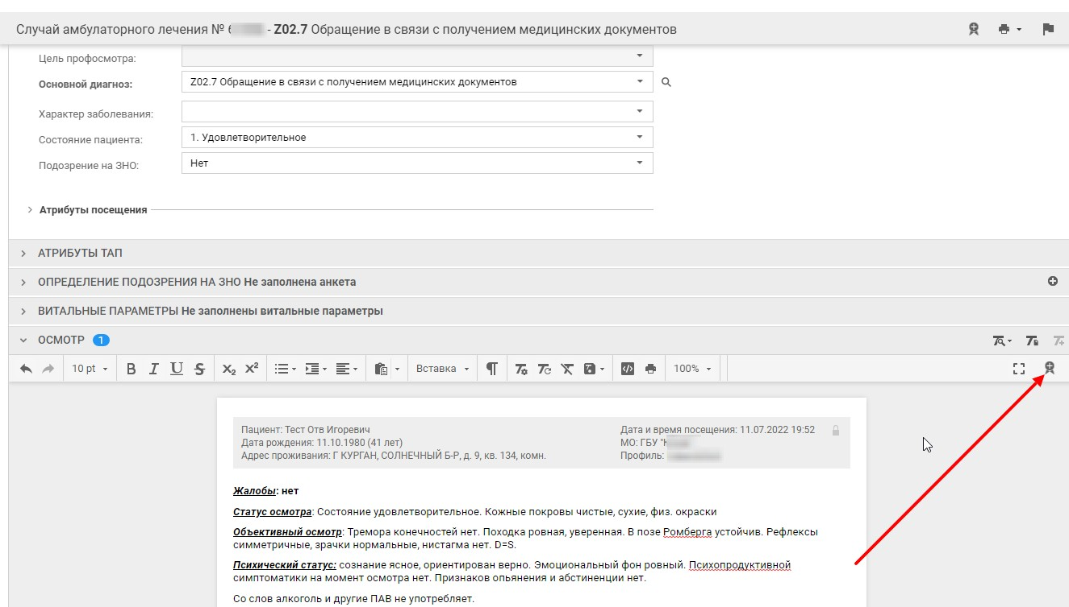
119. В результате формируется СЭМД «протокол консультации», см. скриншот №119:
Скриншот №119.
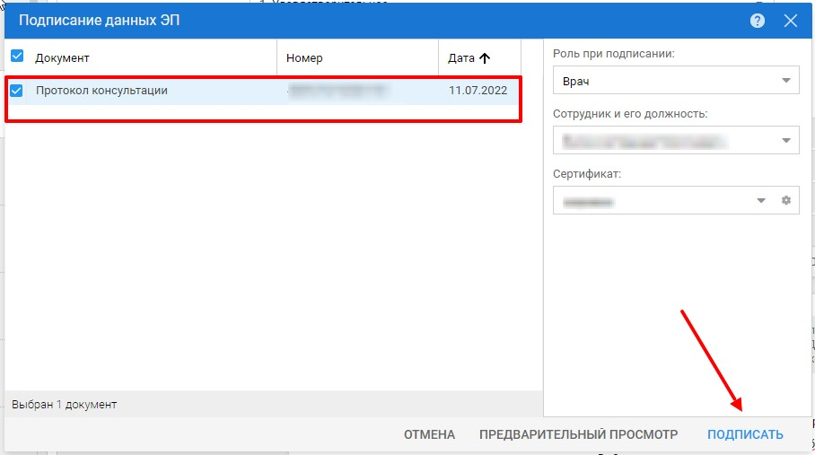

120.Далее ( по аналогии с другими врачами к примеру, с врачом-психиатром) закрываем (завершаем) случай, нажав на значок флажка в верхнем правом углу формы случая, и далее подписываем в целом весь закрытый случай амбулаторного лечения, в результате формируется СЭМД «Эпикриз по законченному случаю амбулаторный», см. скриншоты №120а, №120б, №120в:
Скриншот №120а.

Скриншот №120б.

Скриншот №120в.
121.Далее переходим в дереве случаев пациента в документ «Медицинское заключение об отсутствии противопоказаний к владению оружием», см. скриншот №121.

Скриншот №121.
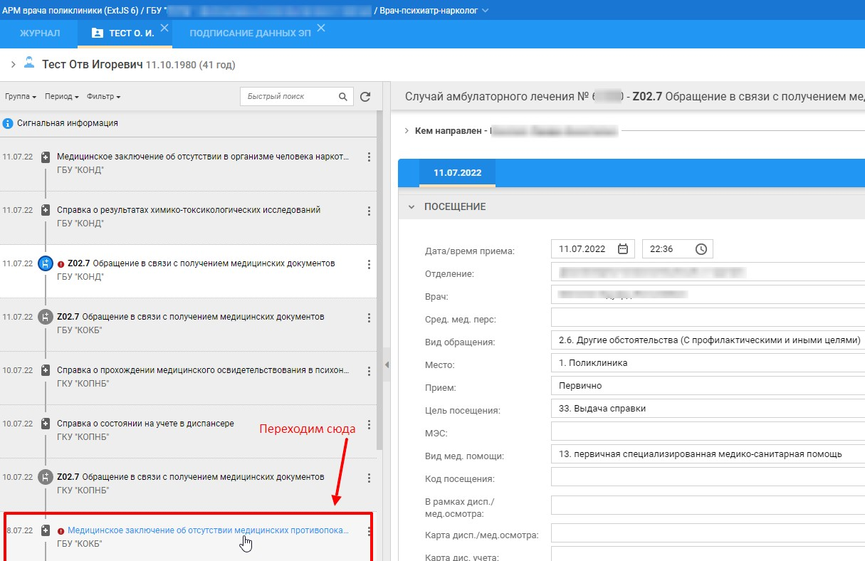
122. Заполняем поле «Медицинское заключение об отсутствии психотропных веществ» (вставляем нужное значение из выпадающего списка) и нажимаем «Сохранить», закрываем форму, нажав на крестик в верхнем правом углу формы, см пояснения на скриншоте №122:
Скриншот №122.
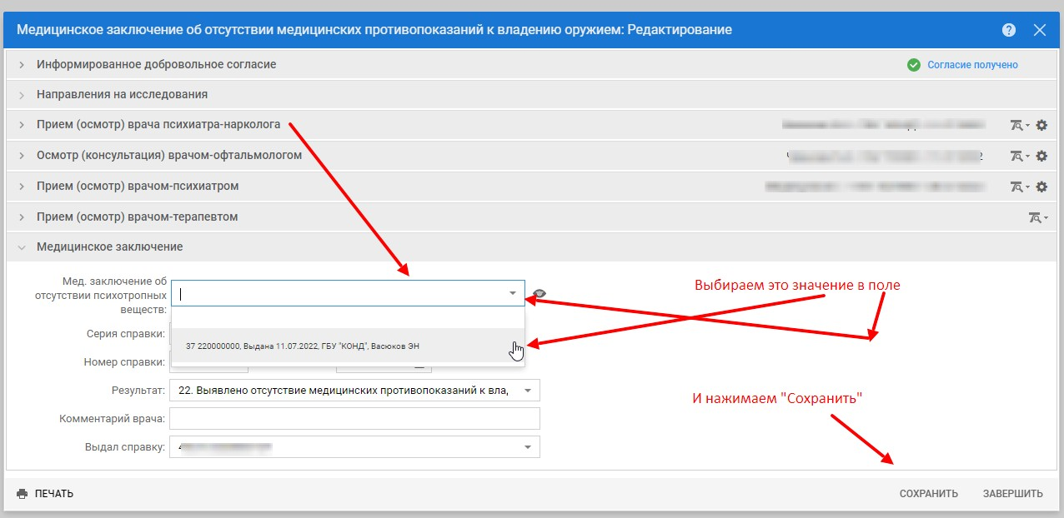
На этом заканчивается внесение врачом психиатром своей информации в ЕРМИС 2.0. Далее пациент направляется на прием к врачу-терапевту.

Раздел №8.

7 этап (ДЛЯ ВРАЧЕЙ-ТЕРАПЕВТОВ – из АРМ врача поликлиники).

«Окончание создания в ЕРМИС 2.0 справки на оружие (а именно, документа «Медицинское заключение об отсутствии медицинских противопоказаний к владению оружием») врачом-терапевтом, выдающим в медицинской организации справки на оружие».

Пациент приходит к врачу-терапевту (после прохождения всех врачей-специалистов и сдачи необходимого анализа),

123. Врач-терапевт заходит в дереве случаев пациента в ранее созданный им документ «Медицинское заключение об отсутствии противопоказаний к владению оружием», переходит в раздел «прием врачом-терапевтом», см. скриншоты №123, №124:

Скриншот №123.
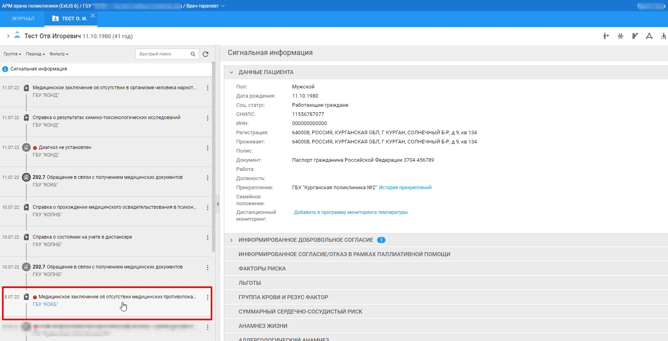

Скришот №124.
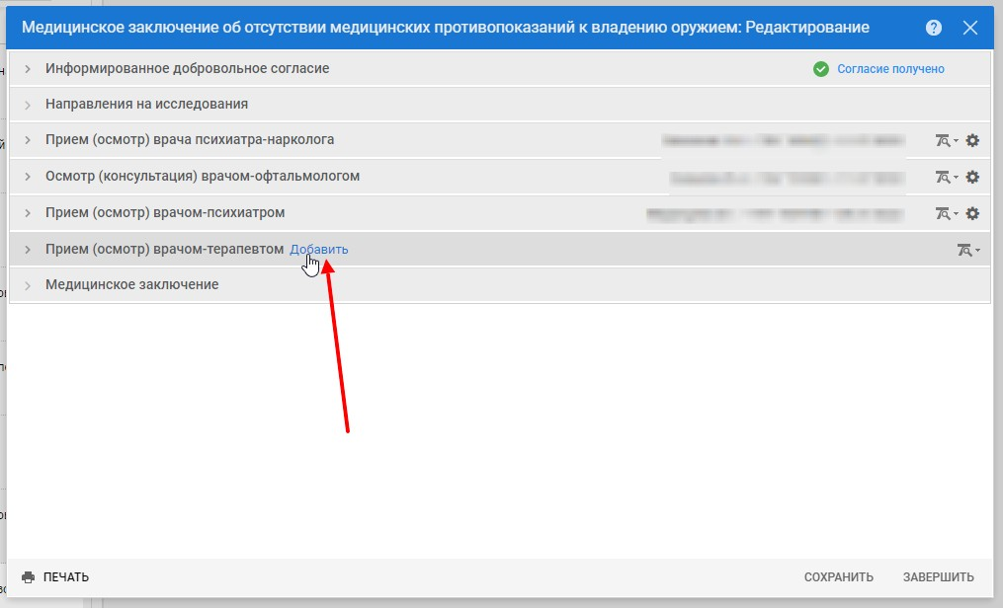
125. Врач-терапевт вносит свое заключение, отсутствуют или имеются по результатам медицинского освидетельствования противопоказания к владению оружием; если имеются противопоказания – обязательно ставит соответствующую галочку, см скриншоты №125, №126:
Скриншот №125.
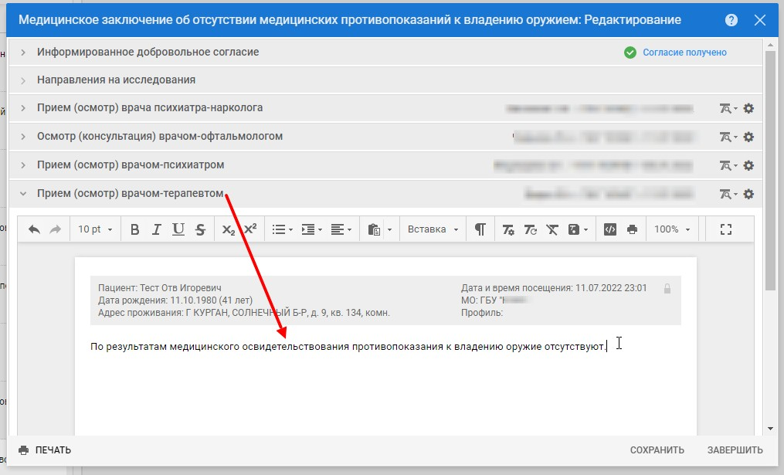
Скриншот №126.
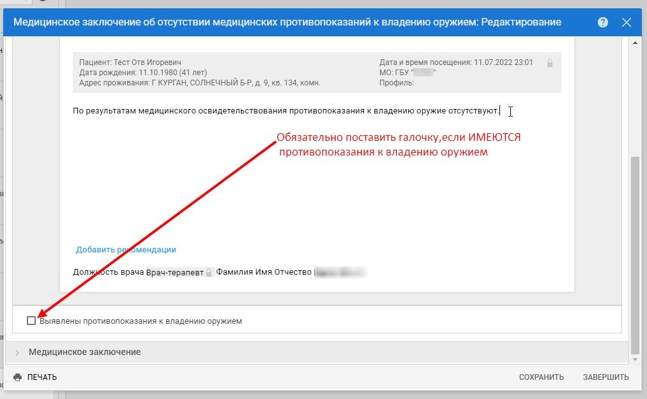
127. Убеждаемся, что поле «Медицинское заключение об отсутствии психотропных веществ» заполнено. Серия и номер у нас уже правильно указаны (еще на начальном этапе создания данного документа). Меняем дату выдачи в поле «Дата выдачи» на текущую дату. Убеждаемся , что в поле «результат» автоматически подставился правильный нужный результат (отсутствуют противопоказания или имеются). В поле «Выдал справку» должна быть указана ваша ФИО (врача-терапевта, который и будет подписывать своей электронной цифровой подписью эту справку на оружие (а именно, документ «Медицинское заключение об отсутствии противопоказаний к владению оружием»). Врач-терапевт также должен просмотреть информацию, указанную в приемах всех врачей-специалистов непосредственно в самом документе «Медицинское заключение об отсутствии противопоказаний к владению оружием» (посмотреть указанный результат: отсутствуют или имеются противопоказания к владению оружием) , а также в дереве случаев пациента имеются подписанные электронной цифровой подписью приемы всех врачей-специалистов, осматривающих пациента в рамках оформления справки на оружие, в том числе, результат выполнения услуги B01.045.012 («Проведение судебно-химической и химико-токсикологической экспертизы (исследования) содержания в крови, моче и внутренних органах алкоголя, наркотических средств и психотропных веществ, отравляющих веществ, лекарственных средств». Когда все проверили, нажимаем «Сохранить» внизу формы документа «Медицинское заключеиие об отсутствии противопоказаний к владению оружием» См. скриншот №127:

Скриншот №127.
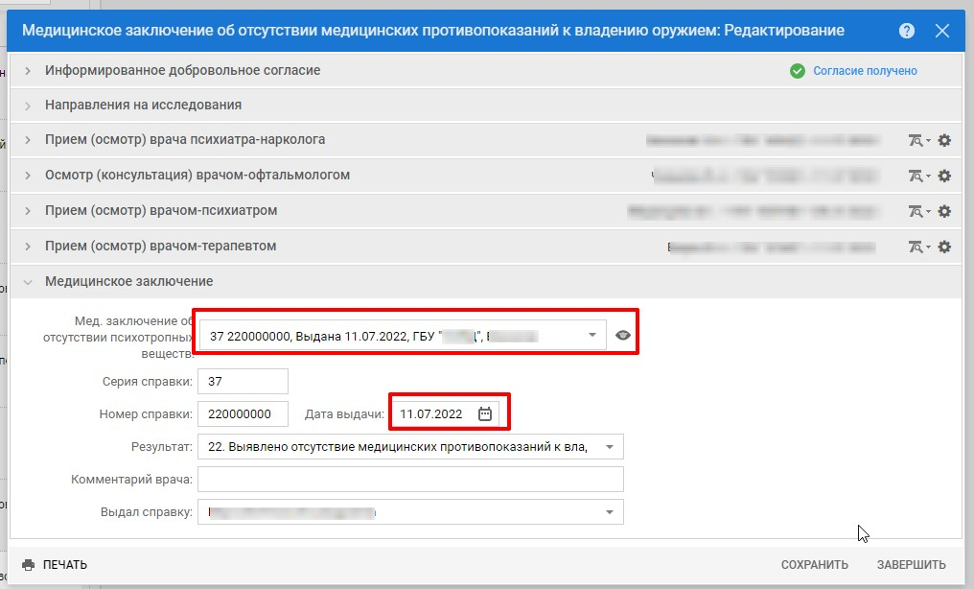
Снова заходим в «Медицинское заключеиие об отсутствии противопоказаний к владению оружием» и нажимаем «Завершить».См. скриншот №128:
Скриншот №128.

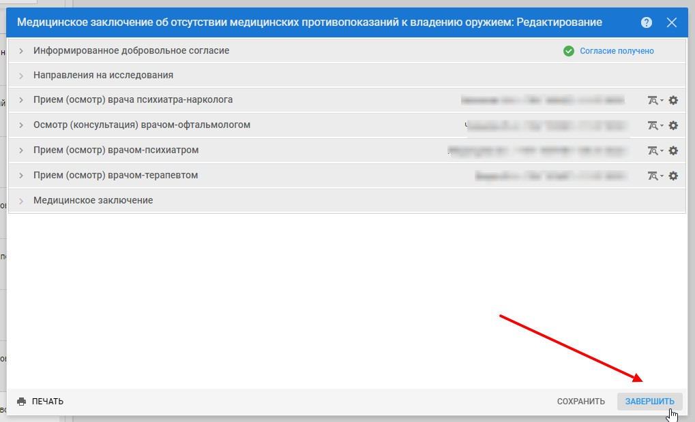
129. Далее врач-терапевт ОБЯЗАТЕЛЬНО подписывает свое электронной цифровой подписью в целом всю справку на оружие, см. скриншот №129:
Скриншот №129.

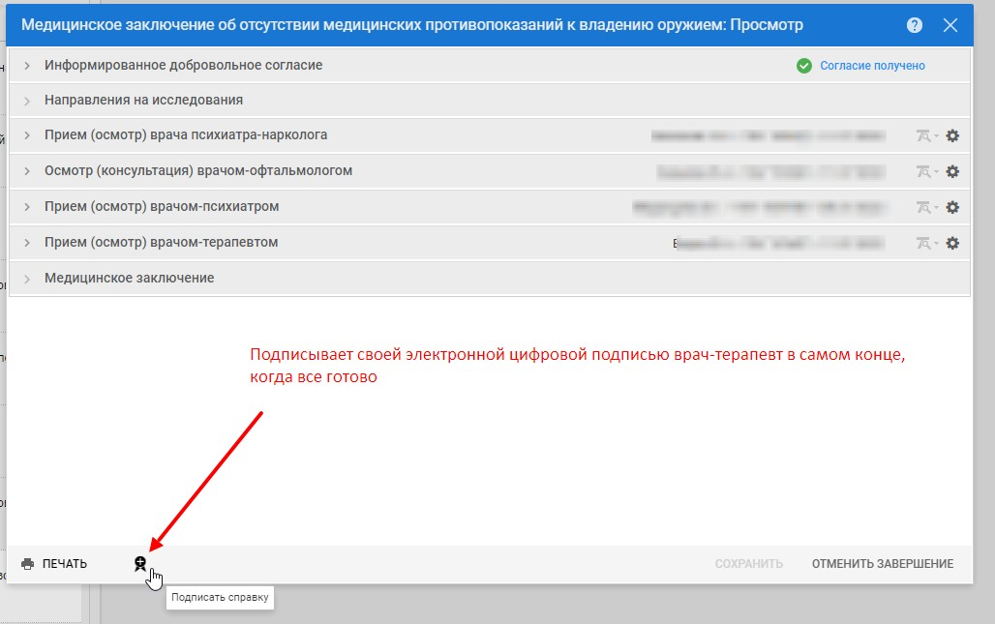

130. Далее , при необходимости, можно распечатать справку, см. скриншот №130:

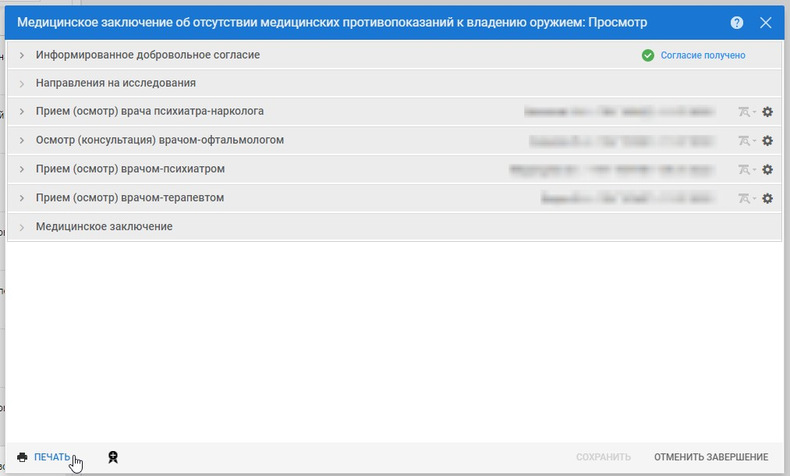

131. Вид распечатываемой справки на оружие, см.скриншот №131:
Скриншот №131.
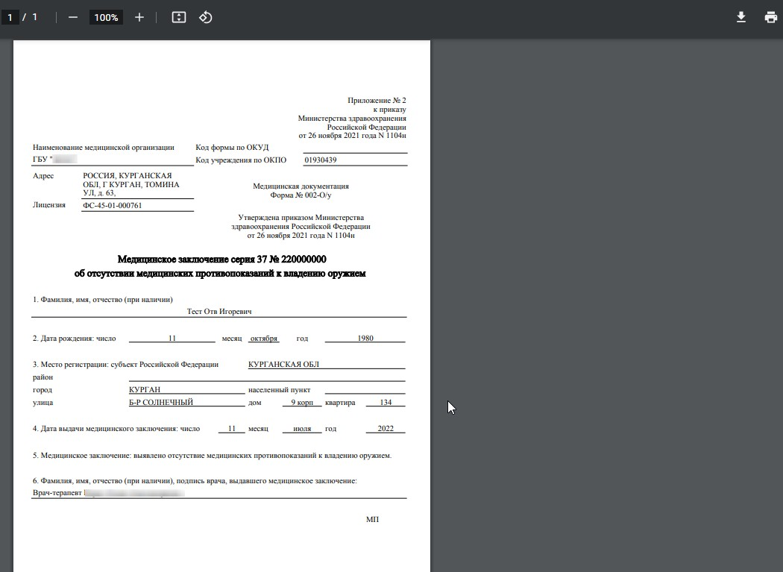
132.Закрываем форму «Медицинское заключеиие об отсутствии противопоказаний к владению оружием», нажав на крестик в правом верхнем углу формы.
133. По аналогии с врачом-офтальмологом (что описано на стр- стр инструкции) врач-терапевт создает свой случай на пациента, заполняет полноценный протокол в нем, указывая в протоколе те же серию и номер выданной справки на оружие , какие указаны им в форме «Медицинское заключение о отсутствии противопоказаний к владению оружием». После заполнения протокола врач-терапевт должен подписать своей электронной цифровой подписью этот протокол , пока случай еще не закрыт (в результате сформируется СЭМД «Протокол консультации»). Затем врач-терапевт должен закрыть этот случай и подписать своей электронной цифровой подписью в целом весь закрытый случа лечения (в результате сформируется СЭМД «Эпикриз по амбулаторному случаю законченный»). См. скриншоты (на примере из АРМ врача-офтальмолога) №133-
Скриншот №133.

Скриншот №134.

Скриншот №135.

Скриншот №136.

Скриншот №137.

Скриншот №138.

Скриншот №139.

Скриншот №140.

На этом врач-терапевт заканчивает внесение в ЕРМИС 2.0 своей информации.

Раздел №9.

8 этап (ДЛЯ АДМИНИСТРАТОРОВ МЕДИЦИНСКИХ ОРГАНИЗАЦИЙ – ИЗ АРМ АДМИНИСТРАТОРА МО)

После подписания ЭЦП врача каждого из указанных в данной инструкции документов («Медицинское заключение об отсутствии медицинских противопоказаний к владению оружием», «Медицинское заключение об отсутствии в организме человека наркотических средств, психотропных веществ и их метаболитов», «Справка о состоянии на учете в диспансере», «Справка о прохождении медицинского освидетельствовния в психоневрологическом диспансере», «Справка о результатах химико-токсикологических исследований», «Протокол консультации», «Эпикриз по законченному случаю амбулаторный») должно быть ОБЯЗАТЕЛЬНОЕ РЕГУЛЯРНОЕ ЕЖЕДНЕВНОЕ подписание этих документов администратором МО (в АРМ администратора МО) ЭЦП медицинской организации с дальнейшим направлением на регистрацию их в РЭМД ЕГИСЗ.

Особенно важно оперативно в первую очередь подписать ЭЦП медицинской организации непосредственно саму справку об оружии (документ «Медицинское заключение об отсутствии медицинских противопоказаний к владению оружием») и документ «Медицинское заключение об отсутствии в организме человека наркотических средств, психотропных веществ и их метаболитов». В целом, если брать во внимание все медицинские организации Курганской области (которые участвуют в процессе оформления справки на оружие), то должно быть равное количество зарегистрированных в РЭМД ЕГИСЗ документов «Медицинское заключение об отсутствии медицинских противопоказаний к владению оружием» и документов «Медицинское заключение об отсутствии в организме человека наркотических средств, психотропных веществ и их метаболитов».

Для возможности получения пациентом готового документа «Медицинское заключение об отсутствии медицинских противопоказаний к владению оружием» ( а также «Медицинское заключение об отсутствии в организме человека наркотических средств, психотропных веществ и их метаболитов») в своем личном кабинете «Мое здоровье» на Едином портале государственных услуг (далее - ЕПГУ) (после факта регистрации этих документов в РЭМД ЕГИСЗ администраторами соответствующих МО должен осуществляться особенный контроль факта регистрации в РЭМД ЕГИСЗ этих 2 документов :«Медицинское заключение об отсутствии медицинских противопоказаний к владению оружием» и «Медицинское заключение об отсутствии в организме человека наркотических средств, психотропных веществ и их метаболитов».

